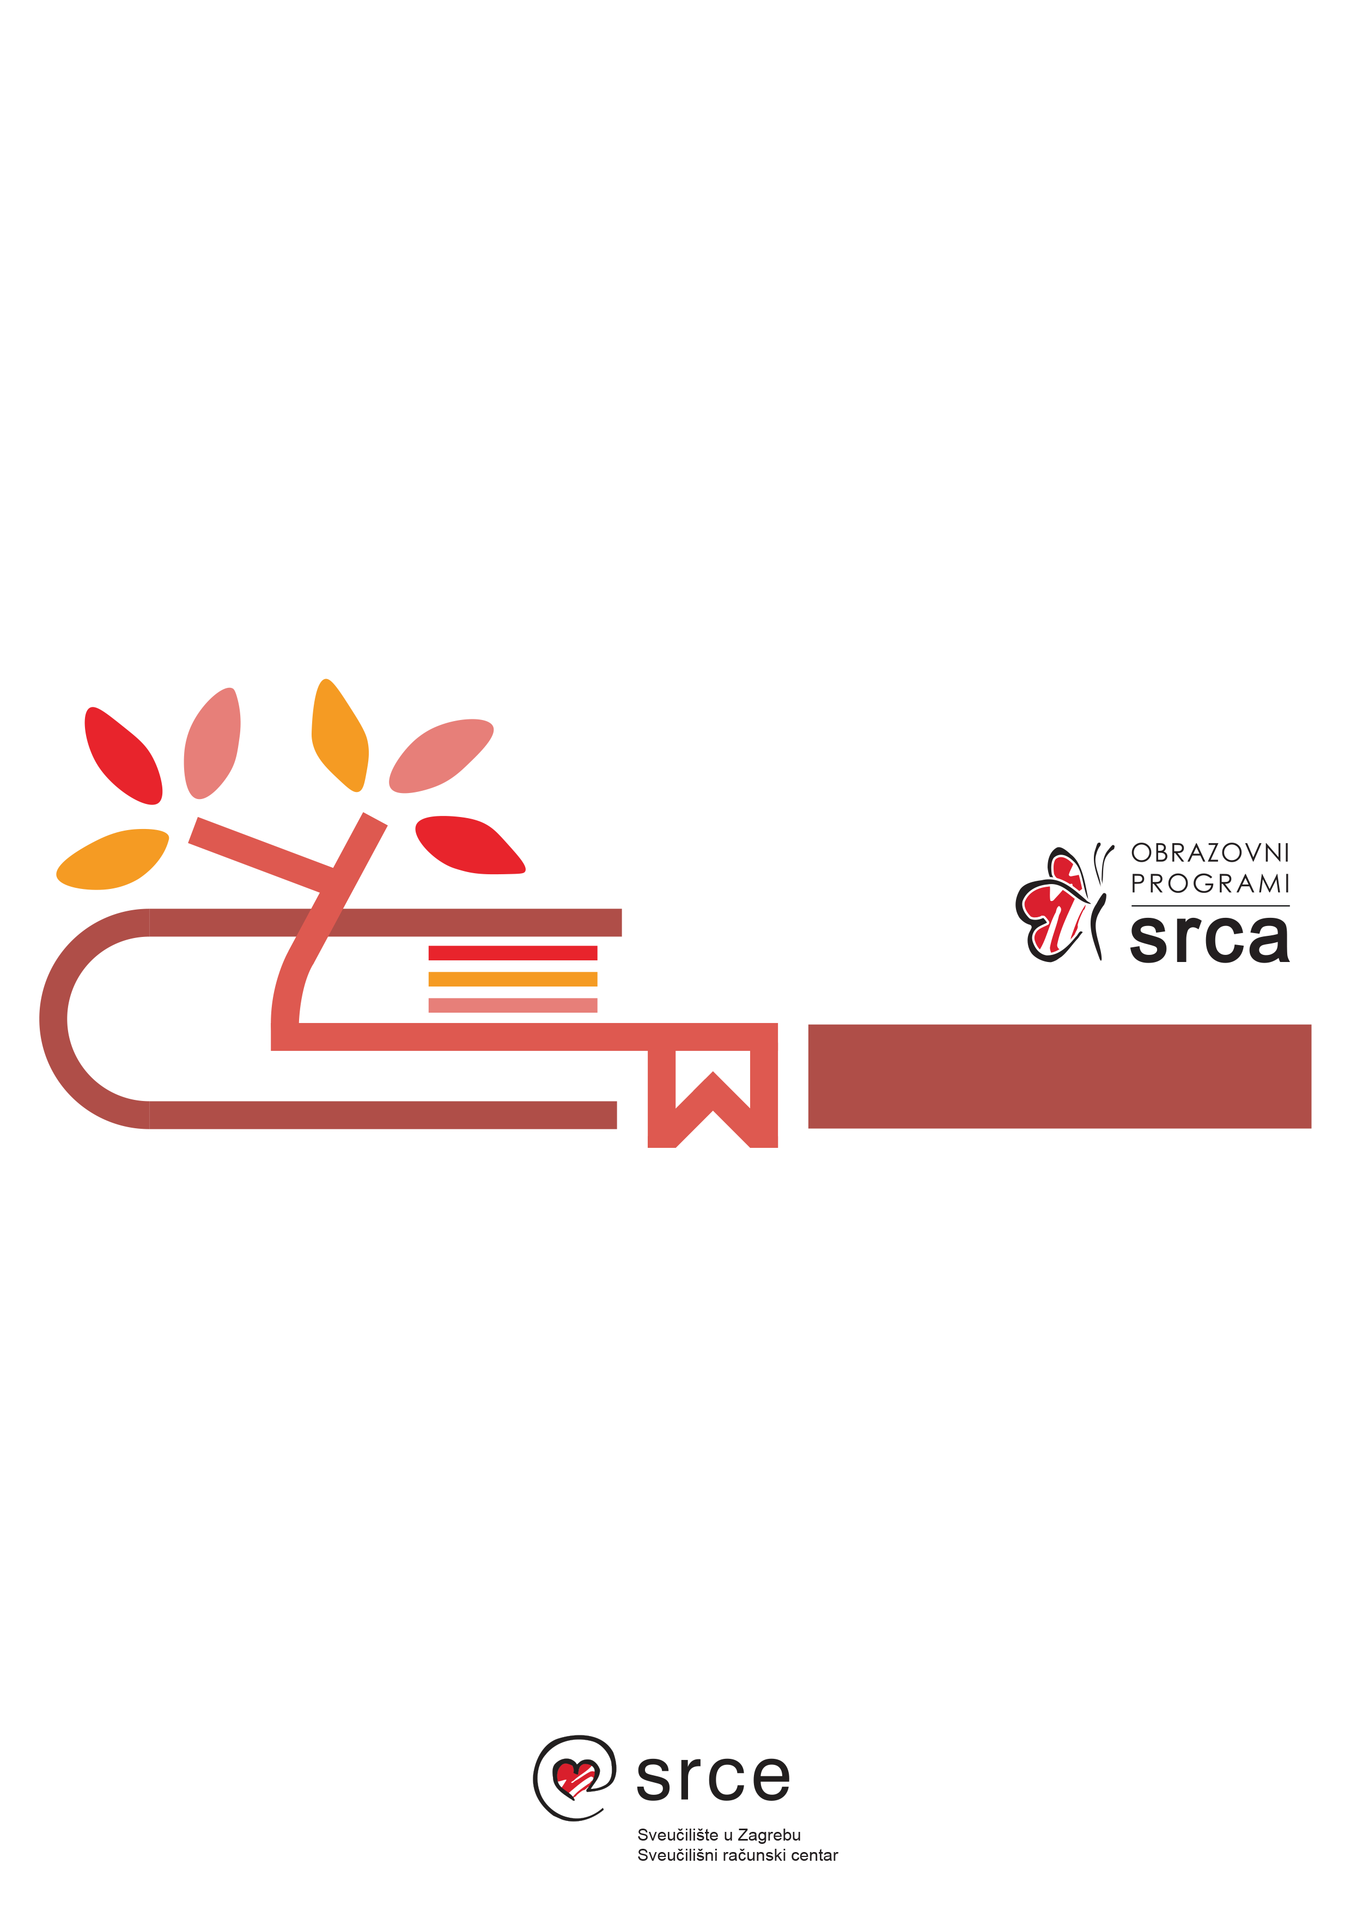
priručnik za polaznike
Osnove rada s alatima za grafički dizajn (Inkscape, GIMP)
Inkscape 1.3, GIMP 2.10
M100
Ovu inačicu priručnika izradio je autorski tim Srca u sastavu:
Autor: Dominik Kenđel
Recenzent: Andro Škerlj
Urednica: Irena Jandrić
Lektorica: Mia Kožul

Sveučilište u Zagrebu
Sveučilišni računski centar
Josipa Marohnića 5, 10000 Zagreb
edu@srce.hr

Verzija priručnika: M100-20240605

Ovo djelo dano je na korištenje pod licencom Creative Commons Imenovanje-Dijeli pod istim uvjetima 4.0 međunarodna (CC BY-SA 4.0). Licenca je dostupna na stranici:
https://creativecommons.org/licenses/by-sa/4.0/deed.hr.

Sadržaj
Uvod 1
1. Upoznavanje radnoga prostora programa Inkscape 3
1.1. Pokretanje i upoznavanje radnoga prostora Inkscapea 3
1.2. Prilagodba programa 6
1.3. Izrada novoga dokumenta i njegove opcije 7
1.4. Uporaba zumiranja, ravnala, pomične linije i mreže 9
1.5. Otvaranje i spremanje slika 15
1.6. Vježba: Upoznavanje radnoga prostora 19
2. Osnovni grafički objekti i njihove opcije 21
2.1. Stvaranje osnovnih grafičkih objekata 21
2.2. Prostoručno crtanje i korištenje Bézierovih krivulja 27
2.3. Označavanje, poravnanje i grupiranje elemenata 30
2.4. Korištenje boja 36
2.5. Vježba: Izrada crteža 42
3. Rad s putanjama i tekstom 43
3.1. Putanje i njihovo uređivanje 43
3.2. Dodavanje i uređivanje teksta 45
3.3. Vježba: Izrada posjetnice 48
4. Slojevi i uređivanje putanja 49
4.1. Uporaba slojeva 49
4.2. Uređivanje čvorova na putanjama 50
4.3. Efekti na putanjama 54
4.4. Vježba: Izrada vizuala 57
5. Precrtavanje slika i dodatna dorada grafike 59
5.1. Precrtavanje slika 59
5.2. Uporaba filtara 61
5.3. Vježba: Redizajn logotipa 63
6. Upoznavanje radnoga prostora programa GIMP 65
6.1. Pokretanje programa i upoznavanje sučelja GIMP-a 65
6.2. Izrada novoga dokumenta 67
6.3. Pregled informacija o slici i prilagodba programa 70
6.4. Uporaba zumiranja, ravnala i pomične linije 73
6.5. Vježba: Upoznavanje radnoga prostora 76
7. Rad s rasterskom grafikom 77
7.1. Značajke pojedinoga formata za slike 77
7.2. Rezolucija slike 80
7.3. Priprema slike za tisak i web 80
7.4. Izvoz i spremanje slika 82
7.5. Vježba: Rezolucija 84
8. Osnovni alati za rad s rasterskom grafikom 85
8.1. Uporaba slojeva i alata za označavanje 85
8.2. Alati za transformaciju 90
8.3. Alati za crtanje 96
8.4. Alati za podešavanje boja 101
8.5. Dodavanje teksta 106
8.6. Uporaba filtara 108
8.7. Vježba: Korištenje osnovnih alata 113
9. Izrada kompletnoga grafičkog rješenja korištenjem rasterskog i vektorskog alata 115
9.1. Izrada A3 postera za glazbenu školu 115
9.2. Izrada A4 diplome kombinacijom rasterskog i vektorskog alata 119
9.3. Dodatni zadatak – prebacivanje plakata iz A3 u A4 format 121
Prilog 1. – Napredne mogućnosti dorade grafike 123
1.1. Korištenje opcija za lijepljenje objekata (engl. Snapping tool) 123
1.2. 3D elementi i njihova perspektiva 125
1.3. Korištenje tweak alata 128
1.4. Vježba: Izrada 3D prostora 130
Prilog 2. – Opis izbornika – Inkscape 132
Prilog 3. – Opis izbornika – GIMP 143
Literatura 154

Uvod

Trajanje poglavlja:
10 min
Na ovome tečaju polaznik se upoznaje s osnovnim mogućnostima programa za obradu vektorske grafike Inkscape i programom za obradu rasterske grafike GIMP, koje će mu omogućiti da izrađuje jedinstvena grafička rješenja. Oba programa su otvorenog kôda i besplatni za korištenje.
Tečaj je namijenjen početnicima ili onima koji su se malo služili programima za obradu vektorske i rasterske grafike, odnosno onima koji žele dodatno utvrditi svoje znanje.
Polaznik će na tečaju naučiti:
- izrađivati crteže i obrađivati postojeće crteže
- rabiti boje i gradijente u crtežima
- precrtavati crteže
- dodavati tekst slikama i uređivati ga
- retuširati slike
- koristiti se filtrima za poboljšanje slika
- izvesti slike u vektorski ili rasterski format.
Tečaj je namijenjen edukaciji svih zainteresiranih polaznika u području rasterske i vektorske grafike tj. izradi i korištenju grafičkih elemenata u besplatnom programu za stvaranje i obradu vektorske grafike Inkscape i besplatnom programu za stvaranje i obradu rasterske grafike, GIMP.
Nakon tečaja polaznici će steći osnovnu razinu znanja u grafičkim programima Inkscape i GIMP, te će moći stvarati jedinstvena grafička rješenja. Naučit će izrađivati crteže ili obrađivati postojeće pomoću osnovnih grafičkih objekata ili prostoručnim crtanjem, korištenjem Bézierovih krivulja. Savladat će stavljanje boje na crteže u bilo kojem obliku (heksadecimalnom, RGB, HSL, CMYK ili slobodnim odabirom), stvaranje gradijenata, precrtavanje slika, dodavanje i uređivanje teksta, izvoz slika u vektorski ili rasterski format. Naučit će koristiti osnovne alate za obradu slika, retuširanje slika, izmijeniti rezoluciju slike, koristiti se raznim filtrima za poboljšanje slika, umetnuti i prilagoditi tekst, spremiti sliku ovisno o kasnijoj upotrebi (tisak ili web) i drugo.
Za označavanje važnijih pojmova, naziva naredbi i elemenata sučelja te naziva drugih elemenata koji se nalaze na ekranu, koriste se podebljana slova. Pravo ime alata u priručniku je navedeno u zagradi jer se do toga imena dolazi dvostrukim klikom lijeve tipke miša na ikonu alata u Toolboxu tako da nije odmah vidljivo, a opis alata koji se pojavljuje prelaskom miša preko ikone alata u Toolboxu je podebljan. Prije ili poslije opisa i naziva alata nalazi se i prikaz ikone toga alata u Toolboxu kao što je navedeno u sljedećem primjeru: Zoom in or out (Zoom) .
Put do naredbe pisan je kurzivom, a sama naredba podebljano, primjerice Tools Selection Tools Rectangle Select.

- Upoznavanje radnoga prostora programa Inkscape

Trajanje poglavlja:
45 min
Po završetku ovoga poglavlja moći ćete:
- instalirati i pokrenuti program Inkscape
- prepoznati dijelove sučelja programa
- podesiti parametre pri stvaranju novoga dokumenta
- otvoriti postojeću datoteku te pregledati i objasniti njezina svojstva
- zumirati, koristiti ravnalo, mrežu i pomične linije
- izvesti i spremiti gotov uradak.
  - Pokretanje i upoznavanje radnoga prostora Inkscapea
    - Instalacija Inkscapea i sustavi na kojima je dostupan
Instalacijsku datoteku potrebno je preuzeti sa stranice https://inkscape.org/en/download. Odabere se poveznica, ovisno o vrsti sustava, te se nakon toga preuzme instalacijska datoteka.
Na dolje prikazanoj slici prikazane su poveznice preko kojih je moguće preuzeti instalacijsku datoteku za operacijski sustav Windows, 32 ili 64 bitne verzije sustava. Najlakši način je preuzimanje datoteke installer (msi) označene crvenim okvirom na dolje prikazanoj slici.
Nakon preuzimanja potrebno je pokrenuti datoteku i slijediti korake koji se uglavnom sastoje od toga da se odabire dugme Next te na kraju instalacije dugme Finish.
Inkscape je dostupan za korisnike operacijskih sustava Windows, Mac i GNU/Linux što se može i vidjeti pri preuzimanju instalacijske datoteke na gore spomenutoj poveznici.
S obzirom na to da se radi o programu otvorenoga kôda, osim verzije programa koje su namijenjene običnim korisnicima, moguće je preuzeti i verziju programa za korisnike koji su voljni razvijati program i koji imaju odgovarajuću vrstu znanja.

    - Pokretanje Inkscapea
Za pokretanje programa u sustavu Windows, odabere se dugme Start Sve aplikacije Inkscape. Prilikom prvoga pokretanja odabiremo osnovne postavke te pritisnemo na dugme Save te nakon toga odabrati New Document, a prije toga isljučiti opciju (maknuti kvačicu) Show this every time. Program će se sporije otvarati jer podešava razne opcije, ali već drugi i svaki sljedeći put pokretanje će biti puno brže.
Za pokretanje Inkscapea na Linux sustavima, klikne se na Applications Graphics Inkscape.
Za pokretanje na sustavima Mac, potrebno je odabrati mapu Applications te potom Inkscape.
Kako bi uskladili jednako sučelje kod svih potrebno je promijeniti jezik i temu. Postavke programa moguće je prilagoditi preko izbornika Edit Preferences (hrv. Uredi Postavke) . Otvara se skočni prozor Preferences u kojemu korisnik može promijeniti gotovo sve postavke.
Za promjenu jezika programa potrebno je odabrati izbornik Interface (hrv. Sučelje) i kliknuti na padajući izbornik pokraj mogućnosti Language (hrv. Jezik) te odabrati engleski jezik. Kako bi se promijenio jezik treba zatvoriti program i ponovno ga pokrenuti kao što je i navedeno u samoj opciji.
Za promjenu teme unutar izbornika Interface potrebno je odabrati podizbornik Theming te pod opcijom Change GTK theme odabrati temu Mainwaita-Inkscape. Nakon toga potrebno je odabrati temu ikona, pod opcijom Change icon theme odabire se hicolor i isključuju kvačice s opcije Use symbolic icons.
    - Upoznavanje sa sučeljem programa
Kada se otvori Inkscape prikazuje se jedan veliki prozor koji sadrži nekoliko manjih područja, razne ikone i padajuće izbornike.
Izgled samoga sučelja i položaj dijaloških okvira moguće je promijeniti u izborniku View, odabirom opcije Wide, u kojem je naredbena traka smještena na desnoj strani.
Dodatni dijaloški okviri mogu se sakriti i prikazati pomoću naredbe View Show/Hide Dialogs.
Ključni dijelovi koje možemo vidjeti na sučelju programa su naredbe, snapping dugme, dugme s padajućim izbornikom s kontrolom „ljepljenja“ elemenata, naredbene trake, alati i drugo.

- Toolbox ili kutija s alatom – sadrži alate za označavanje, crtanje ili izmjenu objekata. Klikom na ikonu alata odabire se željeni alat, dok se dvostrukim klikom otvara dijaloški okvir toga alata. Oblik pokazivača miša mijenja se ovisno o odabranome alatu.
- Menu Bar ili glavni izbornik – sadrži glavne padajuće podizbornike preko kojih je moguće doći do svih funkcija u programu.
- Commands Bar – sadrži prečace na mnoge naredbe koje se nalaze u izbornicima, služi za brži i lakši rad u programu.
- Tool Controls Bar – sadrži dodatne opcije odabranoga alata. Na primjer, ako se u Tool Boxu odabere alat Povećalo, u ovom izborniku pojavit će se sve dodatne opcije toga alata kao što su: Uvećaj, Umanji, Omjer 1:1, Prilagodi uvećanje odabira veličini prozora, Prilagodi uvećanje stranice veličini prozora te mnoge druge korisne opcije toga alata.
- Dialogs – dijaloški okviri koji se mogu uključiti ili isključiti, ovisno o potrebi, a služe za lakši rad s elementima u programu. Jednostavan pregled i pristup dijaloškim okvirima kao i nekim od ostalih postavki moguć je odabirom gumba koji se nalazi desno od imena dijaloškog okvira.
- Snapping – gumbom Snapping uključuje se i isključuje opcija „ljepljenja“ elemanata a gumbom otvara se dodatni izbornik koji sadrži ikone za kontroliranje „ljepljenja“ elemenata prilikom pozicioniranja i transformiranja.
- Palette – sadrži paletu boja. Boja se može povući iz palete i direktno klikom primijeniti na neki označeni element. Ako se prilikom povlačenja ili odabira boje drži tipka [Shift], boja će se primijeniti na obrub elementa. Desno od palete boja nalaze alati strelica pomoću kojih se mogu vidjeti i odabrati sve ponuđene boje.
- Canvas – područje za crtanje, tj. platno na kojemu se crta u programu. Platno za crtanje se može proširiti i izvan vidljivoga ruba stranice što znači da nije ograničeno samo na obrubljeni dio koji je vidljiv. Pritom rub predstavlja stranicu koja se ispisuje ili izvozi, a sve što je izvan njega se ne vidi na ispisu ili na slici.
  - Prilagodba programa
Postavke programa moguće je prilagoditi preko izbornika Edit Preferences. Otvara se skočni prozor Preferences u kojemu korisnik može promijeniti gotovo sve postavke.
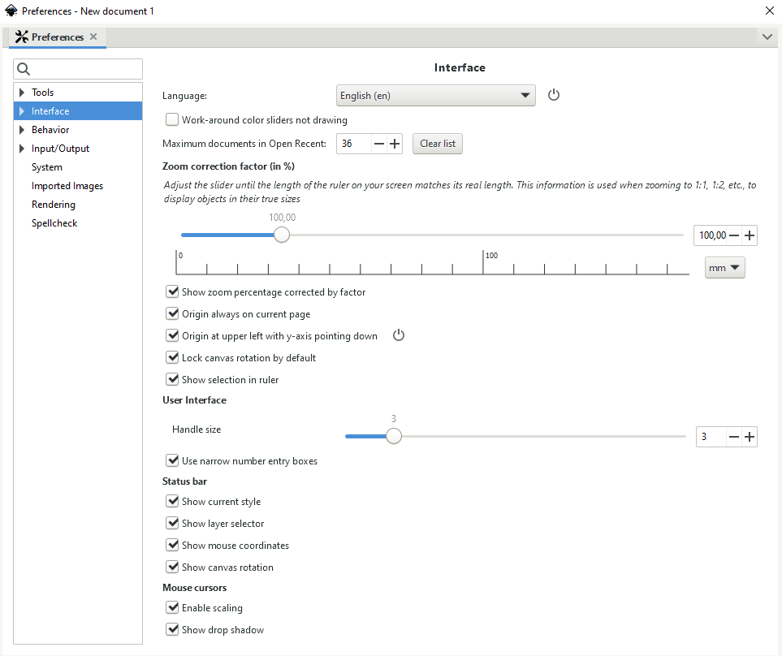
Prvi izbornik Tools sadrži dodatne opcije alata kojima možemo pristupiti i ako dvostrukim klikom pritisnemo na bilo koji alat u Toolboxu.
U izborniku Interface moguće je promijeniti sve postavke vezane za prikaz u programu. Tako je moguće odabrati željeni jezik na kojemu će biti program, veličinu ikona u raznim izbornicima, maksimalni broj zapamćenih dokumenata u izborniku Open Recent te mnoge druge mogućnosti.
Ako se želi saznati prečac do neke naredbe ili ako se želi postaviti neka nova kombinacija tipki za neku određenu naredbu, to je moguće izvesti preko izbornika Keyboard. Promjena kombinacije tipki za neku naredbu radi se tako da se dvostrukim klikom odabere željena naredba u stupcu Shortcut i nakon toga pritisne željena kombinacija tipki za tu naredbu. Popis naredbi sortiran je po abecedi.
Tijekom izrade crteža potrebno je mnogo puta pomicati element. Često je taj korak kod pomicanja elementa velik pa ga je potrebno postaviti da bude manji, a to se radi u izborniku Behavior Steps. U njemu je moguće odabrati za koliko piksela će se element pomaknuti kada pritisnemo strelicu za pomicanje na tipkovnici ili za koliko će se piksela povećati ili smanjiti neki element. Također se može odabrati i za koliko stupnjeva će se rotirati neki element te neke druge korisne opcije.
  - Izrada novoga dokumenta i njegove opcije
Stvaranje novoga dokumenta obično je prvi korak u izradi nekoga crteža u Inkscapeu. U pravilu se uvijek započinje crtati na praznome dokumentu iako se može početi crtati i na nekome već postojećem dokumentu. Prazna stranica koristi se kada se želi crtati, bojati, izrađivati objekte od početka, a početnicima je korisna za istraživanje novih alata i svih mogućnosti koje nudi program.
    - Izrada novoga dokumenta
Prilikom otvaranja Inkscapea otvara se i stranica dokumenta koja je spremljena u profilu korisnika i koja se može u svakome trenutku promijeniti. Osim standardne stranice, mogu se izabrati i mnoge druge predefinirane stranice, ovisno o potrebama korisnika.
Ako se želi otvoriti nov prazan dokument standardnih postavki, odabere se izbornik File New ili tipkovni prečac [Ctrl] + N, nakon čega se otvara novi dokument u drugome prozoru. Novi dokument može se izraditi i preko Command Bara tako da se odabere dugme za izradu novoga dokumenta naziva Create new document from the default template. Dugme za izradu novoga dokumenta prikazano je na donjoj slici.
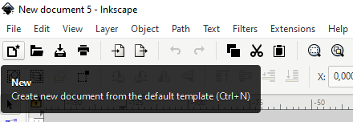
    - Opcije dokumenta
Izmjena svojstava dokumenta kao što su veličina stranice (promjena veličine prema standardno ponuđenim dimenzijama ili nekom proizvoljnom veličinom), zadana jedinica, orijentacija, prikaz rubova ili neka druga opcija vezana za stranicu mijenja se u izborniku File Document Properties.
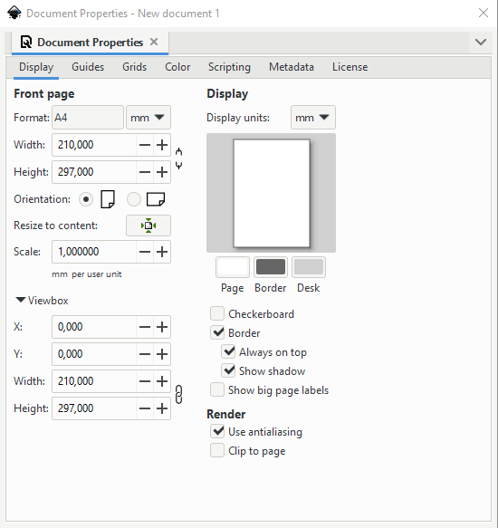
U ovome izborniku može se odabrati veličina stranice koja je na gore prikazanome primjeru 210 x 297 mm (milimetra). Veličina se može upisati ručno ili odabirom neke ponuđene opcije koja se nudi klikom na veličinu stranice u području Format, označene crvenim okvirom na gore prikazanoj slici. Ako se veličina upisuje ručno, potrebno je upisati posebno širinu i posebno visinu ili se može odabrati željena veličina pomoću dugmeta “-“ i “+“. Pod opcijom Orientation moguće je na brz način promijeniti usmjerenje dokumenta u okomito (Portrait) ili vodoravno (Landscape).
Postavke dokumenta i neke dodatne mogućnosti mogu se urediti i pomoću alata Pages Tool koji se nalazi u Toolboxu. Odabirom navedenog alata unutar Tool Controls Bara moguće je kreirati dodatne, nove stranice unutar postojećeg dokumenta, podesiti veličine stranicama, unutarnje margine (Margins), napuste (Page Bleed), razmještaj stranica, brisati stranice i drugo.
Osim veličine dokumenta i orijentacije, pritiskom na padajući izbornik opcije Units odabire se i jedinica koja se želi koristiti, a koja ovisi o namjeni crteža na kojemu se radi. Tako se mogu odabrati pikseli ako se izrađuje neka grafika za web, ili inči, milimetri, centimetri, ako se radi neka grafika za tisak, ili neke druge od ponuđenih jedinica kao što je i označeno crvenim okvirom na dolje prikazanoj slici.
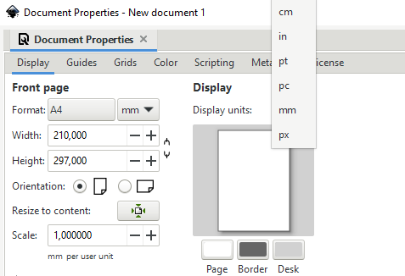
Kada se završi s osnovnim podešavanjima dokumenta, moguće je odabrati i napredne opcije stranice. Primjerice, stranica se može automatski podesiti po sadržaju koji je nacrtan u programu tako da se klikne dugme Resize to content.
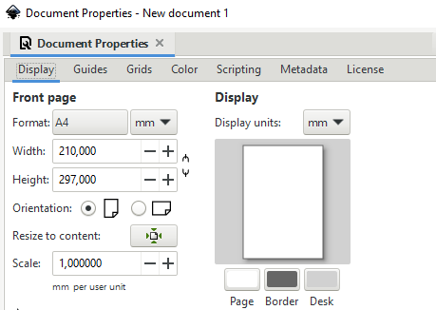

Na kraju, pod opcijom Display Border moguće je još uključiti ili isključiti prikaz ruba stranice
  - Uporaba zumiranja, ravnala, pomične linije i mreže
U ovome poglavlju obrazložit će se čemu služi i kako se koristi zumiranje u programu, kako se koristi te će se navesti tipkovni prečaci koji se pritom mogu koristiti. Pojasnit će se i uporaba ravnala i pomične linije koje se koriste za točno poravnavanje elemenata po dokumentu, kao i mreža koja također može olakšati poravnavanje elemenata u programu. Prije nego se krene u opisivanje spomenutih naredaba, potrebno je znati kako se može kretati, tj. micati po platnu. Jedan od načina jest da se pritisne i drži tipka [Space] te se miče miš u željenome smjeru na platnu. Ako se želi pomicati po platnu samo gore ili dolje okreće se na isti način kotačić miša. Ako se želi pomicati po platnu samo lijevo ili desno pritisne se tipka [Shift] i okreće se kotačić miša prema gore za pomicanje u lijevu stranu ili prema dolje za pomicanje u desnu stranu.
    - Zumiranje
Postoji nekoliko načina zumiranja u programu Inkscape, a najčešće korišteni opisani su u nastavku.
Zumiranju se može pristupiti preko izbornika View Zoom gdje se otvara podizbornik sa svim mogućnostima zumiranja, kao što je označeno crvenim okvirom na donjoj slici.
Naredba Zoom in (skraćenica na tipkovnici [+]) služi za približavanje, dok naredba Zoom out (skraćenica na tipkovnici [-]) služi za udaljavanje.
Zoom to 1:1 prikazuje crtež u realnoj veličini u pikselima, a do ovoga načina prikaza može se doći i pritiskom na tipku [1] na tipkovnici. Zoom to 1:2 prikazuje crtež u dvostruko manjoj dimenziji od realne (skraćenica na tipkovnici [2]), a Zoom to 2:1 prikazuje crtež u dvostruko većoj dimenziji od realne.
Naredba Zoom Selection (skraćenica na tipkovnici [3]) zumira selektirane elemente preko cijeloga prozora, dok naredba Zoom Drawing (skraćenica na tipkovnici [4]) zumira sve postojeće elemente u programu tako da su svi vidljivi odjednom. Naredba Zoom Page (skraćenica na tipkovnici [5]) daje kompletan pregled cjelokupne stranice, bez obzira na orijentaciju, a naredba Zoom Page Width (skraćenica na tipkovnici [6]) postavlja prikaz stranice na širinu stranice.
Naredba Center Page (skraćenica na tipkovnici [Ctrl + 4]) pri trenutnoj vrijednosti zumiranja centrira prikaz dokumenta na sredinu stranice.
Naredbe Zoom Previous i Zoom Next koriste se kao povijest zumiranja pa se pomoću njih može vraćati na prethodna zumiranja i odabrati sljedeća.
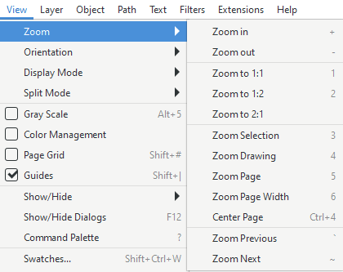
+++
Osim preko izbornika View, koristan način zumiranja slike je pozicioniranje miša na platnu, nakon čega se pritisne i drži tipka [Ctrl] te se kotačićem miša približava ili udaljava slika. Ovaj način je najbrži i najefikasniji jer se gotovo istovremeno može zumirati elemente i koristiti neki drugi alat.
Zumiranje se može izvesti i preko Toolboxa pomoću alata Zoom Tool ili skraćenicom [F3] na tipkovnici. Nakon odabira alata Zoom Tool i pritiskom na lijevu tipku miša približavaju se elementi na platnu, a pritiskom na desnu tipku miša može se udaljavati od elemenata na platnu. Na dolje prikazanoj slici prikazane su dodatne opcije toga alata u Tool Controls Baru koje se prikazuju nakon odabira alata Zoom Tool. Tu su navedene iste mogućnosti kao i u izborniku View Zoom, samo što je preko ovih ikona moguće na brži način pristupiti određenoj naredbi.
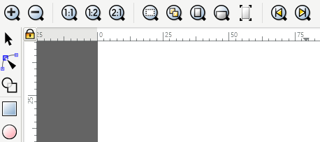
U donjemu desnom kutu programa, desno od oznake „Z“, nalazi se broj u postocima koji označava na kojoj je razini zumiranja dokument. U taj se okvir može upisati željeni postotak zumiranja te potvrditi naredbu tipkom [Enter].
    - Ravnala
Ravnala su smještena na gornjoj i na lijevoj strani dokumenta, tako da imamo vodoravno i okomito ravnalo kao što je i prikazano crvenim okvirom na donjoj slici.
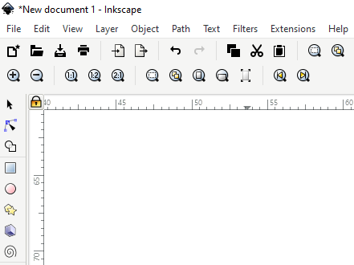
Ravnala su korisna za određivanje točne lokacije miša, a samim time i elemenata na slici. Kada se miš nalazi na stranici, dva crna trokutića pojavljuju se na vodoravnoj i okomitoj osi ravnala koja označavaju X i Y koordinate koje imaju polazišne točke na donjemu lijevom rubu stranice. Prikazane su pokraj prikaza razine zumiranja u donjemu desnom kutu programa.
Mjerne jedinice („mm“, „cm“, „px“...) prikazane u ravnalu mogu se promijeniti u izborniku File Document Properties Display Display units.
Ravnala se mogu prikazati ili sakriti na izborniku View Show/Hide Rulers ili pomoću tipkovnoga prečaca [Ctrl]+[R].
    - Pomične linije
Pomične linije (engl. Guides) su linije koje mogu biti smještene u dokument pod bilo kojim kutom, a korisne su za točno poravnavanje elemenata na dokumentu.
Pomične linije mogu biti brzo izrađene tako da se klikne i drži lijeva tipka miša na okomito ili vodoravno ravnalo te se povuče do željene pozicije u dokumentu i tamo se ispusti. Ako se pomična linija povuče iz blizine kuta gdje se spajaju dva ravnala, okomito i vodoravno, dobije se nakošena pomična linija.
Na dolje prikazanoj slici nalaze se tri pomične linije, okomita, vodoravna i nakošena. Po standardnim postavkama programa, pomične linije su plave boje, a kada se prijeđe mišem iznad njih ili ih se označi postanu crvene boje, kao što je i označeno crvenim okvirom na dolje prikazanoj slici. Označenu pomičnu liniju može se obrisati tako da se pritisne tipka [Delete] na tipkovnici.
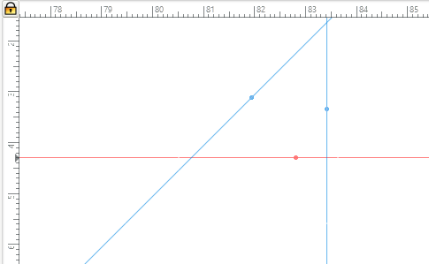
Ako se želi rotirati pomična linija potrebno je doći mišem iznad željene pomične linije te pritisnuti i držati tipku [Shift] na tipkovnici. Pokazivač miša će se promijeniti iz običnoga u rotirajući oblik. Rotiranje se izvodi tako da se klikne i drži lijeva tipka miša te se pomična linija slobodno okreće u željenome smjeru. Pomična linija se može rotirati i po 15 stupnjeva, a to se radi tako da se pritisne i drži tipka [Ctrl] na tipkovnici te se lijevom tipkom miša okreće ograničeno, tj. po 15 stupnjeva u željenu stranu. Točkica koja se nalazi na pomičnim linijama označava os oko koje će se okretati odabrana pomična linija.
Ako se dvostrukim klikom lijeve tipke miša klikne na neku pomičnu liniju, otvara se dijaloški okvir Guideline, s dodatnim opcijama pomičnih linija, koji je prikazan na donjoj slici. U Inkscapea-u moguće je u dodatnome izborniku promijeniti i boju pomičnih linija. Da bi se to učinilo, potrebno je kliknuti na dugme s bojom, nakon čega se otvara još jedan dijaloški okvir Pick a Color. U spomenutom dijaloškom okviru može se odabrati željena boja odabirom ponuđenih boja ili direktnim upisivanjem heksadecimalnog kôda boje ili podešavanje vertikalnog klizača prethodnim odabirom dugmeta „+“ pod opcijom Custom. Nakon odabira boje na bilo koji način, pritisne se na dugme Select i nakon toga na dugme OK.
Osim boje, u dijaloškome izborniku Guideline moguće je postaviti i oznaku tj. ime na pomičnu liniju. Potrebno je samo upisati u polje Label ime koje se želi zadati za tu pomičnu liniju. Na dolje prikazanoj slici stavljeno je ime „Gornja margina“.
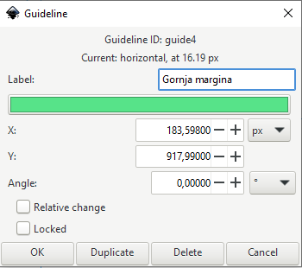
Moguće je i pomicati pomičnu liniju na točno određeni dio dokumenta po X ili Y osi, tako da se upiše konkretna vrijednost u pikselima u polje X: ili Y:, ovisno o orijentaciji pomične linije. Linija se može postaviti i na točno određeni kut kojeg se upisuje ili odabire pomoću okretnoga dugmeta u polju Angle.
Ako se označi mogućnost Relative change, X i Y osi postavljaju se na vrijednost 0 te se pozicioniranje pomične linije, tj. daljnji upis vrijednosti, računa od trenutne pozicije. Na primjer ako se odabere vodoravna pomična linija, uključi opcija Relative change i upiše 100 px u polje Y, pomična linija će se pomaknuti za 100 px od trenutačne pozicije, za razliku od situacije u kojoj bi bila uključena mogućnost Relative change – tada bi se pomična linija pomaknula na 100 px dokumenta.
Na kraju se može birati između četiri dugmeta, OK za potvrdu, Duplicate za izradu kopije originalne pomične linije, Delete za brisanje pomične linije ili Cancel za odustajanje.

    - Mreža
Umjesto da se koristi mnogo pomičnih linija, može se uključiti korisna opcija Grids (mreža). Uključuje se preko izbornika View Page Grid ili preko tipkovnoga prečaca [Shift] + [3].
Postoje dvije vrste mreža, pravokutna (rectangular) i aksonometrijska (axonometric). Za odabir željene mreže potrebno je otvoriti dijaloški okvir File Document Properties Grids koji je prikazan na donjoj slici. Najčešće korištena mreža ima pravokutni oblik te je stvorena od okomitih i vodoravnih linija. Aksonometrijska mreža omogućuje korisnicima definirati mrežu pod bilo kojim kutom što može biti korisno za tehnička ili arhitektonska crtanja.
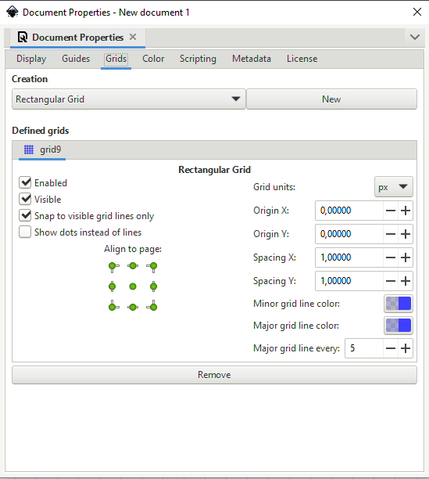
Na samome vrhu, pod opcijom Creation, moguće je u padajućemu izborniku odabrati vrstu mreže te ju potvrditi klikom na dugme New. Moguće je stvoriti više mreža koje će biti istovremeno vidljive, a od kojih će svaka biti u zasebnoj kartici i kao takvu moguće ju je učiniti vidljivom ili nevidljivom, uključivanjem ili isključivanjem opcije Visible. Također je moguće i onemogućiti neku od mreža odabirom opcije Enabled.
Uključivanjem opcije Show dots instead of lines prikazuju se točkice umjesto linija što se može i zaključiti iz imena naredbe.
Umjesto piksela moguće je odabrati i neku drugu jedinicu ovisno o potrebi, odabirom na opciju Grid units. Origin X i Origin Y služe za poravnavanje mreže na neku početnu točku, dok se poravnanje mreže po određenom mjestu na stranici može postaviti odabirom zelene točke pod opcijom Align to page:. Opcija Spacing X i Spacing Y služi za postavljanje razmaka između linija. Boja linije mreže može se odabrati pod opcijom Minor grid line color i Major grid line color kao i opcija nakon koliko linija će se pojaviti malo deblja linija, Major grid line every.
Na kraju je moguće obrisati kompletnu karticu odabrane mreže pritiskom dugmeta Remove.
  - Otvaranje i spremanje slika
Ako se želi spremiti crtež, tj. dokument u izvorni format programa Inkscape, otvoriti dokument u izvornome formatu, uvesti ili izvesti slika u nekom drugom formatu, potrebno se pridržavati nekih pravila koja su određena u programu.
    - Spremanje crteža ili dokumenta
Postoji nekoliko metoda pomoću kojih se može spremiti dokument, a do svih dolazimo preko izbornika File.
Naredba Save sprema postojeći dokument uzimajući isto ime datoteke. Ako je dokument novi, tj. još do sada nije nikad bio spremljen, otvorit će se dijaloški okvir u kojemu će biti potrebno upisati ime dokumenta i lokaciju na koju se želi spremiti. Do ove naredbe moguće je doći preko izbornika File Save, tipkovnim prečacem [Ctrl] + [S] ili pritiskom na dugme, tj. ikonicu Save document u Commands Baru.
Naredba Save as sprema novu kopiju dokumenta pod drugim imenom, a taj novi spremljeni dokument automatski postaje radni dokument, tako da će svaka buduća promjena ili spremanje biti primijenjeni na dotični dokument. Ova je opcija korisna za spremanje dokumenta po verzijama, a do naredbe se dolazi preko izbornika File Save as ili kombinacijom tipki [Ctrl] + [Shift] + [S] na tipkovnici.
Naredba Save a Copy sprema identičnu kopiju trenutnoga dokumenta, ali pod drugim imenom na lokaciji koja se odabere. Ovako spremljena kopija odvojena je od trenutnoga dokumenta na kojemu se radi, što znači da se nastavlja raditi na starome dokumentu. Ovu opciju je također dobro koristiti ako se žele spremati međuverzije nekoga dokumenta. Do naredbe se dolazi preko izbornika File Save a Copy ili tipkovnim prečacem [Ctrl] + [Shift] + [Alt] + [S].
Ako se radi na novome dokumentu, odabirom bilo koje od gore navedenih naredaba, otvara se dijaloški okvir Select file to save to, prikazan na donjoj slici.
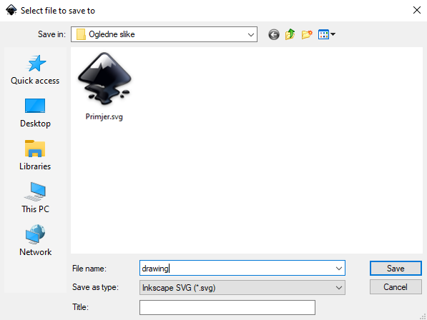
U tome dijaloškom okviru potrebno je upisati ime datoteke i odabrati format u koji se želi spremiti crtež. Nakon odabira pritisne se dugme Save (Spremi).
    - Formati
SVG je kratica engleskoga naziva Scalable Vector Graphics. SVG je zamišljen kao otvoreni standard, a baza mu je XML (eXtensible Markup Language) koji jest također otvoreni standard. Najvažnija karakteristika SVG formata je njegova skalabilnost, što znači da je moguće proizvoljno smanjivati ili povećavati dokument bez gubitka kvalitete. XML osnova donosi i nekoliko značajnih prednosti SVG-u kao što su mogućnost pretraživanja, komprimiranja, animacije i relativno jednostavnoga uređivanja.
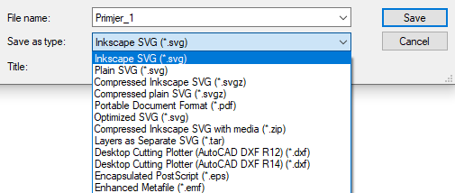
U nastavku će se opisati najčešće korišteni formati koji su prikazani na gornjoj slici, na padajućemu izborniku koji služi za odabir formata u kojemu se želi spremiti dokument.
Inkscape SVG je izvorni oblik datoteke koji se koristi u programu Inkscape. Sadrži neke dodatne opcije za razliku od običnoga SVG formata. Preporuča se koristiti ovaj format kada se izrađuju crteži u Inkscape programu.
Plain SVG je standardna SVG-datoteka, ali bez nekih specifičnih obilježja koje ima Inkscape SVG. Plain SVG se koristi ako se želi postići najbolja moguća kompatibilnost s nekim drugim aplikacijama u kojima će se otvarati ta datoteka.
SVGZ je komprimirana SVG-datoteka. Ova je vrsta datoteke daleko manja, što omogućuje znatno brže preuzimanje ili prijenos putem Interneta. Inkscape može spremiti u svgz-dokument u oba formata, Compressed Inkscape svg i Compressed Plain svg.
PDF format je izradila tvrtka Adobe kao format za razmjenu datoteka. PDF dokumenti mogu sadržavati bilo kakvu mješavinu teksta, fontova, slika i vektora, a prikazom pomoću različitih programa, na različitim operacijskim sustavima i hardverskim platformama zadržati će jednako oblikovanje, prikaz i svojstva.
Zanimljivosti i napomene
DPI je skraćenica od dots per inch (engl.), tj. broj točaka po inču. Preporučena rezolucija slika korištenih u pripremi za tisak je 300 ppi za fotografije i 600 ppi za jednobojne ilustracije.
PNG je otvoreni grafički format namijenjen pohrani ili streamingu nepokretnih slika bez gubitaka, podržava prozirnost, a nastao je kao zamjena za GIF. PNG format je zamišljen kao grafički format za razmjenu preko Interneta, tako da ne koristi neke druge sustave boja kao što je CMYK. PNG datoteke u pravilu uvijek imaju ekstenziju PNG ili png.
U PNG se može izvesti i preko izbornika File Export, nakon čega se otvori dijaloški okvir Export, prikazan na donjoj slici.
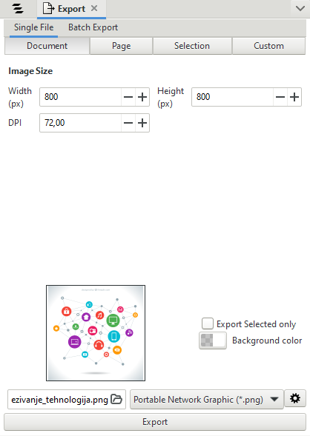
Zanimljivosti i napomene
Batch export je korisna opcija koja odvaja selektirane elemente u zasebne slike. Na primjer, ako su označena četiri elementa i ako je uključena ova opcija, izvest će se četiri zasebne PNG slike.
U njemu je moguće odabrati razne opcije o tome kako će se izvesti slika. Pritiskom na jedno od prva četiri dugmeta na kartici Single File, Document, Page, Selection i Custom, odabire se što se želi izvesti – cijeli dokument (crtež), cijela stranica, odabrani dio (selekcija) ili nešto proizvoljno. Također se može izvesti slika proizvoljne kvalitete pod opcijom Image size, na način da se upiše koliko će slika imati dpi-a (engl. dots per inch). Mjesto spremanja odabire se pritiskom dugmeta s ikonicom Mape (označeno crvenim pravokutnikom na slici poviše) te desno od tog dugmeta, iz padajućeg izbornika odabere se željeni format, u našem slučaju png. Na kraju se odabere dugme Export za izradu konačne slike u PNG-formatu.

    - Otvaranje slika
Često je potrebno otvoriti već spremljeni SVG-dokument radi izmjene, uzimanja nekih dijelova dokumenta, kopiranja u neki drugi dokument, izvoza dokumenta u neki drugi format ili nečega drugog.
Postoji nekoliko načina za otvaranje već postojećega dokumenta, a svima se pristupa preko izbornika File. Naredba Open otvara datoteku u potpuno novome prozoru gdje se potom može izmjenjivati i raditi na njoj neovisno o trenutno otvorenome dokumentu. Moguće je otvoriti datoteku i preko tipkovnoga prečaca [Ctrl] + [O] ili preko ikone Open File Dialogue u Commands Baru.
Kada se odabere naredba Open na bilo koji od opisanih načina, otvorit će se dijaloški okvir Select file to open, prikazan na donjoj slici. U njemu se odabere mapa u kojoj je smještena datoteka ili slika koja se želi otvoriti, odabere se željena datoteka i pritisne se dugme Open. Brži način bi bio da se željenu datoteku odabere dvostrukim klikom, nakon čega se ona otvori u novome prozoru.
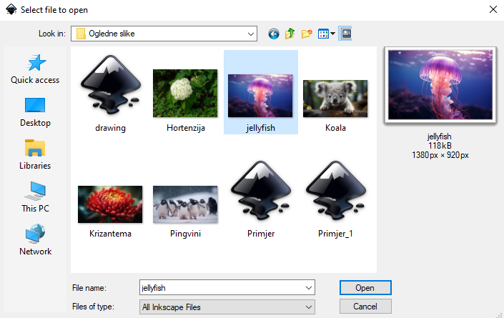
Osim otvaranja dokumenta pomoću naredbe Open, sliku ili dokument moguće je uvesti i naredbom Import. Na ovaj način moguće je uvesti neku sliku ili SVG-dokument u trenutno aktivni dokument, tj. u dokument na kojemu se radi. Uvezene datoteke postaju elementi u već otvorenome dokumentu te se dalje s njima može manipulirati.
Slika se može uvesti preko izbornika File Import, tipkovnim prečacem [Ctrl] + [I] ili klikom na ikonu Import na Commands Baru. Nakon odabira naredbe otvara se dijaloški okvir Select file to import preko kojega se slika ubacuje na jednak način kao i kod otvaranja slike preko izbornika Select file to open.

  - Vježba: Upoznavanje radnoga prostora
- Izradite praznu stranicu dimenzije 272 x 385 mm (D3), vodoravnoga usmjerenja.
- Postavite prvu vodoravnu pomičnu liniju, zelene boje na koordinate X = 0 px, Y = 480 px, kuta 0 stupnjeva naziva "Gornja zelena".
- Postavite drugu pomičnu liniju, crvene boje, relativno odmaknutu od prve za -100 px po Y osi, kuta 0 stupnjeva.
- Treću pomičnu liniju postavite na koordinate X = 0 px i Y = 380 px pod kutom od 4,1 stupanj.
- Stvorite kvadratnu mrežu, razmaka 2 cm po X osi i 3 cm po Y osi te uključite opciju da se prikazuju točke umjesto linija.
- Zumirajte dokument na širinu stranice.
- Spremite crtež u Inkscape SVG (*.svg) naziva Podesene_linije.

- Osnovni grafički objekti i njihove opcije

Trajanje poglavlja:
70 min

Po završetku ovoga poglavlja moći ćete:
- izraditi osnovne grafičke objekte
- koristiti alate za prostoručno crtanje
- grupirati i označavati objekte
- izabrati određenu boju i njome se koristiti.
Program Inkscape nudi mnogo alata za crtanje geometrijskih oblika poput kvadrata, pravokutnika, elipsa, poligona, zvijezda i spirala. Osim tih standardnih oblika moguće je crtati i prostoručne putanje pomoću alata kao što je olovka, kist ili pomoću Bezierovih krivulja.
  - Stvaranje osnovnih grafičkih objekata
Stil svakoga objekta uključuje svojstva koja određuju kako će taj objekt izgledati, tj. koje boje ispune (engl. fill) i kakve boje ili debljine će biti obrub (engl. stroke). Stilovi mogu uključivati i neka specifična svojstva poput broja točaka u zvijezdi, zaobljenost, veličinu ili drugo.
Novi objekti crtaju se predefiniranim stilom, a kada se nacrtaju mogu se mijenjati u dijaloškome okviru Fill and Stroke (Object Fill and Stroke).
    - Pravokutnici i kvadrati
Crtanje pravokutnika ili kvadrata omogućuje alat Rectangle Tool , koji se nalazi u Toolboxu, a može se odabrati i preko tipkovnice, pritiskom na tipku [F4] ili [R].
Za crtanje pravokutnoga oblika potrebno je odabrati alat Rectangle Tool , pomaknuti miš do željenoga mjesta na platnu gdje se želi izraditi na primjer pravokutnik te držati lijevu tipku miša i povlačiti miš u željenome smjeru. Kada su veličina i oblik zadovoljavajući, pusti se lijeva tipka miša te se dobije pravokutnik sličan onome na dolje prikazanoj slici.

Na prethodnoj slici prikazano je:
  - Kvadratić za podešavanje veličine.
  - Krug za podešavanje radijusa.

Uz držanje tipke [Ctrl] na tipkovnici prilikom crtanja pomoću ovoga alata moguće je izraditi kvadrat ili nacrtati objekt koji je u zlatnome rezu, a držanje tipke [Shift] omogućuje crtanje objekta oko početne točke, što znači da će se pravokutni oblik crtati oko točke na koju se prvo kliknulo u programu.
Ako se želi promijeniti radijus objekta, tj. napraviti zaobljene rubove, potrebno je kliknuti i držati lijevu tipku miša na krug (koji je označen brojem 2 na prethodnoj slici) te se kretati u željenome smjeru. Drugi način je također preko Controls Bara upisati brojčanu vrijednost radijusa u polje Rx ili Ry.
Ako se želi nacrtanome objektu promijeniti veličina, moguće je to izvesti na dva načina. Prvi je da se mišem dođe do objekta (alat moramo imati u ruci) te pritisne i drži lijevom tipkom miša na kvadratić (označen brojem 1 na prethodnoj slici), kvadratić promijeni boju, nakon čega se moguće kretati u željenome smjeru, odnosno povećavati ili smanjivati objekt. Kada se završi, samo se pusti lijeva tipka miša.
Drugi način je da se veličina izmijeni u Controls Baru, označenim crvenim okvirom na dolje prikazanoj slici. To se radi tako da se upišu željene brojčane vrijednosti u polje W (engl. Width), što označava širinu objekta, i polje H (engl. Height), što označava visinu objekta.
Kada se želi rotirati ili iskositi neki objekt, to se može izvesti na dva načina, preko alata Selector Tool ili izbornika Transform. Prvi način je da se odabere alat Selector Tool s kojim se svaki objekt u programu može oko objekta pojaviti rotirajuće strelice (klikom dva puta na željeni element), kao što je prikazano na donjoj slici.

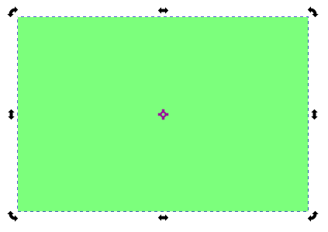

Na gornjoj slici prikazano je:
- Rotirajuća strelica koja se nalazi u svakome kutu objekta, a služi za rotiranje toga objekta.
- Strelica koja služi za vodoravno iskrivljenje objekta, nalazi se na dva mjesta, na gornjoj strani objekta i na donjoj strani objekta i jednakoga je oblika.
- Križić koji označava centar rotacije i oko njega će se objekt rotirati.
- Strelica koja služi za okomito iskrivljenje objekta, također se nalazi na lijevoj i desnoj strani objekta.
Za slobodno rotiranje objekta potrebno je doći mišem na bilo koji kut objekta na rotirajuće strelice, pritisnuti i držati lijevu tipku miša te objekt okrenuti u željenome smjeru. Za rotaciju objekta samo po 15 stupnjeva, potrebno je ponoviti gore navedeni postupak uz držanje tipke [Ctrl]. Ako se drži tipka [Shift], objekt će se rotirati oko suprotnoga kuta.
Za promjenu osi rotacije potrebno je doći do križića koji se po standardnim postavkama nalazi uvijek u sredini objekta (označen s brojem 3 na gornjoj slici) te pritisnuti i držati lijevu tipku miša i pomaknuti križić na željenu poziciju. Kada je križić na željenoj poziciji potrebno je pustiti lijevu tipku miša. Nakon toga, objekt će se rotirati oko novo postavljene osi rotacije, tj. oko trenutno postavljenoga križića. Za vraćanje križića, tj. osi rotacije, natrag na centar objekta potrebno je pritisnuti i držati tipku [Shift] na tipkovnici i kliknuti lijevom tipkom miša na križić, nakon čega se križić automatski vraća u sredinu objekta.
Za vodoravno iskrivljenje objekta, potrebno je doći do bilo koje strelice za vodoravno iskrivljenje, pritisnuti i držati lijevu tipku miša i micati miš u lijevu ili desnu stranu. Kada je oblik zadovoljavajući, pusti se lijeva tipka miša. Za okomito iskrivljenje objekta potrebno je doći do bilo koje strelice za okomito iskrivljenje, pritisnuti i držati lijevu tipku miša i micati miš gore ili dolje. Kada je iskrivljenje zadovoljavajuće, pusti se lijeva tipka miša.
Drugi način je preko izbornika Object Transform, prikazanoga na donjoj slici, do kojega se može doći i preko tipkovne kratice [Shift] + [Ctrl] + [M].
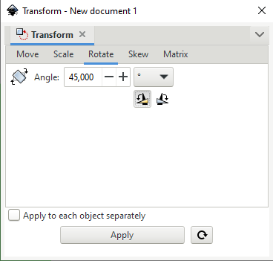
Za rotiranje objekta potrebno je prvo označiti objekt kojega se želi rotirati te u izborniku Object Transform Rotate upisati pod opcijom Angle kut pod kojim se želi rotirati objekt. Iz padajućeg izbornika moguće je i odabrati u kojim jedinicama se želi primijeniti okretanje, a u nastavku je moguće odabrati i smjer vrtnje, u smjeru kazaljke na satu ili suprotno od smjera kazaljke na satu. Nakon upisane vrijednosti, moguće je pritisnuti na dugme Apply čime se primjenjuju zadane postavke. Nakon toga, moguće je resetirati postojeće vrijednosti kao predefinirane odabirom dugmeta Reset the values on the current tab to defaults koji se nalazi desno od dugmeta Apply.
Za iskrivljenje objekta potrebno je odabrati karticu Skew u istome izborniku Transform. Na toj kartici moguće je upisati željenu vrijednost iskrivljenja ovisno o orijentaciji, Horizontal (vodoravno) ili Vertical (okomito). Kada se upiše željena vrijednost, odabere se dugme Apply za primjenu unešenih vrijednosti. Isto kao i kod rotacije, moguće je resetirati postojeće vrijednosti kao predefinirane odabirom dugmeta Reset the values on the current tab to defaults.
Svi objekti se rotiraju na isti način tako da nije potrebno posebno opisivati rotaciju za svaki pojedini objekt.
    - Elipse, krugovi i lukovi
Pomoću alata Elipse/Arc Tool kojega se može odabrati u Toolboxu moguće je crtati elipse, krugove i lukove. Do njega se može doći i preko tipkovnoga prečaca [F5] ili [E].
Za crtanje bilo kakvoga kružnog oblika ili lukova u njima, potrebno je odabrati alat Elipse/Arc Tool te doći mišem na područje gdje se želi izraditi kružni oblik, pritisnuti i držati lijevu tipku miša te povlačiti u željenome smjeru. Pojavljivat će se kružni oblik u kvadratnoj isprekidanoj kutiji koja označava početnu i završnu točku povlačenja. Kada je oblik zadovoljavajuće dimenzije i oblika, pusti se lijeva tipka miša.
Držanjem tipke [Ctrl] na tipkovnici prilikom crtanja ovim alatom moguće je izraditi kružni oblik jednakih proporcija, tj. da su mu visina i širina jednake, a držanjem tipke [Shift] omogućuje se crtanje objekta oko početne točke što znači da će se kružni oblik crtati oko točke na koju se prvo kliknulo na platnu.

Na donjoj slici prikazani su krug i elipsa, a oznake označavaju:
- Kvadratić za podešavanje veličine.
- Krug za stvaranje luka.
- Kvadratna isprekidana kutija koja označava početnu i završnu točku povlačenja.

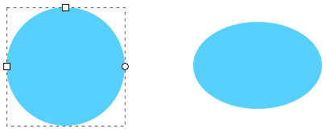

Osim crtanja krugova i elipsa moguće je od već nacrtanih takvih objekata izraditi i lukove. Za crtanje zatvorenoga luka, tj. ako se želi da graf izgled kruga izgleda kao „pita“, potrebno je pritisnuti lijevom tipkom miša na krug za izradu luka (označen brojem 2 na gornjoj slici) i povlačiti miš izvan toga objekta u željenome smjeru. Kada je objekt zadovoljavajućega oblika pusti se lijeva tipka miša. Ako je potrebno doraditi objekt, ponovi se opisani postupak. Na kraju se može dobiti izgled poput prikazanoga na donjoj slici.
A ako se mišem povlači unutar objekta prema gore opisanome postupku, isti objekt koji je prikazan na gornjoj slici, izgledat će kao na dolje prikazanoj slici.
Pomoću tipke [Ctrl] moguće je pomicati radijus, tj. kut po 15 stupnjeva. U Controls Baru moguće je odrediti kakav luk se želi izraditi, tzv. zatvoreni ili otvoreni ili se može resetirati stanje na početno što je i označeno crvenim okvirom na dolje prikazanoj slici.
    - Pravilni mnogokut i zvijezde
Pomoću alata Star/Polygon Tool , koji se nalazi u izborniku Toolbox, moguće je izraditi pravilne mnogokute ili zvijezde. Alat se može odabrati i tipkovnim prečacem [Shift] + [F9] ili [*].
Za crtanje mnogokuta, nakon odabira naredbe Star/Polygon Tool , potrebno je odabrati na Controls Baru opciju Regular polygon, označeno brojem 1 na donjoj slici.

Na gornjoj slici prikazane su opcije:
- Regular polygon za crtanje mnogokuta.
- Star instead of a regular polygon za crtanje zvijezda.

Nakon odabira, u istoj traci moguće je odabrati koliko kutova će imati mnogokut, pod opcijom Corners. Za crtanje mnogokuta potrebno je pritisnuti lijevu tipku miša na mjestu gdje se želi stvoriti mnogokut te povlačiti miš u željenome smjeru. Nakon dobivanja zadovoljavajućega oblika, pusti se lijeva tipka miša.
Za crtanje zvijezde, ponovi se isti postupak kao što je opisan za izradu mnogokuta, samo se odabere opcija Star instead of a regular polygon, označena brojem 2 na gornjoj slici. Na svakome od tih objekata moguće je naknadno mijenjati oblik, veličinu, boju, itd.
Na dolje prikazanoj slici može se vidjeti kako je moguće mnogokut pretvoriti u zvijezdu i obrnuto, koristeći samo kvadratić za promjenu radijusa koji je opisan kod svih prethodnih elemenata, a jednaku funkciju ima i kod ovih objekata.
  - Prostoručno crtanje i korištenje Bézierovih krivulja
Linije koje su izrađene u programu Inkscape su zapravo zaobljeni objekti. Linije mogu biti otvorene (znači da imaju dva kraja) ili zatvorene (nemaju kraj). Mogu još biti i kombinirane (sastavljene od odvojenih otvorenih i zatvorenih linija). Kombinirane linije stvaraju se tako da se označi više odvojenih linija i odabere naredba Combine na izborniku Path ili preko tipkovnoga prečaca [Ctrl] + [K]. Linije se prije ovoga kombiniranja moraju pretvoriti u putanje (Path Object to Path). Ako se kombinirana linija želi pretvoriti opet u zasebne linije, označi se kombinirana linija i odabere naredba Break Apart iz izbornika Path. Na donjoj slici prikazana je s lijeve strane otvorena linija, u sredini je prikaz zatvorene linije i na krajnjoj desnoj strani je prikazana kombinirana linija.
    - Bézierove krivulje
Bézierove krivulje koriste se za crtanje nepravilnih oblika kao i za manipulaciju nad crtežima jer mogu mijenjati svoj oblik po nekim predodređenim matematičkim principima. Bézierove krivulje definirane su četirima točkama, dvije od njih su završne točke (označene brojem 1 na dolje prikazanoj slici) dok su preostale dvije kontrolne točke (označene brojem 2 na dolje prikazanoj slici). Kontrolne točke korisne su za naknadno prepravljanje krivulja kao i prepravljanje krivulja prilikom njihove izrade.

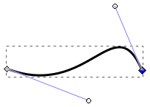

Na gornjoj slici prikazana je krivulja s dvije kontrolne točke:
- Završne točke krivulje ili čvorovi (Nodes).
- Kontrolne točke krivulje.
Linije mogu biti izrađene pomoću alata Pencil Tool – prostoručno crtanje, Pen Tool – crtanje Bézierovih krivulja i Calligraphy Tool – za pisanje kaligrafskom tehnikom.
Putanje, tj. linije se mogu izraditi i pretvorbom nekog regularnoga oblika poput kvadrata, pravokutnika, kruga, tekstnoga objekta u linije, itd. Putanje su u pravilu obične Bézierove krivulje bez nekih dodatnih opcija kao što ih imaju objekti ili neki složeniji elementi.
Pomoću Bézierove krivulje (alat Pen Tool) mogu se puno izravnije kontrolirati parametri neke linije. Za crtanje Bézierovih krivulja prvo je potrebno odabrati alat Pen Tool , koji se može odabrati preko izbornika Toolbox ili preko tipkovne kratice odabirom [Shift] + [F6] ili samo slova [B].
Kada je alat odabran, klikne se i drži lijeva tipka miša na području gdje se želi izraditi neka linija. Točka na koju se prvo kliknulo postaje početnom točkom krivulje. Kako se pomiče kursor tako se može vidjeti plava linija između početne točke i kursora miša – to je tangenta krivulje, prikazana na donjoj slici.
Otpuštanjem lijeve tipke miša uspostavlja se prva kontrolna točka. Kursor miša potrebno je pomicati na sljedeću poziciju Bézierove krivulje, na tzv. završnu točku. Prilikom pomicanja miša, pojavit će se crvena linija koja označava oblik krivulje, prikazane na donjoj slici.
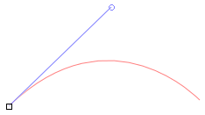
Kada se dođe do mjesta gdje se želi postaviti druga točka, klikne se i drži lijeva tipka miša ako se želi odmah i prepraviti krivulja, a ako je krivulja zadovoljavajućega oblika samo se klikne na željeno mjesto na kojemu će se stvoriti druga točka krivulje. Kada se želi stvoriti krivulja pritisne se tipka [Enter] ili desna tipka miša. Na dolje prikazanoj slici nalazi se krivulja stvorena s dvije kontrolne točke.
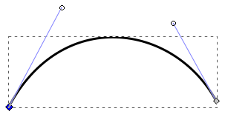
Krivulja se može i naknadno uređivati, mijenjati oblik, pomicati, stvarati dodatne kontrolne točke pomoću alata Node Tool , koji se nalazi u Toolboxu.
    - Prostoručno crtanje
Pomoću alata Pencil Tool moguće je na najlakši način crtati proizvoljne, slobodne linije. Alat Pencil Tool odabere se u Toolboxu ili pomoću skraćenice na tipkovnici [F6] ili [P] te se postavi lijeva tipka miša na željeno područje. Kako se klikne i pomiče miš po platnu tako se i iscrtava linija. Sve dok se drži pritisnuta lijeva tipka miša i miš se miče po prostoru, alat ostavlja liniju, a za prestanak crtanja otpusti se lijeva tipka miša.
Za brisanje pogrešne ili nedovršene linije može se pritisnuti kombinacija tipki [Ctrl] + [Z] na tipkovnici ili se vratiti korak natrag preko izbornika Edit Undo.
Oblici koji su nacrtani ovim alatom sastavljeni su od mnogo Bézierovih krivulja. Svaki od tih oblika može se i pojednostaviti, što znači da će imati manje čvorova i da će biti glađega oblika. Oblik se može ugladiti tako da ga se označi i nakon toga odabere naredba Simplify u izborniku Path ili preko tipkovne kratice [Ctrl] + [L]. Na donjoj slici, s lijeva na desno, prikazan je isti oblik,ali sve više pojednostavljen. Tako krajnje lijevi oblik nije pojednostavljen, srednji je jedan put, a desni više puta.
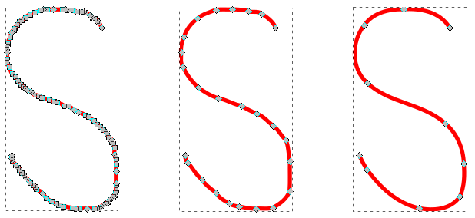
Kada je odabran ovaj alat, u izborniku Tools Controls, prikazanome dolje na slici, nudi se još nekoliko korisnih opcija. Prva se odnosi na način crtanja krivulja, druga na količinu zaglađenosti linije, a treća na vrstu kista.

Na gornjoj slici prikazan je izbornik Tool Controls alata Pencil Tool:
- Način crtanja krivulje – moguće je birati između regularne Bézier krivulje (odabrana na gornjoj slici) i Spiro putanje koja se ne koristi često jer je puno bolje koristiti alat Pen umjesto te opcije.
- Zaglađenje – moguće je odabrati prije crtanja neke linije zaglađenje u rasponu od 1 do 100, gdje je 1 minimalno, a 100 maksimalno zaglađenje.
- Nekoliko opcija pomoću kojih se može primijeniti različiti oblik na linije. Potrebno je prvo odabrati neki od oblika te nakon toga nacrtati oblik.
Ako se želi nacrtati samo točka pomoću ovoga alata potrebno je pritisnuti i držati tipku [Ctrl] + lijeva tipka miša. Za duplo veću točku pritisne se [Ctrl] + [Shift] + lijeva tipka miša, a za točke nasumične veličine pritisne se [Ctrl] + [Alt] + lijeva tipka miša.
  - Označavanje, poravnanje i grupiranje elemenata
Kada se želi s nekim određenim elementom nešto raditi potrebno ga je prvo označiti, ali ako se na platnu nalazi velik broj elemenata, nije uvijek lako odabrati točno one elemente kojima se želi manipulirati. Stoga postoje razne tehnike označavanja elemenata. Kada su elementi jednom označeni može ih se zajednički povećavati, smanjivati, rotirati, poravnavati ili ih se može staviti u istu grupu da se ponašaju kao jedan element, što može uvelike olakšati rad.
    - Označavanje elemenata
Za označavanje elemenata mišem, potrebno je odabrati alat Selector Tool u izborniku Toolbox te lijevom tipkom miša označiti željeni element tako da se klikne na njega. Ako se želi označiti više elementa, potrebno je pritisnuti tipku [Shift] na tipkovnici te pritisnuti lijevom tipkom miša na svaki željeni element. Oni elementi koji su već označeni bit će pritom odznačeni, a elementi koji još nisu označeni će se označiti.
Ako se želi označiti više elemenata odjednom, to se izvodi tako da se pritisne i drži lijeva tipka miša u praznome prostoru pokraj elementa te se povlači miš do svih željenih elemenata koji će se postupno označavati. Prilikom takvoga označavanja pojavit će se pravokutan oblik te će svi elementi koji se nalaze unutar toga oblika biti označeni. Kada su jednom elementi označeni, s njima se može manipulirati kao da se radi o jednome elementu.
Kada se pritisne i drži tipka [Alt] i lijeva tipka miša, može se vidjeti crvena linija prilikom pomicanja miša kojom se prelazi preko onih elemenata koje se želi označiti, što je prikazano na donjoj slici.
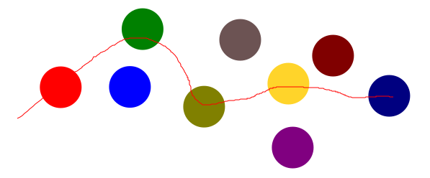
Svi elementi koji su dotaknuti linijom se označe te se njima može dalje manipulirati, kao što je prikazano na donjoj slici.
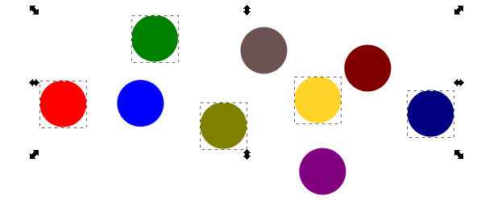
To je korisno kada se na platnu nalazi mnogo elemenata, a žele se označiti samo neki određeni. Pomoću tipke [Alt] moguće je još i označiti elemente ako su u ukupnome poretku zadnji na istome mjestu. To se odnosi na situaciju u kojoj se više elemenata nalazi na istoj poziciji, a vidljiv je samo onaj element koji je najviše rangiran po Z poretku (više informacija o Z poretku može se naći u poglavlju 2.3.3. Poravnavanje elemenata). Potrebno je označiti najviše pozicionirani element, drži se tipka [Alt] te se samo klika lijevom tipkom miša po prvome elementu koji se može označiti, nakon toga se elementi označavaju po razinama (od najviše prema najnižoj).
Označiti elemente moguće je i preko tipkovnice tipkom [Tab], a ako se želi vratiti na prethodno označeni element potrebno je odabrati kombinaciju tipki [Shift] + [Tab]. Sve elemente odjednom moguće je označiti kombinacijom tipki [Ctrl] + [A], što će označiti sve elemente samo u trenutnome sloju (što su slojevi i čemu oni služe objašnjeno je u poglavlju 3.2. Uporaba slojeva), a ako se žele označiti svi elementi u svim slojevima potrebno je odabrati kombinaciju tipki [Ctrl] + [Alt] + [A].
Tipkom [Esc] uklanja se označavanje sa svih trenutačno označenih elemenata.
    - Kopiranje, lijepljenje, dupliciranje i brisanje elemenata
Program Inkscape nudi naredbe za kopiranje, lijepljenje, dupliciranje i brisanje elemenata na tri mjesta. Naredbama se može pristupiti preko glavnoga izbornika Edit, u Command Baru (nedostaje samo ikona za dupliciranje) i preko brzoga izbornika do kojeg se dolazi kad se pritisne desnom tipkom miša na neki element.
Najbrži način za kopiranje nekoga elementa jest preko tipkovnice, kombinacijom tipki [Ctrl] + [C]. Istu naredbu moguće je odabrati i preko izbornika Edit Copy ili desnim klikom miša na element te u brzome izborniku naredbom Copy.
Kopirani i izrezani element nalazi se spremljen u međuspremniku, a može se zalijepiti preko izbornika Edit Paste ili pomoću tipkovnoga prečaca [Ctrl] + [V]. Element će se zalijepiti na mjesto gdje se nalazi pokazivač miša. Ako se želi zalijepiti element na isto mjesto s kojega je bio kopiran, koristi se kombinacija tipki [Ctrl] + [Alt] + [V] ili preko izbornika Edit Paste In Place. Moguće je i zalijepiti samo stil nekoga elementa (kao što je debljina ruba, boja ili font, boja, stil, veličina za tekst) tako da se odabere naredba Paste Style u izborniku Edit ili preko tipkovnoga prečaca [Shift] + [Ctrl] + [V].
Element se može izrezati s platna, ali i dalje zadržati u međuspremniku pomoću naredbe Cut koju je moguće odabrati preko izbornika Edit ili kombinacijom tipki na tipkovnici [Ctrl] + [X].
Elementi se mogu i duplicirati tako da se kopiraju i postave na vrh postojećega elementa, na isto mjesto. Potrebno je označiti element i odabrati naredbu Edit Duplicate ili odabrati kombinaciju tipki [Ctrl] + [D] na tipkovnici.
Ako se jedan ili više elemenata želi obrisati, potrebno ih je označiti, te pritisnuti tipku [Delete] ili [Backspace] na tipkovnici ili odabrati Edit Delete.
    - Poravnavanje elemenata
Poredak po Z osi
Elemente je moguće poravnavati, poredati i promijeniti poredak na više načina.
U matematici postoje X, Y i Z osi po kojima se može odrediti točna lokacija nekoga elementa. U računalnim se programima X os odnosi na vodoravno poravnavanje elemenata, Y os služi za okomito poravnavanje, dok se Z os koristi za poravnavanje objekata po dubini. Poravnavanje po dubini najčešće se koristi kod 3D alata, ali i u grafičkim 2D programima potrebno je poravnati elemente po dubini što se naziva Z poredak. Za promjenu poretka nekoga elementa, potrebno je označiti element kojemu se želi promijeniti poredak te preko izbornika Object odabrati jednu od četiri naredbe za tzv. Z poredak:
Object Raise pomiče označeni element prema gore za jednu razinu, a naredbu je moguće uključiti i preko tipkovne kratice [Page Up].
Object Lower pomiče označeni element prema dolje za jednu razinu, a naredbu je moguće uključiti i preko tipkovne kratice [Page Down].
Object Raise to Top pomiče označeni element na vrh, a naredbu je moguće uključiti i preko tipkovne kratice [Home].
Object Lower to Bottom pomiče označeni element na dno, a naredbu je moguće uključiti i preko tipkovne kratice [End].
Iste naredbe nalaze se i na alatnoj traci Tools Control Bar.
Na dolje prikazanoj slici može se vidjeti da je na lijevoj strani crveni krug na vrhu slike po Z poretku dok je na desnoj strani crveni krug na dnu slike po Z poretku. To se postiglo tako da se označio crveni krug s lijeve strane i primijenila naredba Object Lower to Bottom.
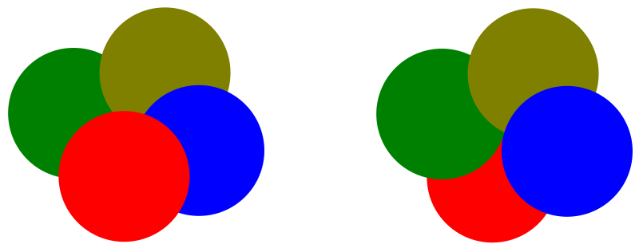
Raspored elemenata
Za poravnavanje elemenata koristi se naredba Object Align and Distribute pomoću kratice na tipkovnici [Shift] + [Ctrl] + [A], nakon čega se otvara istoimeni dijaloški okvir prikazan na sljedećoj slici.
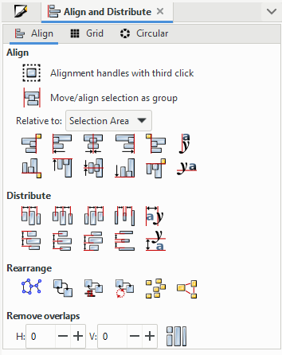
Zanimljivosti i napomene
Korištenjem kartice Circular moguće je elemente rasporediti po kružnici, elipsi ili luku.
Ovaj dijaloški okvir omogućuje pozicioniranje elemenata u odnosu na druge elemente ili selekcije, crteže ili u odnosu na stranicu. Dvije vrste pozicioniranja su moguće preko ovoga izbornika – Align, gdje su centar ili rubovi elemenata poravnati jedni s drugima i Distribute, gdje su elementi raspoređeni u nekome smjeru prema njihovim centrima ili rubovima.
U području opcije Align moguće je elemente poravnavati okomito ili vodoravno, na ikoni je prikazana crvena linija koja označava na što se odnosi poravnanje. Kada se pomiče kursor miša preko ikona za poravnavanje, pojavi se kratak opis što označava koja ikona, na primjer prva ikona od okomitih znači da će se elementi poravnati po desnome rubu, druga da se elementi poravnavaju po lijevome rubu itd.
Prije poravnanja elemenata potrebno je odabrati u odnosu na što će se ti elementi poravnati. U sekciji Align nalazi se padajući izbornik naredbe Relative to u kojemu se mogu odabrati opcije po kojima će se elementi poravnavati. Tako se elementi mogu poravnati prema trenutnoj selekciji (Selection Area), crtežu (Drawing), stranici (Page), najmanjemu elementu u selekciji (Smallest object), najvećemu elementu u selekciji (Biggest object), prvome selektiranom elementu (First selected) ili zadnjemu selektiranom elementu (Last selected).
Na dolje prikazanoj slici nalaze se krugovi koji su „razbacani“, tj. nisu vodoravno poravnati.
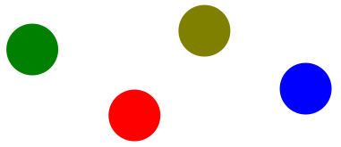
Ako ih se želi vodoravno poravnati, potrebno je odabrati opciju Relative to: Selection Area, iako bi u ovome slučaju bilo koja od opcija bila zadovoljavajuća jer su svi krugovi jednakih dimenzija, samo se razlikuju po boji. Nakon toga se označe svi elementi te se odabere opcija Center on horizontal axis (drugi red, treća ikona pod sekcijom Align). Konačan rezultat ove opcije prikazan je na donjoj slici.
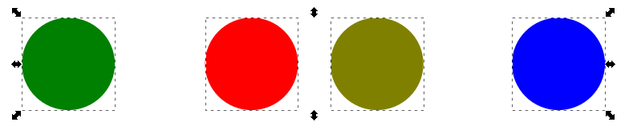
Kao što je i vidljivo na gornjoj slici, elementi su poravnati vodoravno, ali razmak između njih nije jednak. Ako se želi postaviti jednak razmak između svih elemenata potrebno se poslužiti opcijama iz područja Distribute. Označe se svi elementi u kojima je potrebno primijeniti jednak razmak i odabere se jedna od opcija za raspoređivanje elemenata, na primjer Even horizontal centers što znači da će se elementi rasporediti tako da imaju jednak razmak od sredine jednoga elementa do sredine svakoga slijedećeg elementa po vodoravnoj osi. Na dolje prikazanoj slici može se vidjeti jednak razmak između elemenata nakon korištenja spomenute opcije.
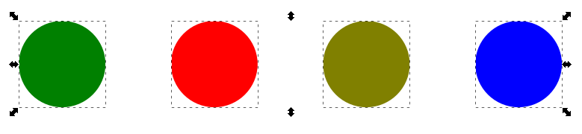
Ova opcija postavlja razmak između elemenata tako da uzima udaljenost od prvoga do posljednjeg elementa, a razmak između njih podijeli na ostale elemente. To znači da pomoću ove opcije nije moguće precizno odrediti razmak između elemenata već se on određuje pravilnom raspodjelom.
Poravnavanje po X i Y osi
Za dodavanje točno određenoga razmaka između elemenata ili za svrstavanje elemenata u redove ili stupce koristi se naredba Object Align and Distribute te se odabere dijaloški okvir Grid, prikazan na donjoj slici.
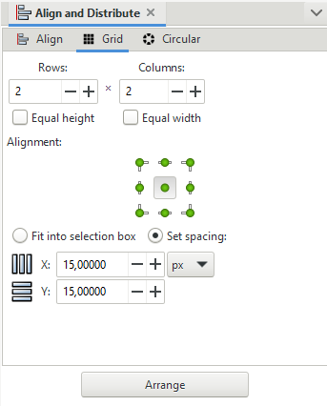
Zanimljivosti i napomene
Boja pozadine može se izraditi na dva načina.
Prvi način je odabir boje pozadine pod opcijom Background color do koje je moguće doći preko izbornika File Document Properties Display, klikom na ikonicu Page.
Drugi način je crtanje pravokutnog oblika željene boje, istih dimenzija kao što je i pozadina.
U ovome dijaloškom okviru moguće je odabrati na koliko redova ili stupaca će se raspodijeliti označeni elementi, je li potrebno imati jednaku visinu i širinu tih stupaca i redova ili nije, pa sve do X i Y razmaka između elemenata.
Ako se žele postaviti četiri kruga, koja su trenutno u jednome redu, u dva reda i dva stupca s jednakim X i Y razmakom, potrebno je u područje Rows upisati ili okretnim dugmetom odabrati broj 2, što označava dva reda, i u područje Columns također upisati broj 2, što označava broj stupaca koji će biti izrađeni. U područje X i Y potrebno je upisati razmak između elemenata koji je u pikselima, u ovome slučaju stavit će se na 15 px razmaka između elemenata po X osi i 15 px razmaka između elemenata po Y osi. Nakon što se podese sve željene postavke, potrebno je označiti elemente na koje se želi primijeniti te postavke (elementi mogu biti označeni i prije početka upisa u ovaj dijaloški okvir) i pritisnuti na dugme Arrange. Elementi će se poredati po kriterijima koji su zadani, kao što je i prikazano na donjoj slici.
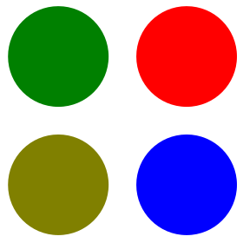
    - Grupiranje elemenata
U grupu se može staviti bilo koja skupina elemenata. Jednom kada su elementi smješteni u grupu, s njima se može manipulirati kao da se radi o jednome elementu. Tako im se može mijenjati dimenzija koja će se jednako promijeniti na svim elementima u grupi, boja, mogu se rotirati, iskriviti te se mogu primijeniti mnoge druge opcije, koje se mogu primijeniti i na zasebne elemente.
Za postavljanje elemenata u grupu, potrebno je prvo označiti one koji se žele staviti u određenu grupu. Kada se željeni elementi označe, odabere se naredba Object Group. Sada se elementi nalaze u grupi i ako se označi bilo koji element iz grupe, označit će se cijela grupa. Ako se elementi žele razgrupirati tj. maknuti iz grupe, to se može napraviti odabirom naredbe Object Ungroup. Na dolje prikazanoj slici nalaze se dvije grupe, a svaka od njih je iskrivljena na svoju stranu.
Alternativna metoda za razgrupiranje ili grupiranje elemenata je pritisak desne tipke miša na označene elemente i odabir odgovarajuće naredbe iz kontekstnoga izbornika – Group za grupiranje ili Ungroup za razgrupiranje.
Najčešće korištena, ujedno i najbrža metoda grupiranja i razgrupiranja je preko tipkovnoga prečaca. Za grupiranje elemenata koristi se tipkovna kratica [Ctrl] + [G], dok se za razgrupiranje koristi kratica [Ctrl] + [Shift] + [G].
U grupu elemenata ulazi se dvostrukim klikom lijeve tipke miša, a izlazi na odabir bilo kojega elementa ili područja izvan grupe. Ulaziti se može i preko tipkovnice pritiskom na kombinaciju tipki [Ctrl] + [Enter], a izaći se može kombinacijom tipki [Ctrl] + [Backspace].
Za dodavanje već postojećega elementa u postojeću grupu, potrebno je odrezati element (Edit Cut), ući u željenu grupu i zalijepiti na istu poziciju element (Edit Paste In Place) te će element postati dijelom te grupe.
  - Korištenje boja
Boja se može primijeniti na element uporabom naredbi Fill ili Stroke. Fill se odnosi na područje unutar elementa, dok se Stroke odnosi na rub elementa.
Mnogo je načina za promjenu boje elemenata, a neki od njih su preko dijaloškoga okvira Fill and Stroke (Object Fill and Stroke), preko izbornika Palette (na dnu programa, paleta s bojama) ili preko izbornika Swatches (View Swatches).

    - Dijaloški okvir Fill and Stroke
U ovome dijaloškom okviru moguće je promijeniti boju unutar elementa ili rub elementa tek nakon što se nacrta neki element (za razliku od mogućnosti predefiniranja boje u izborniku Palette). Za primjenu boje unutar elementa ili postavljanje obruba potrebno je prethodno označiti element. Na dolje prikazanoj slici nalazi se dijaloški okvir Fill and Stroke do kojega se može doći preko izbornika Object ili otvaranjem istoga u skupini Dialogs, s desne strane programa (nalazi se tamo samo ako je već prethodno otvoren taj dijaloški okvir).
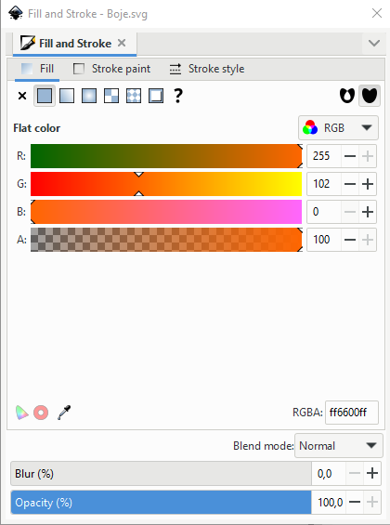
Dijaloški okvir ima tri kartice: prva kartica je Fill i odnosi se na boju unutar elementa, druga kartica Stroke paint odnosi se na boju obruba elementa, a treća kartica Stroke style odnosi se na stil elementa.
Na kartici Fill moguće je prvo odabrati jednu od šest ponuđenih opcija koje se odnose na vrstu prikaza boje unutar elementa. Tako se može odabrati:
- X (No paint) – označava da neće biti boje unutar elementa
- Flat color – što znači korištenje bilo koje pojedinačne boje na elementu
- Linear gradient – izrađuje se linearni prijelaz boje minimalno između dvije boje
- Radial gradient – označava kružni prijelaz između minimalno dvije boje
- Pattern – može se obojiti element u neki uzorak
- Swatch – automatski se čuvaju posljednje odabrane boje ili spremljene boje.
Sama boja se može odabrati iz paleta boja kao što su RGB, HSL ili CMYK jednostavnim upisom kôda boje za svaku pojedinu boju posebno, drugim sustavima HSV, HSLuv i CMS ili upisom jedinstvenoga heksadecimalnog kôda boje u područje RGBA na dnu svake kartice.
Na kartici Stroke paint moguće je također odabrati jednu od šest ponuđenih opcija, koje su identične kao i kod gore opisane Fill kartice, ali se te opcije odnose na obrub elementa, tj. boju obruba.
Posljednja kartica Stroke style koristi se za odabir stila obruba. Tako se može odabrati širina obruba, vrsta spoja, izgled završetka linije, oblik linije (crtice, točkice, puna linija itd.) i markeri na kraju linije poput strelice, kruga, romba, kvadrata i drugo.
Na dnu dijaloškoga okvira moguće je koristiti još i opcije Blur i Opacity. Opcijom Blur može se zamagliti neki element. Predefinirana postavka je 0% što znači da element nije uopće zamagljen, dok 100% označava potpuno zamagljenje elementa. Postotak se može mijenjati upisom konkretne vrijednosti u okvir Blur, povlačenjem klizača ili okretnim dugmetom. Druga opcija je Opacity, što označava neprozirnost elementa, a predefinirana vrijednost je 100% što znači da je element potpuno neproziran, a 0% da je potpuno proziran. Postotak se također može mijenjati upisom vrijednosti, okretnim dugmetom ili klizačem.
    - Dijaloški okvir Swatches
U ovome dijaloškom okviru, do kojega se dolazi preko izbornika View Swatches, moguće je odabrati neke predefinirane ili nedavno korištene boje. Za odabir neke predefinirane palete boja u dijaloškome okviru Swatches klikne se na ikonicu označenu crvenim okvirom na dolje prikazanoj slici.
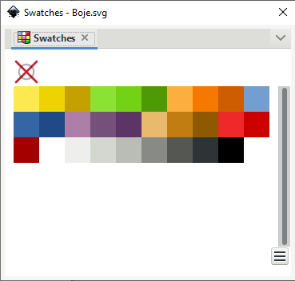
Kada se odabere neka predefinirana paleta boja (Android icon palette, Gold, Reds, Ubuntu ili neka druga) pojavit će se sve boje iz te palete. Element na koji se želi primijeniti boja prethodno mora biti označen te se lijevom tipkom miša klikne na željenu boju koja se primjenjuje na ispunu elementa. Za odabir boje obruba potrebno je kliknuti desnom tipkom miša na boju i odabrati opciju Set stroke. Moguće je i podesiti prikaz boja pomoću raznih opcija koje se nude pritiskom na gore označenu ikonicu i opciju Configure..., ispod popisa paleta.
    - Izbornik Palette
Preko izbornika Palette moguće je na najbrži način promijeniti boju nekoga elementa. Nalazi se na dnu prozora, a uz njega su vezane i opcije Fill i Stroke označene crvenim okvirom na donjoj slici. Pokraj tih opcija nalazi se i brza opcija s oznakom „O“ što označava Opacity, tj. količinu neprozirnosti elementa koja je opisana u poglavlju 2.4.1.
Boja se može odabrati i prije nego se krene crtati neki element, a može se i primijeniti na neki označeni element tako da se lijevom tipkom miša klikne na željenu boju. Boja obruba može se na brz način promijeniti kombinacijom tipke [Shift] + lijeva tipka miša na željenu boju.
Boja se može i prenijeti metodom „povuci i ispusti“ (engl. Drag and drop), tako da se lijevom tipkom miša uhvati željena boja na paleti boja te se odvuče do elementa na kojemu se želi primijeniti. Isti je postupak ako se želi primijeniti i na obrub elementa, samo što se boja odvuče do obruba elementa.
Kada je neki element označen moguće je promijeniti i nijansu boje takozvanom gestikulacijom miša. Pritisne se i drži lijeva tipka miša na području Fill, ispod palete boje, te se kreće mišem u lijevu ili desnu stranu za promjenu boje. Na selektiranome elementu moguće je vidjeti kako se mijenja boja ovisno o povlačenju miša. Za mijenjanje boje obruba, potrebno je na isti način pritisnuti i držati lijevu tipku miša na području Stroke. Ako se uz ovaj postupak pritisne i drži tipka [Shift] mijenja se zasićenje, a tipkom [Ctrl] svjetlina.
    - Stvaranje i uređivanje gradijenata
Gradijenti su blagi prijelazi iz jedne boje u drugu, a mogu biti linearni (prikazan na donjoj slici, lijevo) ili radijalni (prikazan na donjoj slici, desno). Postoji nekoliko načina kako se gradijenti mogu postaviti na element, a neki osnovni su stavljanje gradijenta na željeni element preko izbornika Fill and Stroke, stavljanje na element pomoću alata Gradient, uređivanje tzv. stop točaka koje služe za dodavanje više boja, podešavanje orijentacije gradijenta i drugi.
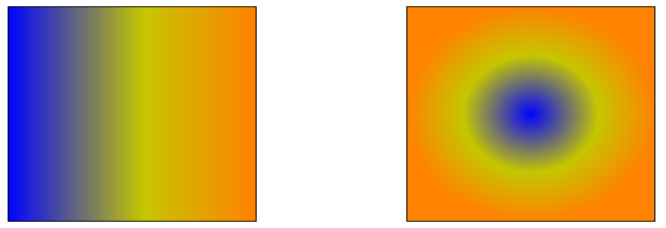
Najlakši način za postavljanje gradijenta na neki element je preko izbornika Fill and Stroke. Za postavljanje je potrebno samo označiti željeni element i kliknuti na dugme Linear gradient ili Radial gradient, ovisno o potrebi, označeno crvenim okvirom na dolje prikazanoj slici.
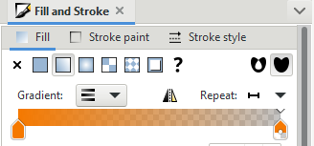
Nakon klika na jednu od opcija, stvorit će se automatski gradijent s dvije stop točke. Prva stop točka je izrađena tako da je uzeta prethodno korištena boja koja se nalazi u opciji Fill sa 100% zasićenjem, dok je druga ista ta boja ali 100% transparentna.
Za promjenu smjera gradijenta, dodavanje novih boja, količine gradijenta ili neke druge modifikacije na gradijentnome elementu, potrebno je odabrati alat Gradient Tool koji se nalazi u Toolboxu, a koji je također moguće odabrati i preko tipkovnoga prečaca [Ctrl] + [F1] ili [G]. Nakon toga, potrebno je kliknuti lijevom tipkom miša na element kojemu se želi promijeniti gradijent. Na dolje prikazanoj slici može se vidjeti kako izgleda gradijentni element s tri različite boje.
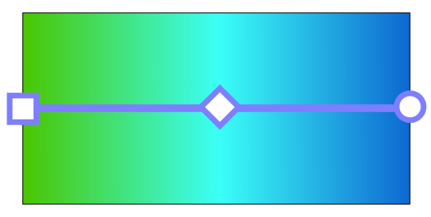
Kvadrat, romb i krug predstavljaju početnu, srednju i završnu stop točku. Gradijent od dvije boje sastoji se samo od kvadrata i kruga koji označavaju početnu i stop točku na kojima se mogu raditi preinake.
Stop točke mogu se dodati između početne i završne točke, kada je odabran alat Gradient, preko izbornika Tool Controls Bar pritiskom na dugme Insert new stop ili dvostrukim klikom lijeve tipke miša na gradijentnu liniju. Za brisanje je potrebno označiti željenu stop točku na gradijentnoj liniji i pritisnuti na tipkovnici tipku [Delete] ili u Tool Controls Baru odabrati naredbu Delete stop.
Stop točke mogu se označiti alatom Gradient, tako da se pritisne lijevom tipkom miša na jednu od njih. Kada je stop točka označena, ona se može modificirati u smislu pomicanja, mijenjanja boje i prozirnosti. Samo se na početnoj i završnoj točki može mijenjati smjer gradijenta. Za označavanje više stop točaka, potrebno je pritisnuti i držati tipku [Shift] na tipkovnici i lijevom tipkom miša označavati željene stop točke. Za označavanje svih stop točaka potrebno je odabrati kombinaciju tipki [Ctrl] + [A] na tipkovnici.

    - Uzimanje boje alatom Dropper
Boja ispune elementa i njegova obruba mogu biti promijenjeni tako da se uzme neka već postojeća boja na crtežu, korištenjem alata Dropper Tool koji se nalazi u Toolboxu ili preko tipkovnoga prečaca, pritiskom na tipku [F7] ili [D]. Pomoću ovoga alata moguće je uzeti prosječnu boju nekoga elementa pomoću označenoga kružnog područja, invertirati uzetu boju ili spremiti boju u međuspremnik za kasniju upotrebu.
Ako se želi samo uzeti boja od nekoga već nacrtanoga elementa u dokumentu, potrebno je uzeti alat Dropper Tool i lijevom tipkom miša kliknuti na željenu boju. Nakon toga, boja se postavlja u opciju Fill. Boju je moguće postaviti i u opciju Stroke tako da se pritisne i drži tipka [Shift] na tipkovnici i lijevom tipkom miša se odabere željena boja. Nakon postavljanja, svaki će sljedeći novo nacrtani element imati postavljene te boje, tako dugo dok se one ne zamijene u opcijama Fill i Stroke nekom drugom bojom.
Kada se nekomu elementu želi promijeniti boja pomoću ovoga alata, potrebno je prvo označiti taj element. Nakon toga se odabere alat Dropper Tool te se za ispunu elementa (Fill) pritisne lijevom tipkom miša na željenu boju u dokumentu, a ako se želi boja primijeniti na obrub (Stroke), pritisne se i drži tipka [Shift] i odabere boja lijevom tipkom miša. Nakon pritiska, boja se odmah primjenjuje na označeni element.
Za uzimanje srednje vrijednosti boje, pritisne se i drži lijeva tipka miša uz povlačenje miša u bilo kojem smjeru. Stvara se krug koji označava područje koje će se uzeti u obzir za uzimanje srednje vrijednosti boje.
Za kopiranje boje, potrebno je kliknuti lijevom tipkom miša na željenu boju alatom Dropper Tool te pritisnuti kombinaciju tipki [Ctrl] + [C] za kopiranje heksadecimalnoga kôda boje. Boja se lijepi tako da se selektira element na koji se želi primijeniti kopirana boja te se u područje RGBA, u dijaloškome okviru Fill and Stroke, kombinacijom tipki [Ctrl] + [V] zalijepi heksadecimalan kôd boje.

  - Vježba: Izrada crteža
Zanimljivosti i napomene
Boja pozadine može se izraditi na dva načina.
Prvi način je odabir boje pozadine pod opcijom Background color do koje je moguće doći preko izbornika File Document Properties Display, klikom na ikonicu Page.
Drugi način je crtanje pravokutnog oblika željene boje, istih dimenzija kao što je i pozadina.
- Izradite crtež inspiriran popularnom starom igrom „Pacman“, koji je prikazan na donjoj slici. Boja pozadine je „000000ff„ u heksadecimalnom obliku, a dimenzija pozadine je 1100x760 px.
- Žuti krug koji izgleda kao glava s otvorenim ustima (Pacman), dimenzije je 170x170 px. Žuti krugovi su dimenzije 55 px i „ffff00ff“ boje u heksadecimalnome obliku.
- Plave prepreke visine su 50 px, „0000ffff „ boje u heksadecimalnome obliku, a širina proizvoljna, što sličnija donjoj slici.
- Postavite žute krugove tako da su svi jednako odmaknuti jedan od drugoga, a da je razmak između njih 120 px po vodoravnoj i okomitoj osi.
- Spremite crtež pod nazivom Pac-man.svg.
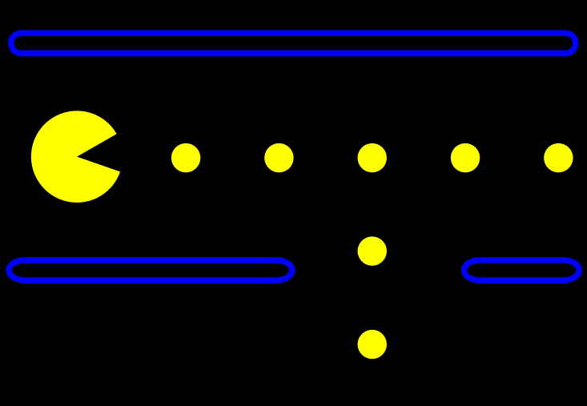
- Rad s putanjama i tekstom

Trajanje poglavlja:
50 min

Po završetku ovoga poglavlja moći ćete:
- koristiti i uređivati putanje
- dodati tekst na crtež
- uređivati tekst.
U ovome poglavlju govorit će se o stvaranju novih elemenata pomoću dva ili više postojećih te kako se dodaje i uređuje tekst.
  - Putanje i njihovo uređivanje
U programu Inkscape moguće je uporabom više naredbi izraditi novi element iz jednoga ili više postojećih elemenata. Kod ovoga načina jako je bitan takozvani Z poredak elemenata (objašnjen u poglavlju 2.3.3.). U gotovo svim slučajevima (iznimka je samo naredba Cut Path), Fill i Stroke novoga elementa se nasljeđuje, tj. kopira od donjega elementa, tj. elementa koji je niže rangiran po Z poretku. Postoje neke iznimke koje će biti objašnjene kod konkretnih naredbi.
Svim naredbama ove vrste pristupa se preko izbornika Path, a prethodno je potrebno osigurati svim objektima da postanu putanje. Sve osnovne grafičke objekte koji se mogu izraditi u Inkscapeu, kao i tekst, potrebno je pretvoriti u putanje. Objekti se pretvaraju u putanje preko izbornika Path Object to path ili Path Stroke to path.
Union
Za spajanje, tj. uniju dva ili više elemenata potrebno je označiti elemente i odabrati naredbu Path Union ili preko tipkovnoga prečaca [Ctrl] + [+]. Novi element sadrži sva područja izvornih elemenata, osim spojeva između elemenata, koji su izbrisani i pretvoreni u jedan element kao što je i prikazano na donjoj slici. Na lijevoj strani slike nalaze se zasebni elementi, dok je na desnoj strani novostvoreni element plave boje zbog toga što je element koji je najniže rangiran po Z poretku također plave boje.
Difference
Ako je potrebno obrisati donji element pomoću gornjega, ali samo razlikom, tj. onim područjem gdje se dva elementa preklapaju, koristi se naredba Path Difference, a do nje se može doći i pomoću tipkovnoga prečaca [Ctrl] + [-]. Kod ove naredbe moguće je označiti samo dva elementa istovremeno i nakon toga primijeniti naredbu. Na donjoj slici prikazan je rezultat ove naredbe.
Intersection
Ako se želi izraditi presjek između dva ili više elemenata koristi se naredba Intersection. Potrebno je označiti elemente i primijeniti naredbu. Novi element koji se dobije ovom naredbom nastaje od preklapajućega tj. zajedničkoga područja izvornih elemenata. Do naredbe se dolazi preko izbornika Path ili pomoću tipkovne kratice [Ctrl] + [*]. Na dolje prikazanoj slici prikazano je preklapanje dvaju elemenata.
Exclusion
Ako se želi isključiti dva ili više elemenata u njihovim preklapanjima, koristi se naredba Path Exclusion na način da se označe elementi na koje se ta naredba želi primijeniti i odabere se naredba iz izbornika. Na dolje prikazanoj slici može se vidjeti rezultat primjene ove naredbe između tri elemenata.
Division
Kada se neki element želi podijeliti koristi se naredba Path Division do koje se može doći i kombinacijom tipki [Ctrl] + [/] na tipkovnici. Naredba radi tako da je niže rangirani element po Z poretku odrezan više rangiranim elementom. Moguće je označiti samo dva elementa istovremeno za primjenu ove naredbe. Na donjoj slici može se vidjeti primjer naredbe – desna strana je malo odmaknuta tako da se bolje vidi rezultat ove naredbe.

Cut Path
Ako se želi odrezati neki element po obrubu, koristi se naredba Cut Path koju je moguće odabrati u izborniku Path ili preko tipkovnoga prečaca [Ctrl] + [Alt] + [/]. Niže rangirani element je odrezan više rangiranim elementom. Moguće je označiti samo dva elementa za primjenu ove naredbe. Novonastali elementi nemaju nikakvu ispunu iako su je možda imali prije korištenja ove naredbe. Na donjoj slici može se vidjeti rezultat naredbe. Desni dio slike pomaknut je tako da se novonastali odrezani elementi vide jasnije.
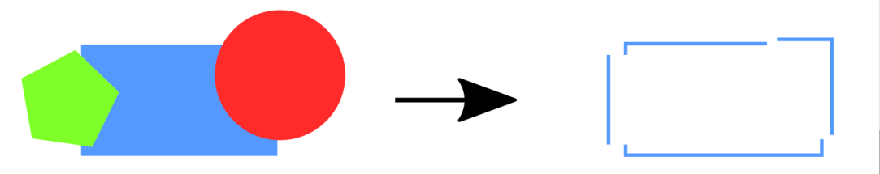
Osim tih osnovnih vrsta putanja, korisne su još dvije naredbe na izborniku Path: Combine i Break Apart.
Naredba Combine kombinira više označenih elemenata u jedan složeni element kojim se može manipulirati kao i običnim elementom. Prednost ovoga načina jest da se nakon završene manipulacije tim složenim elementom on može opet razdvojiti na pojedinačne elemente naredbom Path Break Apart.
  - Dodavanje i uređivanje teksta
Dvije su osnovne vrste tekstnih objekata u Inkscapeu, regularan, tj. običan i tekst koji uključuje pravokutni okvir. Tekst se kreira alatom Text Tool koji se nalazi u Toolboxu, a do njega se može doći i preko tipkovnoga prečaca [F8] ili [T].
Kada se želi dodati tekst prvim, „običnim“ načinom na neki crtež potrebno je uzeti alat Text Tool u Toolboxu i kliknuti mišem na područje u dokumentu gdje se želi dodati tekst. Kako se tekst upisuje tako se i tekstni okvir prilagođava tekstu. Prijelomi u retku moraju se ručno dodavati u ovome načinu upisa. Na donjoj slici prikazan je upis običnoga teksta.
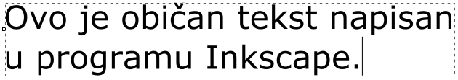
Drugi način dodavanja teksta jest upis u precizno određen kvadratni tekstni okvir. Kod ovoga načina upisa, potrebno je uzeti alat Text Tool iz Toolboxa te izraditi tekstni okvir tako da se pritisne i drži lijeva tipka miša na području gdje se želi izraditi kvadratni tekstni okvir te se povlači u željenome smjeru. Nakon zadovoljavajuće veličine tekstnoga okvira pusti se lijeva tipka miša. Budući da se tekst upisuje unutar tekstnoga okvira, nije potrebno stavljati prijelome redaka već se oni automatski stvaraju. Tekstni okvir može se i naknadno podešavati tako da se alatom Text Tool klikne na željeni sadržaj te se pritisne i drži lijeva tipka miša na donji desni kut (romb) tekstnoga okvira i pomiče u željenome smjeru. Kada je novi oblik zadovoljavajući, pusti se lijeva tipka miša. Na donjoj slici prikazan je upis teksta u tekstni okvir.
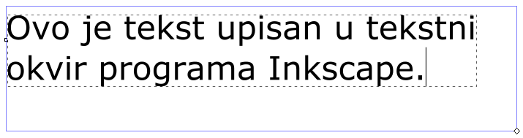
Za uređivanje teksta, potrebno je uzeti alat Text Tool i kliknuti mišem u područje teksta koji se želi promijeniti. Tekst će se označiti i pokazivač miša će biti postavljen između onih slova gdje se kliknulo.
Dodatne mogućnosti za uređivanje teksta, otvaraju se u Tool Controls Baru koji je prikazan na donjoj slici, a na kojemu je moguće, osim osnovnih izmjena poput promjene fonta, veličine ili pozicije teksta, podesiti i neke naprednije mogućnosti. Tako je moguće postaviti razmak između linija, slova, riječi, vodoravan ili okomiti pomak slova, rotiranje slova i drugo. Neke od navedenih opcija dostupne su klikom na ikonicu Spacing označeno crvenim okvirom na dolje prikazanoj slici.
Osim brzih podešavanja u Tool Controls Baru, osnovne postavke teksta je moguće i promijeniti u dijaloškome okviru Text and Font do kojega se dolazi preko izbornika Text. Dijaloški okvir sastoji se od tri kartice. Na prvoj kartici Font moguće je promijeniti font, veličinu i stil. Bitno je napomenuti da je poslije svake promjene u dijaloškome okviru potrebno pritisnuti dugme Apply za primjenu zadanih postavki. U drugoj kartici Features moguće je dodatno podesiti opcije odabranog fonta poput dijeljenja riječi, pozicije, upotrebe verzalnih slova itd. U treću karticu Text moguće je zalijepiti tekst iz nekoga drugog programa koji će se nakon toga prikazati u trenutno odabranome tekstnom okviru.
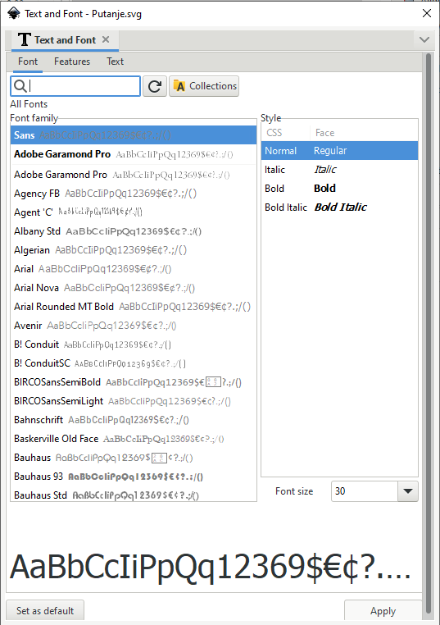
Osim standardnih postavki za oblikovanje teksta, u Inkscapeu je moguće i postaviti tekst na neki element, pravilan ili nepravilan. Za tu mogućnost potrebno je prvo izraditi neku putanju, element i upisati neki tekst. Nakon toga je potrebno označiti tekst i element te odabrati naredbu Put on Path koja se nalazi na izborniku Text. Ako se tekst želi ukloniti, tj. obrisati s putanje ili elementa potrebno je odabrati naredbu Remove from Path koja se nalazi na istome izborniku. Na donjoj slici može se vidjeti kako izgleda neki tekst smješten na različite elemente.
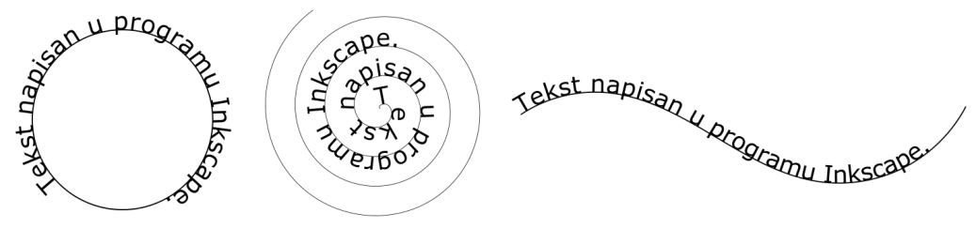
Tekst se može rotirati i dodatno oblikovati preko standardnih naredbi koje se koriste u oblikovanju teksta. Element se može maknuti, tj. sakriti tako da se ne vidi na kakvome je elementu taj tekst napisan. Potrebno je označiti element i odabrati u dijaloškome okviru ili na paleti boja da element nema obruba. Nakon toga element više nije vidljiv kako je i prikazano na donjoj slici.
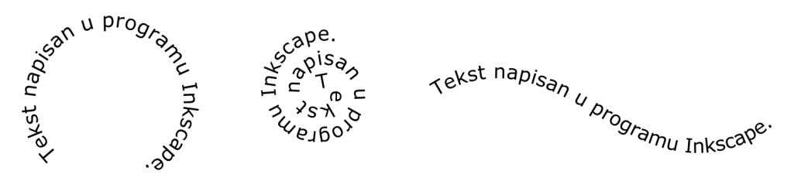
Za vraćanje elementa, potrebno je prvo označiti tekst te odabrati naredbu Edit Clone Select Original. Nakon toga pojavit će se selekcija na još uvijek nevidljiv element na koji je potrebno postaviti obrub da postane vidljiv. Nakon postavljanja obruba, element i tekst će se prikazat kao i na početku.
  - Vježba: Izrada posjetnice
- Izradite posjetnicu dimenzije 90 x 55 mm dizajna kao na donjoj slici.
- Zeleni krugovi kreću se od najtamnijega prema najsvjetlijemu u ovim bojama:
    - najtamniji krug, tj. najviše rangiran ima heksadecimalni kôd boje „2ca02cff“,
    - srednji krug ima heksadecimalni kôd boje „87de87ff“,
    - najsvjetliji krug, tj. najniže rangiran ima heksadecimalni kôd boje „d7f4d7ff“.
- Radi boljeg dojma izrežite krugove pomoću naredbe Difference, tako da izgledaju što sličnije donjoj slici.
- Kompletan tekst koji se nalazi na posjetnici ima font Arial i zelene je boje heksadecimalnoga kôda „2ca02cff“. Veličina slova za „Ime Prezime“ je 14 pt i podebljano, „Ime sektora“ je 6 pt i crne boje, heksadecimalnoga kôda „000000ff“, a svi ostali podaci koji se nalaze na posjetnici su veličine 9 pt.
- Tri glavne linije su crne boje, širine 140 px i debljine 1 px, a prva manja linija je širine 120 px, debljine 0,7 px, boje heksadecimalnoga kôda „999999ff“.
- Spremite crtež pod nazivom Posjetnica.pdf.
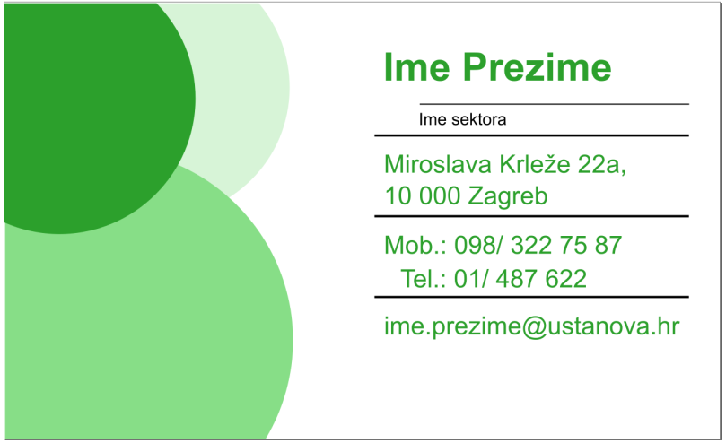
Ako ste završili prethodne zadatke prije predviđenog vremena, pokušajte riješiti i sljedeća dva zadatka:
- Tri glavne linije su crne boje i kreću od 165 px po X osi. Odmaknute su jedna od druge 35 px, širine 140 px i debljine 1 px, a prva manja linija je širine 120 px, debljine 0,7 px i boje heksadecimalnoga kôda „999999ff“, odmaknuta od prve crne linije 13 px.
- Adresa, mobitel i telefon te e-mail odmaknuti su od gornje linije 8 px, dok je „Ime i prezime“ odmaknuto od donje linije 10 px. Sav navedeni tekst kreće od 170 px po X osi, dok „Ime sektora“ kreće od početka linije.
- Slojevi i uređivanje putanja

Trajanje poglavlja:
65 min

Po završetku ovoga poglavlja moći ćete:
- izraditi samostalno slojeve
- preurediti čvorove i efekte na putanjama.
  - Uporaba slojeva
Svaki sloj (engl. layer) može sadržavati jedan ili više elemenata. Konačan crtež je izrađen od svih elemenata spojenih i vidljivih slojeva. Slojevi se mogu postaviti tako da budu vidljivi ili nevidljivi, može im se postaviti prozirnost, pomicati ih na više razine ili na manje ovisno o drugim slojevima, zaključavati ih, brisati i preimenovati.
Slojevima se može manipulirati preko dijaloškog okvira Layers, prikazanoga na donjoj slici, koji se nalazi u izborniku Layer, a isti se može dobiti i tipkovnim prečacem [Shift] + [Ctrl] + [L].
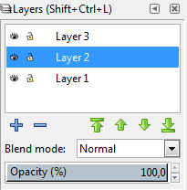
Dijaloški okvir Layers prikazuje sve slojeve koji se trenutačno nalaze u dokumentu, a trenutačno označeni sloj je osvijetljen plavom bojom (Layer 2 na gornjoj slici). Kada se označavaju elementi na crtežu koji su raspoređeni po različitim slojevima, označit će se točno taj sloj u kojemu se nalazi označeni element. Samo jedan sloj može biti označen u jednom trenutku.
Ispred imena sloja nalaze se dvije ikonice, od kojih prva označava je li sloj vidljiv ili ne (ikonica oka), a drugom se može određeni sloj zaključati ili otključati (ikonica lokota). Elementi koji su sakriveni ili zaključani ne mogu biti označeni ili modificirani.
Ako se pritisne desnom tipkom miša na bilo koji sloj, pojavit će se mali skočni izbornik u kojem je moguće preimenovati sloj, duplicirati ga, obrisati, staviti ga na višu ili nižu razinu i dodati razne funkcije tomu sloju.
Tipke koje se nalaze ispod liste slojeva mogu se također koristiti za brzo dodavanje (+) ili brisanje (-) slojeva, kao i za pomicanje slojeva na višu ili nižu razinu (strelica gore ili dolje).
Izbornik Blend mode služi za dodavanje raznih filtera samo na odabrani sloj. Moguće je odabrati više od desetak opcija u ovom izborniku.
Na kraju je opcija Opacity koja označava neprozirnost označenoga sloja. Početna vrijednost je 100 %, što je potpuno neprozirno, dok je 0 % potpuno prozirno. Neprozirnost se može mijenjati izravnim upisom vrijednosti u područje Opacity, povlačenjem pokazivača miša ili okretnim dugmetom.
Sve mogućnosti koje se nalaze u dijaloškom okviru Layers i još neke dodatne mogućnosti vezane za slojeve moguće je naći i na glavnom izborniku Layer.
  - Uređivanje čvorova na putanjama
Pod pojmom uređivanje čvorova na putanjama smatra se izmjena jednog ili više čvorova (točaka) putanje korištenjem alata Node Tool . Ovaj fleksibilan alat omogućuje dodavanje, brisanje i pomicanje čvorova na putanjama, a odabire se klikom na ikonu alata Node Tool u Tool Boxu ili tipkovnim prečacem [F2] ili [n]. Nakon odabira alata klikne se na putanju koja se želi urediti. Na putanji će se prikazati svi čvorovi označene putanje koji se mogu uređivati pojedinačno ili u grupama ovisno o tome koliko ih se selektira. Za selekciju više čvorova pritisne se i drži tipka Shift + klik s lijevom tipkom miša.
Kad se alatom Node Tool prelazi preko neke putanje, nakratko će se prikazati obrub putanje. Trajanje i boja ovog obruba može se promijeniti u izborniku Preferences Node, do kojeg se najlakše može doći dvostrukim klikom na alat Node Tool. U dodatnim opcijama ovog izbornika moguće je onemogućiti prikazivanje obrisa putanje i podesiti ostale korisne opcije.
    - Selektiranje čvorova
Da bi se mogli uređivati, čvorovi se moraju prvo selektirati. Moguće je odabrati jedan ili više čvorova na istoj putanji ili kombinaciju čvorova s više različitih putanja, a jedini je uvjet da su putanje, u kojima se odabiru čvorovi, istovremeno selektirane.
Čvorovi se mogu selektirati za uređivanje na više načina:
- pritiskom lijeve tipke miša na čvor, nakon čega čvor mijenja boju u crvenu, što znači da je označen. Nakon toga pritisne se i drži lijeva tipka miša ako se želi čvor pomicati
- pritiskom i držanjem lijeve tipke miša na putanji odabrat će se najbliži čvor ovisno o strani na kojoj se kliknulo
- držanjem lijeve tipke miša i povlačenjem preko čvorova, odabrat će se svi čvorovi unutar okvira za označavanje.
Više čvorova može se označavati i držanjem tipke [Shift] te pritiscima lijeve tipke miša po željenim čvorovima.
Čvorovi se također mogu dodati ili ukloniti iz odabira pomoću kotačića miša. Dovoljno se samo pozicionirati na neki od čvorova i okretati kotačić miša prema gore za dodavanje čvorova ili prema dolje za uklanjanje čvorova iz odabira. Na donjoj desnoj slici nalazi se primjer na kojem su označeni svi čvorovi na desnoj strani i proporcionalno smanjeni tako da se dobije efekt perspektive.

    - Korištenje Node Tool trake alata
Node Tool pruža jednostavan način pristupa mnogim metodama uređivanja čvorova.

Insert new nodes into selected segments – umetanje novih čvorova na odabranu putanju. Osim ovog načina, čvorovi se mogu ubaciti i dvostrukim klikom lijeve tipke miša na putanju. Za rad ove naredbe potrebno je označiti najmanje dvije točke između kojih će se dodati nova točka.
Delete selected nodes – brisanje odabranih čvorova. Odabrani čvorovi mogu se obrisati i pritiskom na tipku Backspace, Delete ili kombinacijom tipki Ctrl + Alt + lijeva tipka miša.
Join selected nodes – pridruživanje, tj. spajanje odabranih krajnjih čvorova. Obično se spojeni čvor nalazi na sredini između krajeva čvorova.
Break path at selected nodes – prekid putanje na selektiranom čvoru. Svaki odabrani čvor pretvara se u dva krajnja čvora.
Join selected endnodes with a new segment – pridruživanje odabranih krajnjih čvorova. Ako se odabere više od dvaju završnih čvorova, parovi krajnjih čvorova će biti spojena sa novim segmentom.
Delete segmet between two non-endpoint nodes – brisanje segmenta između dvaju čvorišta bez krajnje točke.
Make selected nodes corner – stvaranje kutova na odabranim čvorovima.
Make selected nodes smooth – stvaranje odabranih čvorova glatkima.
Make selected nodes symmetric – stvaranje odabranih čvorova simetričnim.

Make selected nodes auto-smooth – automatsko stvaranje odabranih čvorova glatkima.
Make selected segments lines – od odabranih čvorova izrade se ravne linije.
Make selected segments curves – odabrani se segmenti pretvaraju u krivulje.
Convert selected object to path – konvertiraju se odabrani objekti u putanje.
Convert selected object's stroke to path – pretvaraju se odabrani obrubi u putanje.
– okvir za unos x i y koordinata odabranih čvorova.
Show clipping path(s) of selected objects – prikaz putanje isječaka selektiranog objekta.
Show mask(s) of selected object(s) – prikaz maske selektiranog objekta.
Show next editable path effect parameter – prikaz parametara efekata za sljedeću raspoloživu putanju za uređivanje.
Show transformation handles for selected nodes – prikaz okvira za transformaciju označenih čvorova.
Show Bezier handles of selected nodes – prikaz Bezierovih linija selektiranih čvorova.
Show path outline – prikaz obruba putanja bez primjene efekta.
    - Poravnavanje čvorova
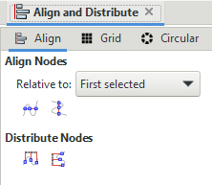
Dijaloški okvir Align and Distribute (Object Align and Distribute) ima posebne naredbe za uređivanje čvorova kada se koristi alat Node Tool. Na donjoj slici prikazan je dijaloški okvir koji se pojavljuje samo u slučaju kada je alat Node Tool aktivan, tj. odabran.

Naredbe koje su dostupne u dijaloškom okviru Align and Distribute:
- poravnanje odabranih čvorova na zajedničku vodoravnu liniju
- poravnanje odabranih čvorova na zajedničku okomitu liniju
- vodoravno raspoređivanje odabranih čvorova
- okomito raspoređivanje odabranih čvorova.

Naredbe omogućuju poravnavanje i ravnomjerno distribuiranje odabranih čvorova kao što je prikazano na donjoj slici.
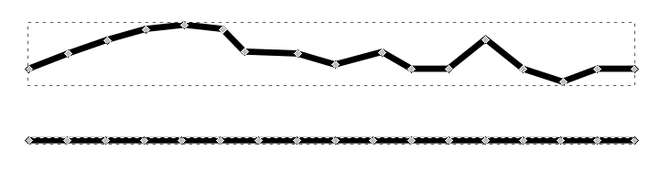
    - Podešavanje čvorova i markeri
Moguće je podesiti i više čvorova u isto vrijeme pomoću alata Node Tool. Osnovni princip je da se odabere grupa čvorova i nakon toga se označi samo jedan čvor pritiskom lijeve tipke miša. Držanjem lijeve tipke miša te pritiskom i držanjem tipke [Alt] mogu se pomicati čvorovi. Mogućnosti ovakve manipulacije nad putanjama najbolje su prikazane na donjoj slici.
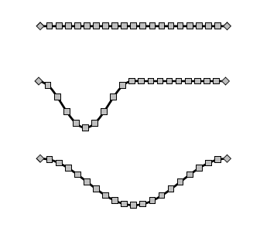
Markeri su objekti kao što su glave strelica postavljene na neku putanju. U Inkscapeu se mogu odrediti različiti markeri za različita područja. Različiti markeri mogu se postaviti na početak putanje, na sredinu i na kraj bilo koje putanje. Srednji markeri su smješteni na svakom čvoru koji nije prvi ili zadnji.

Na gornjoj slici su prikazana tri različita markera, prednji, srednji i zadnji, koji se mogu proizvoljno nacrtati i postaviti kao marker ili uzeti iz već pripremljene biblioteke markera.
Ako se želi koristiti neki nacrtani objekt koji će postati marker, potrebno je crtež pretvoriti u putanju, ako već nije pretvoren od prije (Path Object to Path).
Nakon toga, potrebno je selektirati nacrtani objekt i odabrati naredbu Object Objects to Marker. Objekt će nestati jer se spremio u biblioteku markera. Za korištenje markera potrebno je prvo nacrtati putanju na kojoj se žele koristiti markeri. Potrebno je i dodati željeni broj čvorova na putanju jer se markeri postavljaju samo tamo gdje se nalaze čvorovi. Selektira se putanja s alatom Node Tool i odabere se u dijaloškom okviru Fill and Stroke kartica Stroke style. Pod opcijom Markers moguće je odabrati tri mogućnosti preko padajućih izbornika. Prvi izbornik je Start markers koji označava početni marker, drugi je Mid markers i zadnji je End markers. U svakom padajućem izborniku moguće je odabrati prethodno nacrtani objekt koji smo postavili za marker. Nakon odabira, markeri će se pojaviti na označenoj putanji.
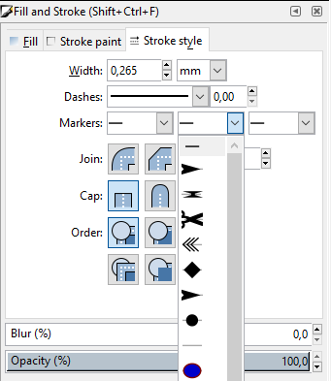

  - Efekti na putanjama
Live Path Effect ili skraćeno LPE je sustav za primjenu efekata na odabranu putanju. Za korištenje LPE-a potrebno je označiti putanju (kostur putanje, ne čvor), uključiti dijaloški okvir Path Effect Editor (Path Path Effect Editor) i u njemu odabrati željeni efekt pomoću dugmeta Add. Nakon odabira potrebno je samo pritisnuti na dugme Add path effect. Više efekata može biti povezano zajedno. Redoslijed kojim se svaki efekt primjenjuje na putanju, može se promijeniti klikom na odgovarajuću strelicu (gore ili dolje). Svaki efekt može se privremeno isključiti klikom na ikonu „oka“ pored efekta.
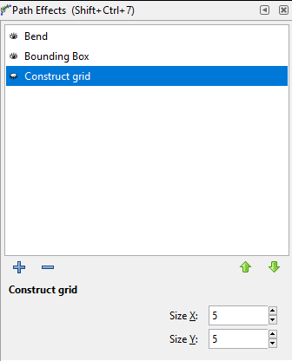
Kada se odabere objekt pomoću alata Node Tool koji ima neki LPE, izvorni čvorovi putanje su prikazani. Sama izvorna putanja može biti prikazana crvenom bojom, a vidljivost putanje kontrolira se ikonom koja se nalazi u opcijama za upravljanje čvorova.

Bend efekt poprima postojeću putanju i dopušta joj da se "savije" na dobro definiran način putem kontrolne putanje. Kontrolna putanja se automatski kreira kada se postavi Bend efekt. Putanjom se može manipulirati na sve načine kao i s regularnom putanjom, uključujući i dodavanje novih čvorova i povlačenje putanje. Na donjoj slici prikazan je primjer korištenja Bend efekta na tekstu.

Ruler efekt pretvara bilo koju putanju u ravnalo. Ovaj efekt moguće je postaviti na brojne putanje, potrebno je prvo izraditi putanju i nakon toga primijeniti efekt Ruler na tu putanju. U postavkama ovog efekta moguće je mijenjati velik broj opcija koje se nude. Tako je moguće odrediti u kojem smjeru će biti okrenuto ravnalo (gore, dolje ili u oba smjera), oznake obruba na početku, na kraju ili na početku i kraju, u kojim jedinicama će biti ravnalo (px, mm, cm, in…) itd. Putanju je moguće svinuti, a samim time i ravnalo koje se nalazi na toj putanji kao što je i prikazano na donjoj slici.
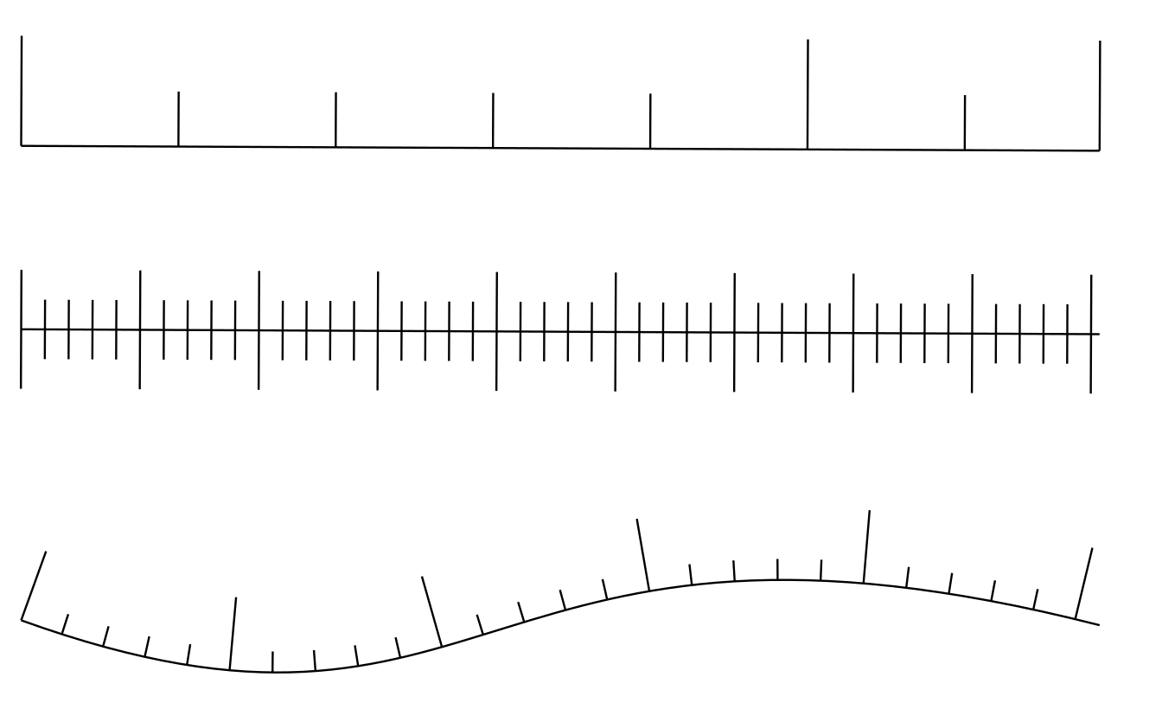

Efekt Knot pretvara bilo koju putanju u čvor. To se radi na taj način da se na svakoj točki gdje se putanje isprepliću stvara razmak i pojavljuje tzv. prekidač. Prekidač je vidljiv kada je aktivan alat Node Tool, a sastoji se od kružne strelice centrirane oko točke prijelaza. Klikom na „dijamant“, čvor na točci prijelaza se mijenja u tri stanja. Na donjoj slici mogu se vidjeti sva tri stanja prekidača.

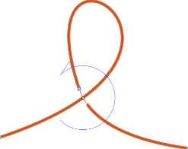
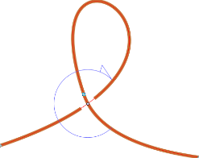
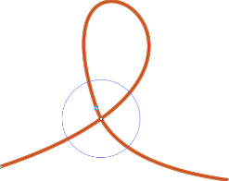

  - Vježba: Izrada vizuala
- Otvorite novi dokument formata A4 i izradite vizual kao na slici iza posljednjeg zadataka.
- Za izradu škara najprije izradite jednu stranu koju ćete kasnije duplicirati, zrcalno okrenuti i spojiti u oblik škare.
- boja za sve objekte u ovom zadatku je ffcc00ff u heksadecimalnom obliku,
- nacrtajte pravokutnik širine 100 mm i visine 10 mm te ga pretvorite u putanju (Path Object to Path). Pomoću alata Node napravite dva zaobljenja ruba i to tako da gornju stranu zaoblite s lijeve strane, a donju s desne kao što je prikazano na donjoj slici ovoga zadatka,
- nacrtajte još jedan manji pravokutnik širine 50 mm i visine 5 mm te ga zalijepite na prethodni objekt,
- nacrtajte elipsu širine 45 mm, visine 30 mm, širine obruba 5 mm i zalijepite ju na prethodne objekte tako da dobijete tri spojena objekta kao na donjoj slici,
- nakon što ste uspješno odradili gornji dio zadatka, potrebno je sve objekte selektirati i grupirati (Object Group). Kada su grupirani, potrebno je grupu duplicirati (Edit Duplicate) i vertikalno zrcaliti (Object Flip Vertical), tako da se dobiju dva dijela škara,
- na kraju je potrebno svaki objekt rotirati za 20 stupnjeva i na sredini spojiti tako da tvore oblik škara.
- Za izradu ikone lista:
- nacrtajte pravokutnik širine 160 mm i visine 210 mm, koji ima crni obrub debljine 2 mm, bez ispune,
- u gornjem desnom kutu, prvo napravite kvadrat širine i visine 45 mm te ga namjestite tako da mu se samo lijeva i donja stranica dodiruju s donjim objektom, kao što je prikazano na donjoj slici
- označite gornji kvadrat, držite tipku [Shift] i označite i donji pravokutnik. Nakon toga odaberite naredbu Path Cut Path koja će odrezati na tom mjestu obrub donjega pravokutnika,
- označite odrezani gornji desni kut pravokutnika i rotirajte ga za 180 stupnjeva te pomoću alata Pen spojite rubove tako da čine trokut (za ljepši spoj linija, potrebno je odabrati na kartici Stroke style, pod opcijom Join, naredbu Round join i pod opcijom Cap, naredbu Round cap).
- Približno na sredini stranice, pomoću alata Pen nacrtajte liniju od desnog do lijevog ruba ikone lista i na kartici Stroke style, izbornika Fill and Stroke promijenite oblik u isprekidanu liniju (opcija Dashes) debljine 0,8 mm.
- Postavljanje nacrtanih škara u marker:
- duplicirajte škare te jedne od njih proporcionalno smanjite na širinu 9 mm i visinu 5 mm,
- smanjene škare postavite da budu marker, tako da ih označite i odaberete naredbu Object Objects to Marker.
- Na isprekidanoj liniji dodajte 3 čvora alatom Node, opcijom Insert new nodes into selected segments, u dodatnim opcijama alata.
- Na isprekidanu liniju dodajte početni, srednji i završni marker nacrtanih škara u izborniku Fill and Stroke, na kartici Stroke style Markers.
- Spremite crtež pod nazivom Izrezivanje.svg.

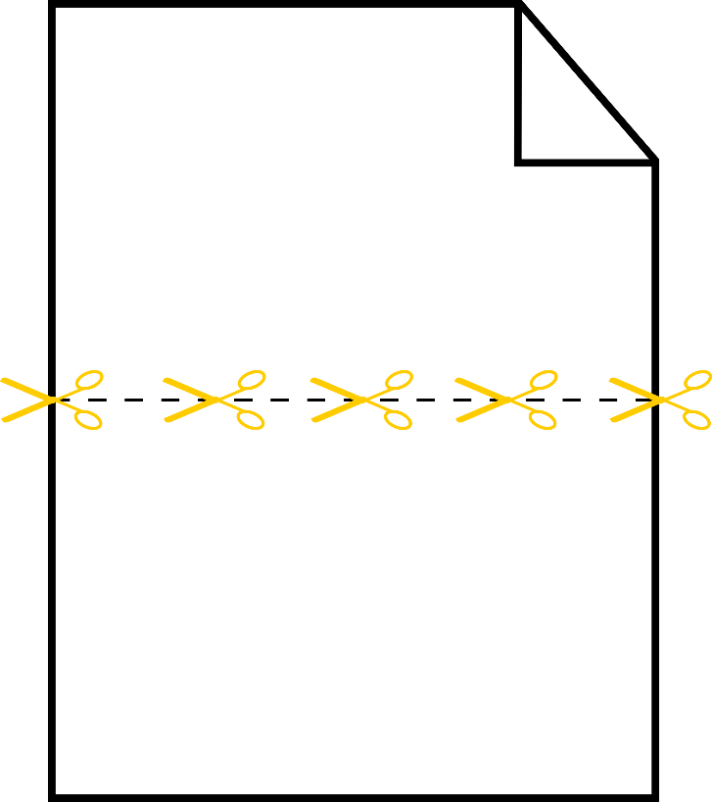

- Precrtavanje slika i dodatna dorada grafike

Trajanje poglavlja:
50 min

Po završetku ovoga poglavlja moći ćete:
- precrtati sliku u vektore
- preurediti sliku koristeći filtre.
  - Precrtavanje slika
Inkscape ima mogućnost konvertiranja rasterskih slika u krivulje, tj. elemente. Taj se postupak naziva precrtavanje ili tracing (vektorizacija). Precrtavanje slika nije nimalo lagan zadatak i može proći dosta vremena, pokušaja i promašaja do nekoga iskoristivog crteža u vektorskome formatu.
Za precrtavanje neke slike potrebno je prvo uvesti sliku koja se želi precrtati u Inkscape. Nakon toga se otvara dijaloški okvir Trace Bitmap koji se nalazi na izborniku Path, a do kojega se može doći i preko tipkovnoga prečaca [Shift] + [Alt] + [B]. Na dolje prikazanoj slici može se vidjeti dijaloški okvir Trace Bitmap s resetiranim postavkama.
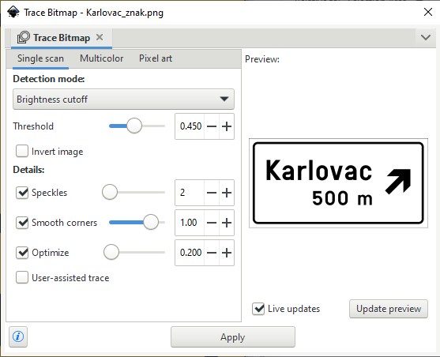
Dijaloški okvir sastoji se od tri kartice, na prvoj kartici Single scan odabire se način precrtavanja slike, na drugoj i trećoj kartici Multicolor i Pixel art moguće je podesiti razne dodatne mogućnosti.
Na desnoj strani nalazi se prozor za pretpregled u kojemu je moguće na brz način vidjeti kako će izgledati konačan rezultat. Opcija Update Preview služi za pretpregled konačnoga rezultata ovisno o odabranim opcijama, a dugme Update Preview služi za osvježavanje prikaza u pretpregledu suključenom opcijom Live updates.
Svakoj slici treba pristupiti individualno i isprobati mogućnosti koje će dati najbolji rezultat za upravo tu sliku. Prvo je potrebno odabrati, tj. selektirati željenu sliku koja se želi pretvoriti u vektorski crtež. Nakon odabira željenih opcija potrebno je pritisnuti na dugme Apply kako bi se kreirao vektorski crtež iz slike.
Po završetku precrtavanja, izrađena vektorska slika je postavljena na isto mjesto kao i izvorna slika, odnosno na njezin vrh. Nije potrebno zatvarati dijaloški okvir da bi se označila i odvukla nova vektorska slika na neko drugo mjesto u dokumentu. Nova slika je obično grupirana i sastavljena od više elemenata pa je prvi korak razgrupiranje slike (Object Ungroup). Ako nova slika i dalje ostaje u jednome komadu i nije moguće dohvatiti svaki element posebno, potrebno je sliku rastaviti pomoću druge naredbe, Path Break Apart. Nakon ove naredbe slika se rastavila na zasebne elemente koje je potrebno urediti, postaviti željenu boju na njih, veličinu i drugo.
Na lijevoj strani donje slike prikazan je izvorni prometni znak, u PNG formatu. Nakon uvoza te slike u Inkscape i precrtavanjem slike pomoću naredbe Trace Bitmap, izrađena je slika u vektorskome formatu kojoj je moguće promijeniti svaki element poput boje ili veličine slova, boje strelice, pozadine i mnoge druge stvari (kao što je vidljivo na desnoj strani donje slike). Za dobivanje konačne slike u vektorskome formatu koristila se opcija Colors (Detection mode) na kartici Multicolor. Pod opcijom Scans odaberemo broj 2 te uključimo opcije Smooth i Stack. Kako bismo dobili okvir sa zaobljenim rubovima, koristeći opciju označavanja (Seletor Tool) držeći dugme Alt označimo dva pravokutnika sa zaobljenim rubovima (prethodno odznačivši pozadinski pravokutnik) i upotrijebimo naredbu Path → Combine.
Nakon razgrupiranja elementi su se obojili u proizvoljne boje koje su prikazane na donjoj desnoj slici.
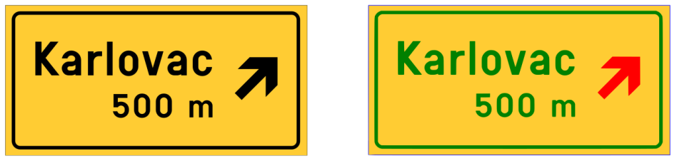

  - Uporaba filtara
Filtri omogućuju promjenu elementa dodavanjem neke određene teksture na ispunu elementa ili njegov obrub. Tako se može postaviti zamućenje na neki element, sjena, modifikacija boje elementa, tekstura i drugo. Inkscape nudi više od stotinu već unaprijed pripremljenih filtara koji se mogu primijeniti na element preko izbornika Filters. Mnogi filtri imaju još dodatni dijaloški okvir u kojemu se mogu podesiti razni parametri prije primjene.
S tolikom količinom unaprijed pripremljenih filtra, traženje ispravnoga nije lako, ali su od velike pomoći kategorije koje omogućuju lakše snalaženje.
Za primjenu nekoga filtra na određeni element, potrebno je prvo označiti željeni element i nakon toga odabrati željeni filtar.
Na donjoj slici prikazan je početni crtež na koji će se primijeniti razni filtri.
Jedan zanimljiv filtar naziva Fat Oil nalazi se odmah u prvoj skupini Filters Bevels na izborniku. Uporabom ovoga filtra, elementi će izgledati kao da su sačinjeni od masnoga ulja (kao na donjoj slici).
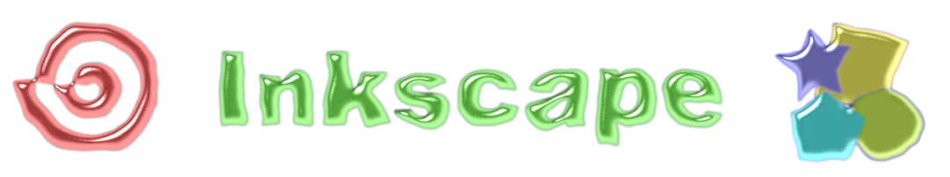
Za poništavanje bilo kojega filtra primijenjenoga na element, potrebno je označiti element koji na sebi ima neki filtar i odabrati naredbu Filters Remove Filters. Nakon toga, element se vraća u svoje izvorno stanje.
Ako se želi zamutiti neki element, moguće je u izborniku Filters Blurs odabrati jednu od više naredbi za zamućenje, a neke od njih imaju dodatan dijaloški okvir u kojemu je moguće podešavati dodatne parametre zamućenja. Odabirom naredbe Blur otvara se dijaloški okvir prikazan na donjoj slici u kojemu je moguće podesiti okomito i vodoravno zamućenje, a ako se označi kvačicom opcija Live preview, sve promjene se vide u realnome vremenu.
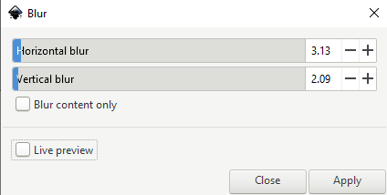
Nakon što se podese opcije na željene vrijednosti potrebno je pritisnuti dugme Apply za primjenu te naredbe na označene elemente. Na donjoj slici prikazani su elementi nakon korištenja naredbe Blur.

  - Vježba: Redizajn logotipa
- Izradite redizajn logotipa u vektorskome obliku koji će izgledati kao na donjoj slici. Sadašnja verzija logotipa postoji samo kao slika, Logotip.png.
- Izradite novu stranicu dimenzije 2200 x 1600 px.
- Uvezite sliku Logotip.png te ju precrtajte pomoću naredbe Trace Bitmap.
- Potrebno je obrisati tekst „Designed by Mia.Designs - Freepik.com“ s logotipa.
- U redizajnu se koriste tri nove boje:
    - Plava ima heksadecimalni kôd boje 007eacff
    - Svijetlo narančasta ima heksadecimalni kôd boje ffb380ff
    - Siva ima heksadecimalni kôd boje 8c8c8cff
- Spremite logotip pod nazivom Logotip_konacan.pdf

- Upoznavanje radnoga prostora programa GIMP

Trajanje poglavlja:
45 min

Po završetku ovoga poglavlja moći ćete:
- instalirati i pokrenuti program GIMP
- prepoznati dijelove sučelja programa
- podesiti parametre pri stvaranju novoga dokumenta
- otvoriti postojeću datoteku te pregledati i objasniti njena svojstva
- zumirati, koristiti ravnalo i pomične linije
- prilagoditi sučelje vlastitim potrebama.
  - Pokretanje programa i upoznavanje sučelja GIMP-a
    - Sustavi na kojima je dostupan GIMP i instalacija programa
Zanimljivosti i napomene
Najpoznatiji sustavi za koje je dostupan program GIMP: Windows 8, Windows 7, Windows Vista, Windows XP, Snow Leopard 10.6X, Leopard 10.5X, Tiger 10.4X, Debian, Fedora, Gentoo Portage, Slackware, OpenSUSE, Ubuntu...

GIMP je najpopularnija besplatna aplikacija otvorenoga kôda za stvaranje i obradu rasterske grafike. Koristi se za retuširanje, crtanje, uređivanje slika, pretvaranje slika u različite formate te za još niz korisnih amaterskih i profesionalnih zadataka.
GIMP je dostupan za korisnike operacijskih sustava Windows, Mac i GNU/Linux.
Proces instalacije programa GIMP na sustavima Windows prilično je jednostavan.
Potrebno je preuzeti instalacijsku datoteku programa sa stranice http://www.gimp.org/downloads/. Najlakše je preuzeti instalacijsku datoteku odabirom bilo kojeg od dva dolje navedenih linkova.
Nakon odabira, potrebno je instalacijsku datoteku.exe spremiti na računalo i pokrenuti. Proces same instalacije slijed je nekoliko osnovnih opcija koje je potrebno pročitati i odabrati one koje odgovaraju zahtjevima (primjerice odabir jezika).

    - Pokretanje GIMP-a
Za pokretanje programa u sustavu Windows, odabere se Start Svi programi GIMP. Prilikom prvoga pokretanja program će se sporije otvarati jer podešava razne opcije, ali već drugi i svaki sljedeći put pokretanje će biti puno brže.
Za pokretanje na sustavima Mac, potrebno je odabrati mapu Applications te potom GIMP.
Za pokretanje GIMP-a na Linux sustavima, klikne se na Applications Graphics GIMP.
    - Upoznavanje sa sučeljem
Kada se pokrene GIMP, otvaraju se tri prozora, od čega su lijevi i desni namijenjeni raznim alatima, dok se u središnjem, radnom prozoru, uređuje slika i pristupa izbornicima.
Osim navedenog načina rada, postoji i drugi način, tzv. Single-Window Mode, koji omogućava rad u samo jednom prozoru, što znači da se tri prethodna prozora spajaju u jedan veliki prozor. Za promjenu prikaza iz tri odvojena prozora u jedan veliki prozor, odabere se u središnjem prozoru izbornik Windows Single-Window Mode. Ovakav način rada karakterističan je i za druge grafičke alate te je puno praktičniji od uporabe zasebnih prozora. Prozori su ujedno i prilagodljive veličine, što znači da se mogu uhvatiti za rub i povećati ili smanjiti, ovisno o potrebi.

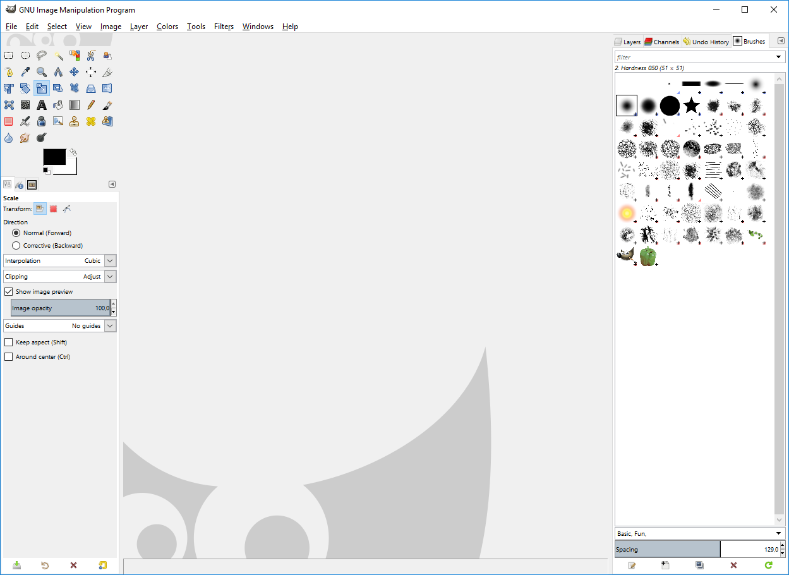
- Toolbox (Kutija s alatima) – prozor koji se nalazi s lijeve strane, podijeljen na dva dijela. U gornjoj polovici Toolboxa nalaze se alati kojima se obavljaju različite radnje u programu, a u donjoj polovici opcije vezane za trenutno odabrani alat.
- Središnji prozor je radni prozor i u njemu se odvijaju sve radnje na otvorenoj slici.
- Desni prozor služi za organiziranje slojeva (engl. Layers), povijesti (engl. History), palete boja (engl. Color pallete) te sadrži razne dodatne opcije koje se ne nalaze u Toolboxu.
  - Izrada novoga dokumenta
Prije početka rada u GIMP-u važno je znati kako izraditi i otvoriti neku sliku. Prazna slika koristi se kada se želi crtati i bojati, a početnicima je korisna za istraživanje novih alata i svih mogućnosti koje nudi Toolbox.
    - Otvaranje prazne slike
Ako se želi otvoriti prazna slika, odabere se izbornik File New nakon kojeg se otvara prozor Create a New Image.
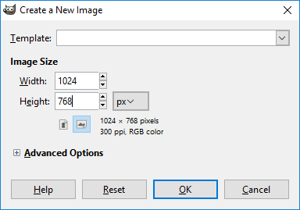
U ovom izborniku može se odabrati veličina prazne slike koja je u gore navedenom slučaju 1024 x 768 px (piksela). Veličina se može upisati ručno, gdje se posebno upisuje širina i posebno visina ili se može odabrati pomoću okretnog dugmeta.
Osim veličine slike, pritiskom na oznaku jedinice odabire se i jedinica koja se želi koristiti, a koja ovisi o namjeni slike na kojoj se radi. Tako se mogu odabrati pikseli, inči, milimetri, centimetri, metri ili neke druge od ponuđenih jedinica. Nakon odabira jedinice, odabire se okomito ili vodoravno usmjerenje slike.
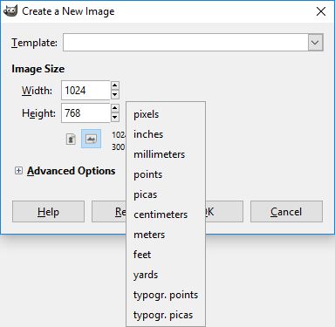
Kada se završi s osnovnim podešavanjima nove slike, moguće je odabrati i napredne opcije pritiskom na naredbu Advanced Options ili na oznaku „+“ nakon čega se otvara dodatni izbornik.
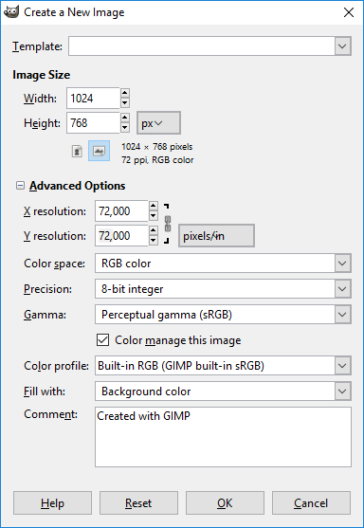
U dodatnom izborniku može se odabrati X i Y rezolucija slike, koja za tisak mora biti minimalno 300 ppi (pixels per inch). U gore navedenom primjeru je 72 ppi.
U izborniku Color space odabrano je RGB color, što znači da će novi radni prostor biti u boji, točnije u RGB modelu boja (više o modelima boja u poglavlju 2.3. Priprema slike za tisak i web, str. 19). Nudi se još opcija Grayscale, odabirom koje radni prostor postaje crno-bijeli.
Izbornik Precision nije postojao u starijim verzijama GIMP-a, a sada, pomoću ove mogućnosti, može se raditi s mnogo više informacija o boji i detaljima na slikama, što znači da ova podrška daje mogućnost stvaranja super glatkih prijelaza boja na slici.
U izborniku Gamma moguće je odabrati između dvaju ugrađenih ICC profila koji se automatski dodjeljuju slici, dok se u izborniku Color profile može dodijeliti novi ICC profil na sliku koji je prethodno spremljen na računalu.
Još jedna prilično važna opcija u dodatnom izborniku jest i izbornik Fill with gdje se odabire kakva će biti pozadina slike, u boji ili prozirna.
U komentar se mogu napisati neki opći podaci o slici, ali za stvaranje slike to nije nužno.
Nakon podešenih svih postavki, odabere se dugme OK.
    - Otvaranje fotografije ili slike
Osim stvaranju nove slike, program GIMP namijenjen je i obradi neke postojeće slike ili fotografije. Otvaranje se radi, kao i kod većine drugih programa, odabirom izbornika File Open.
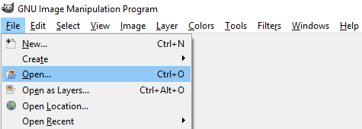
Pojavljuje se skočni prozor Open Image u kojem se prikazuje struktura mapa i podmapa na računalu. Kada se pronađe željena fotografija ili slika, odabere se i pritisne dugme Open.
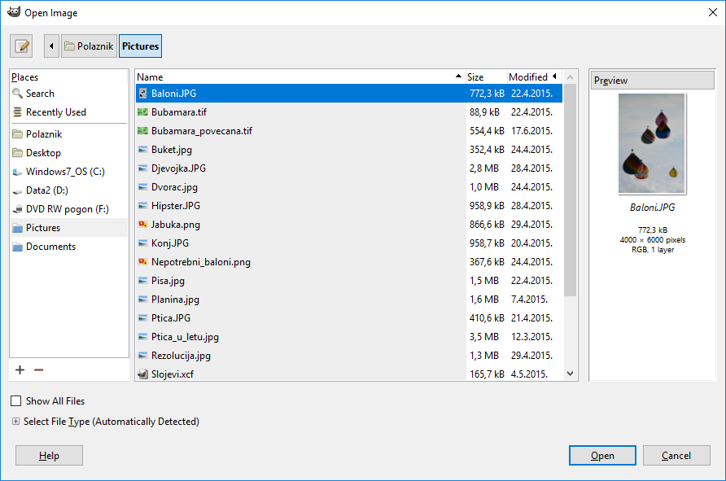
Zanimljivosti i napomene
Odabranu sliku moguće je otvoriti i dvostrukim pritiskom lijeve tipke miša na sliku. Moguće je i označiti više slika odjednom i sve ih otvoriti istovremeno pritiskom na dugme Open.
Nakon toga prikazuje se odabrana fotografija ili slika u središnjem, radnom prostoru.
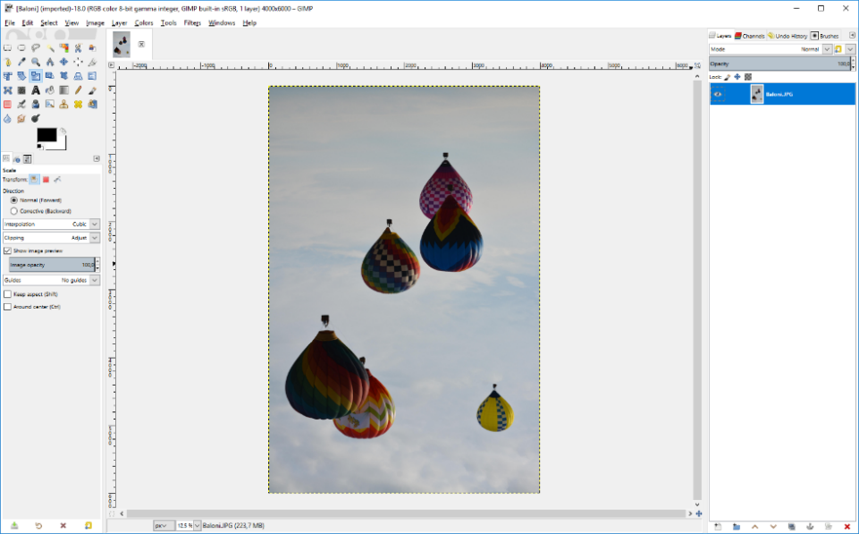
U programu GIMP moguće je istovremeno otvoriti više slika pa se one nakon otvaranja nalaze svaka u svojoj kartici, kako je i označeno crvenim okvirom na dolje prikazanoj slici. Odabrana kartica razlikuje se od ostalih po tome što je izbočena kao drugi po redu na dolje prikazanoj slici.
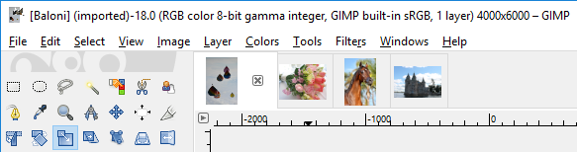
Slika, tj. kartica koja je označena, može se zatvoriti pritiskom na dugme x pokraj svake kartice ili preko izbornika File Close View.
Ako se žele zatvoriti sve kartice odjednom, a i dalje ostati u programu GIMP, odabere se naredba File Close all.
  - Pregled informacija o slici i prilagodba programa
U ovom poglavlju će se vidjeti kako se može doći do detaljnih informacija o bilo kojoj slici u smislu veličine, rezolucije, broju piksela, načinu prikaza boje itd. Osim toga, vidjet će se kako je moguće prilagoditi program tako da odgovara svakom korisniku, od vrste sučelja pa do odabira alata individualnim prečicama.
    - Pregled informacija o slici
Kada je slika otvorena u GIMP-u, velik broj informacija o samoj slici prikazuje se u zaglavlju programa, bez potrebe za odabirom neke posebne naredbe. Informacije koje se odmah nude su:
  - Naziv otvorene slike nalazi se odmah na početku naslovne trake. U ovom slučaju naziv slike je Buket.
  - Odmah pored naziva slike nalazi se tzv. Color Mode, koji je u ovom slučaju RGB.
  - Također, jedna korisna informacija je i broj slojeva na slici. Slika Buket ima 1 sloj.
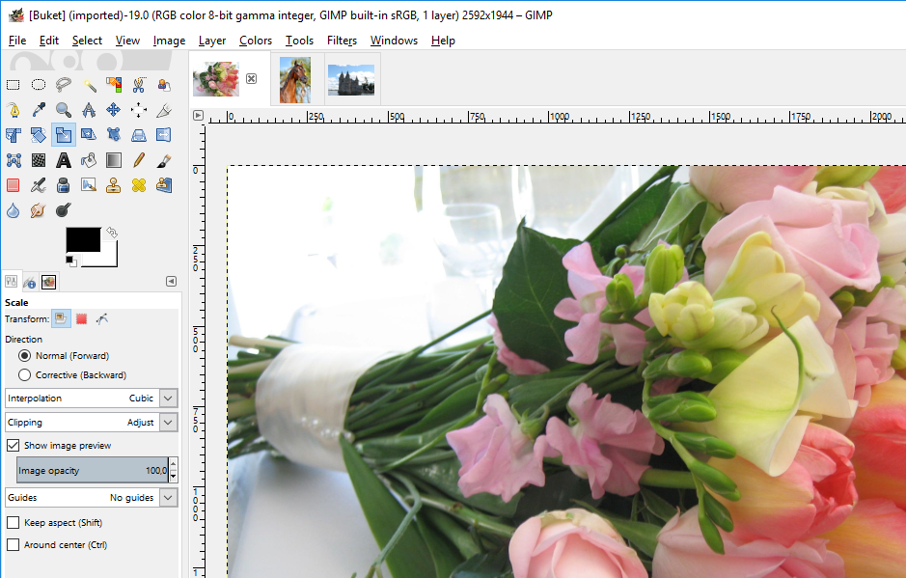
  - Dimenzija otvorene slike nalazi se na posljednjem mjestu. Slika Buket je dimenzije 2592 x 1944 piksela.

Osim tih osnovnih informacija o slici koje su odmah dostupne i vidljive, program GIMP nudi i dodatna svojstva o otvorenoj slici koja se nalaze na izborniku Image Image Properties.
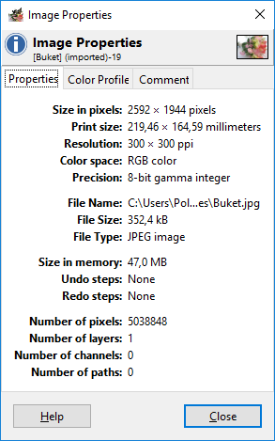
U tom izborniku vidi se kolika je maksimalna dimenzija slike, ako se ona ispisuje (Print size). Također je vidljiva i rezolucija slike (Resolution), koja je u ovom slučaju 300 x 300 ppi. Minimalna rezolucija slike za tisak je 300 ppi. Korisne informacije su još informacije o veličini (File Size) i formatu slike (File Type).
Dodatan izbornik Image Properties zatvara se pritiskom na dugme Close.

    - Prilagodba programa
Postavke programa moguće je prilagoditi na vrlo jednostavan način, preko izbornika Edit Preferences. Otvara se skočni prozor Preferences u kojem korisnik može promijeniti gotovo sve postavke.
U prvom izborniku, Environment, postoji mogućnost promijene minimalnoga broja poništavanja, tj. Povijesti preko opcije Minimal number of undo levels. Tu opciju najbolje je postaviti na 30 ili više. Ispod te opcije nalazi se opcija Maximum undo memory koju se također preporučuje postaviti na više od 150 MB. Na dolje prikazanoj slici te dvije opcije označene su crvenim okvirom.
Ako se želi promijeniti zadana postavka veličine prazne slike prilikom njenog stvaranja, odabere se izbornik Default Image. Ovaj izbornik jako sliči izborniku koji se pojavljuje kada se stvara nova slika, a upravo je i to cilj, da se postave nove zadane postavke za veličinu slike, rezoluciju, boju pozadine itd.
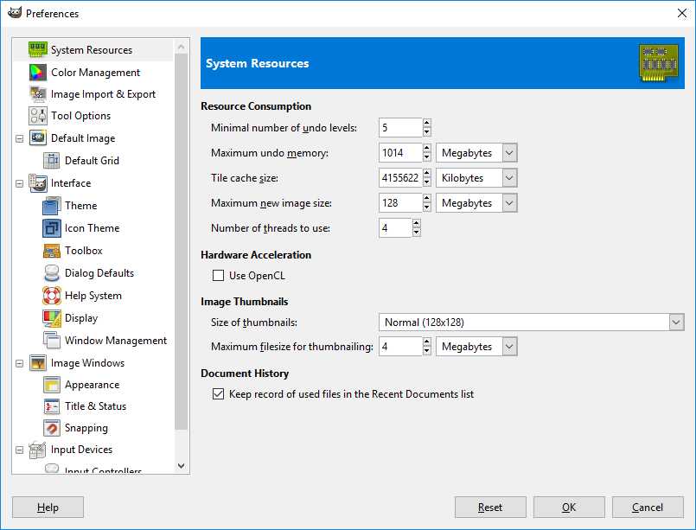
Kada se često koristi neka opcija ili alat u GIMP-u, radi uštede vremena koriste se tipkovni prečaci, bilo za odabir nekog alata ili neke akcije. Tako je, primjerice, za kopiranje određenog elementa na slici tipkovni prečac [Ctrl]+C, što štedi vrijeme u odnosu na odabir te iste naredbe preko izbornika Edit Copy. Upravo takve skraćenice za pojedinu akciju moguće je mijenjati preko izbornika Interface. Potrebno je pritisnuti na dugme Configure Keyboard Shortcuts nakon kojeg se pojavljuje skočni prozor u kojem je moguće dodijeliti gotovo svim akcijama u GIMP-u odgovarajući tipkovni prečac, ako već ne postoji.

  - Uporaba zumiranja, ravnala i pomične linije
U ovom poglavlju obrazložit će se čemu služi zumiranje u programu, kako se koristi te će se navesti tipkovni prečaci koji se mogu koristiti. Pojasnit će se i uporaba ravnala i pomične linije koje se koriste za točno poravnavanje elemenata po dokumentu.
    - Zumiranje
Kada se slika otvara u programu GIMP, prikaz se podešava tako da slika stane u slobodan prostor u radnom prozoru. Prilikom rada na slici, često je potrebno zumirati i vidjeti izgled slike, fotografije na 100 % ili više, a također je potrebno i vidjeti kompletnu sliku na ekranu, za što se potrebno udaljiti od originalne veličine.
Neki od načina za udaljavanje i približavanje slike su:
- Uporaba alata za zumiranje koji se nalazi u Toolboxu.
Zanimljivosti i napomene
Približavanje ili udaljavanje, bilo korištenjem povećala koje se nalazi u alatima s lijeve strane ili upisivanjem postotka na dnu programa, ne utječe na veličinu slike. To je samo prikaz slike na ekranu.
- Odabir dugmeta za prilagodbu slike veličini prozora – nalazi se u gornjem desnom kutu radnoga prozora. Tipkovni prečac za uporabu ove naredbe je [Shift]+[Ctrl]+J.
- Odabir ili upis željenoga postotka zumiranja s padajućeg izbornika na dnu radnoga prozora te potvrda tipkom [Enter].
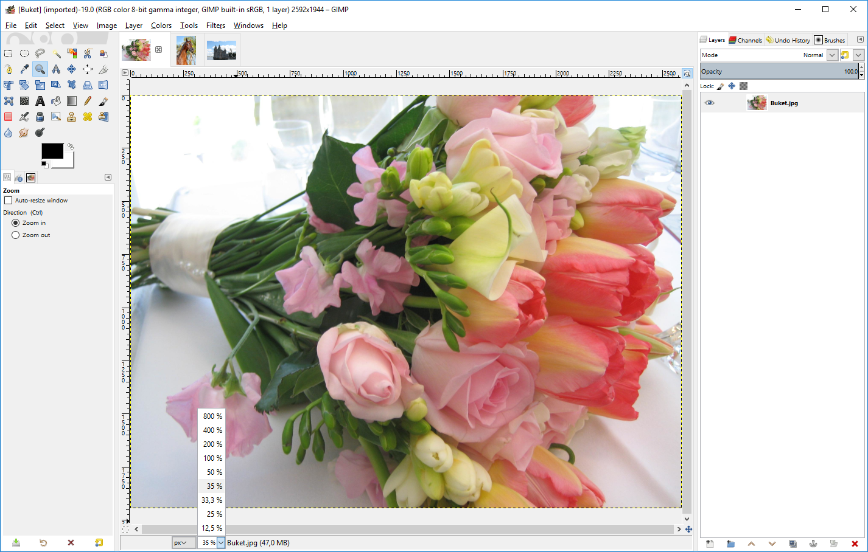

Još jedan način zumiranja slike jest pritisak mišem na sliku u radnom prostoru, nakon čega se pritisne i drži tipka [Ctrl] te se kotačićem miša približava ili udaljava slika.
Najlakši način za zumiranje slike jest odabir brojeva na tipkovnici:
1 = 100 %, 2 = 200 %, 3 =300 %, itd. Osim tih prečaca, korisne su još i tipke [+] za približavanje i [-] za udaljavanje.
Zumirati se može i preko izbornika View Zoom.
    - Ravnala
Ravnala su korisna za:
- određivanje točne lokacije miša na slici
- kreiranje pomičnih linija prema određenoj lokaciji miša na ravnalu
- kreiranje Sample Pointsa koji se stvaraju tako da se drži pritisnuta tipka [Ctrl] i pomiču pomične linije.
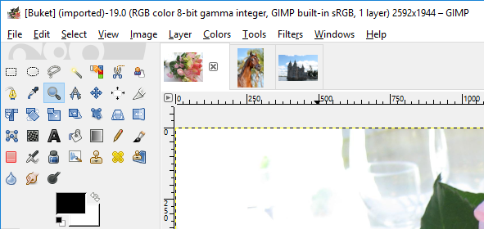
Ravnala se prikazuju samo kada se otvori neka slika ili kada se stvori nova slika, tj. samo kada se nešto nalazi u radnom prozoru. Smještena su na gornjoj i na lijevoj strani slike u radnom prozoru.
Ravnala se mogu prikazati ili sakriti na izborniku View Show Rulers ili pomoću tipkovnog prečaca [Shift]+[Ctrl]+[R].
U podnožju dokumenta može se promijeniti mjerna jedinica za prikaz ravnala te vidjeti još neke dodatne informacije:
- Dva broja odvojena zarezom prikazuju koordinate miša na otvorenoj slici. Gornji lijevi kut slike su koordinate „0, 0“ dok su donji desni kut koordinate ukupne veličine slike. Kako se pomiče miš po slici, tako se i mijenjaju brojevi te se može iščitati točna koordinata. Jedinica u kojoj se prikazuju koordinate jednaka je jedinici u kojoj se prikazuje ravnalo.
- Zadana vrijednost ravnala je u pikselima (skraćenica „px“), a ako se želi prikaz ravnala promijeniti u neku drugu jedinicu, odabere se padajući izbornik i iz njega željena jedinica.
- Osim u zaglavlju, ime otvorene slike nalazi se i u radnom prozoru, dok se u zagradi pokraj imena nalazi informacija o tome koliko sistemske memorije ta slika zauzima.

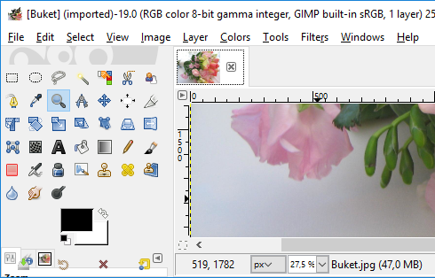

    - Pomične linije
Pomične linije ili Guides su linije koje se mogu pomicati i postaviti vodoravno ili okomito preko otvorene slike u radnom prozoru. Služe za točno poravnavanje objekata na slici.
Pomična linija postavlja se tako da se mišem dođe do ravnala, bilo okomitog ili vodoravnog, pritisne i drži lijeva tipka miša te se mišem pomiče na željenu poziciju. Nakon uspješno izvedene akcije, prikazat će se linija na slici u radnom prozoru. Linija se može i dalje pomicati kada je u radnom prostoru, a kada više nije potrebna, odabere se alat Move Tool (koji se nalazi na izborniku Tools Transform Tools Move) i mišem se odvuče natrag na ravnalo.
Pomične linije su plave isprekidane linije, dok je označena pomična linija prikazana crvenom bojom, kako je označeno crvenim okvirom dolje na slici.
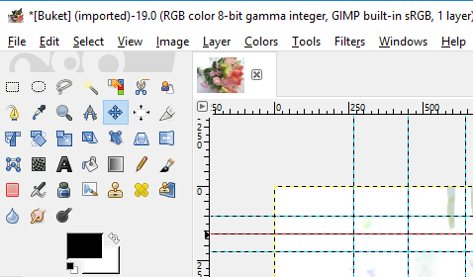

Osim dodavanja pomičnih linija mišem, moguće je i preko izbornika pozicionirati pomičnu liniju na točno određeno mjesto na slici, vodoravno ili okomito. Odabere se naredba na izborniku Image Guides New Guide. U novootvorenom skočnom prozoru odabere se smjer, vodoravan ili okomit te vrijednost na koju se želi postaviti pomična linija. Nakon odabira, pritisne se dugme OK.
U izborniku Image Guides može se još dodati pomična linija po postotku, može se postaviti ovisno o selekciji i mogu se obrisati sve pomične linije odjednom odabirom naredbe Remove All Guides u izborniku Image Guides.
Zanimljivosti i napomene
Skočni prozor New Guide obično se otvara u pozadini, tj. iza glavnog prozora programa pa ga je potrebno odabrati s programske trake.
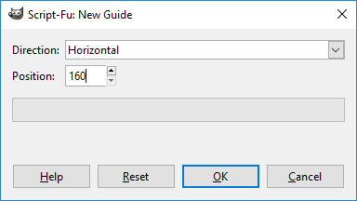

  - Vježba: Upoznavanje radnoga prostora
- Stvorite novu sliku dimenzije 1000 x 700 px, 300 ppi X i Y rezolucije, prozirne pozadine.
- Spremite sliku pod nazivom Prozirna_pozadina.xcf sa svim ponuđenim opcijama.
- Stvorite novu sliku dimenzije 700 x 800 px, 150 ppi X i Y rezolucije, bijele pozadine.
- Novootvorenu sliku bijele pozadine zumirajte na 70 %.
- Postavite pomične linije na 200 px i 400 px vodoravno.
- Postavite okomite pomične linije na 70 % i 80 % slike.
- Provjerite komentar na slici i koliko slika ima ukupno piksela.
Ukupan broj piksela: ___________________________
- Zatvorite sliku Prozirna_pozadina.xcf.

- Rad s rasterskom grafikom

Trajanje poglavlja:
55 min

Po završetku ovoga poglavlja moći ćete:
- navesti najvažnije formate slika i objasniti njihove razlike
- definirati pojam rezolucije
- podesiti rezoluciju slike
- izabrati odgovarajuću rezoluciju slike za objavu na web-stranicama i za tiskanje
- izvesti i spremiti gotov uradak.
Digitalne slike pojavljuju se u reklamama, novinama, na Internetu, televiziji i dr. Relativno niska cijena digitalne slike potaknula je mnoge ljude da istražuju svoju kreativnost kroz razne programe za obradu slika. GIMP nudi mogućnost odabira veličine slike, oblika, kontrolu ekspozicije, omogućuje dodavanje teksta, slike na sliku, dijelova slika na neku sliku i drugo. To se naziva obrada rasterske grafike jer je slika na zaslonu sačinjena od niza točkica raspoređenih u kvadratnu mrežu, a te točkice nazivaju se pikselima. Kvadratna mreža naziva se raster pa od tuda naziv rasterska grafika.
  - Značajke pojedinoga formata za slike
Odabir pravilnoga formata slike jako je važan jer se na taj način osigurava ispravan prikaz slike u najboljoj mogućoj kvaliteti. GIMP radi s velikim brojem različitih slikovnih formata, a za početnike je najbolje spremati slike u XCF formatu, koji je ujedno i GIMP-ov izvorni format. Ako se želi slika prikazati u nekom drugom formatu, vidljivom na ostalim računalima, može se izvesti u neki od poznatih formata kao što su JPG, PNG, TIFF…
    - Format JPG
Skraćenica JPEG (JPG) je kratica engl. Joint Photographic Experts Group, što je naziv udruge koja je donijela normu za taj format zapisa.
Format koristi sažimanje podataka uz gubitak kvalitete slike. Može sadržavati slike koje imaju od 2 do 16 milijuna boja (ili nijansi sive boje). Prvenstveno se koristi za pohranjivanje fotografija, rjeđe za pohranjivanje crteža ili slika s relativno malo boja.
Najveća prednost formata u odnosu na druge formate je u bitno manjem zauzeću memorije.
Nedostatak ovoga formata su dosta izražene nepravilnosti slike, posebno rubne nepravilnosti i šum, koje se na štetu oštrine slike, tj. bogatstva nijansi i finih detalja mogu umanjiti zamućivanjem ili primjenom raznih filtara.
JPG je vrlo popularan format i koristi se za spremanje slika u većini fotoaparata, mobitela, tableta i drugih uređaja.
Preporuča se izrada kopija JPG slike prije početka obrade u programu jer se svakim spremanjem slike gubi na kvaliteti slike i taj gubitak je trajan.
Format JPG prikladan je za korištenje na Internetu jer ima mogućnost znatnog smanjivanja veličine slike, a manje slike čine web-stranice bržima za učitavanje.
To je format koji ne podržava prozirnost i animaciju, ali je prikladan za arhiviranje.
    - Format GIF
GIF (Graphic Interchange Format) je 8-bitni grafički format koji koristi paletu od maksimalno 256 boja te se zbog toga najčešće koristi na webu. Pretvaranjem izvornih bitmapa (BMP, JPG, TIFF, PNG i dr.) u GIF drastično se smanjuje broj nijansi kojima se interpretira sadržaj, što rezultira stepeničastim prijelazima pri pretapanju boja i gubitkom finijih detalja, a najčešće i prejakim kontrastom boja.
Iz navedenih razloga GIF je prikladniji za razne dijagrame i slične grafičke sadržaje nego za fotografije.
    - Format PNG
PNG (Portable Network Graphics) je otvoreni grafički format namijenjen pohrani ili streamingu nepokretnih slika bez gubitaka, a nastao je kao zamjena za GIF.
Sažimanje podataka bez gubitaka naziv je za proces uklanjanja zalihosti bez gubitaka informacija. Za razliku od sažimanja podataka s gubitcima, kod postupka sažimanja bez gubitaka dobiva se slika čiji je prikaz jednako vjeran izvornom.
To znači da su postupci koji spadaju u ovu kategoriju reverzibilni, odnosno svakome pripada određen obratan postupak, koji iz sažete poruke može ponovno stvoriti izvornu.
PNG format je zamišljen kao grafički format za razmjenu preko Interneta, tako da ne koristi neke druge sheme boja (kao što je CMYK).
PNG datoteke u pravilu uvijek imaju ekstenziju PNG ili png.
    - Format PSD
GIMP može otvarati i spremati izvornu datoteku programa Photoshop – PSD (Photoshop document). U GIMP-u je moguće uređivati svaki sloj posebno, spremiti datoteku kao PSD i nakon toga je otvoriti u Photoshopu.
Datoteke PSD otvorene u GIMP-u koje imaju posebna podešavanja po slojevima napravljena u Photoshopu, neće se dobro prikazivati u GIMP-u.
Datoteke PSD koje su izrađene u GIMP-u mogu se bez ikakvih problema otvoriti i uređivati u Photoshopu.
    - Format RAW
Format RAW je format zapisa slikovnih datoteka u kojemu nema gubitka informacija, odnosno, to je izvorni oblik slikovne datoteke dobiven snimanjem nekog motiva. RAW zapis sadrži sve informacije koje prilikom fotografiranja aparat zabilježi bez ikakvih obrada odnosno kompresije. Slikovna datoteka u RAW formatu sadrži minimalno obrađene podatke iz senzora digitalnoga fotoaparata, skenera ili film skenera.
Zanimljivosti i napomene
U GIMP-u se za korisnike Mac računala RAW datoteke otvaraju s već unaprijed instaliranim UFRaw dodatkom, dok će korisnici Windowsa morati instalirati dodatak za GIMP pod nazivom UFRaw ili pretvoriti Raw datoteku u TIFF.
RAW format pokazao se kao idealan format u odnosu na druge formate jer pruža mogućnost da se proces generiranja fotografije u potpunosti preseli iz fotoaparata na računalo. S druge strane, s obzirom na količinu informacija koje sprema, RAW zapis je znatno veći od ostalih formata, čak i do nekoliko desetaka megabajta, što ga čini nezgodnim za spremanje, slanje i slično.
Jednom kad se datoteka RAW otvori u GIMP-u, ne može se ponovno spremiti u formatu RAW, nego se može izvesti kao JPG ako je potrebna slabija kvaliteta ili TIFF, ako se slika priprema za ispis.
    - Format TIFF
TIFF (Tagged Image File Format) je format za pohranu slikovnih datoteka, iznimno popularan format među grafičarima, izdavačkoj industriji te amaterskim i profesionalnim fotografima. Format je objavljen 1986., a od 2009. godine njime upravlja tvrtka „Adobe Systems“.
Format TIFF je široko podržan u aplikacijama za obrađivanje fotografija, izgleda stranice, skeniranje, faksiranje, obradu teksta, optičkih znakova za prepoznavanje i drugih aplikacija.
Format podržava sažimanje podataka bez gubitaka, ali može pohranjivati i nesažete podatke. Može sadržavati slike koje imaju od 2 do 16777216 boja (ili nijansi sive boje). Samo neki (poluprofesionalni i profesionalni) fotoaparati mogu snimati direktno u TIFF-u, ali vrijeme spremanja slike na memorijsku karticu aparata može se produžiti na desetak sekundi pa i do pola minute.
TIFF je memorijski vrlo zahtjevan slikovni format za profesionalnu uporabu, postere, izložbene i Jumbo plakate, tehničke fotografije s najfinijim razlaganjem detalja. Odlikuje se manje izraženim nepravilnostima slike, koristi se za sve namjene, od pohrane crteža i jednostavnijih slika, do fotografija gdje izvrsno ocrtava sitne detalje.
Prednost opisanoga formata u odnosu na format JPEG jest kvaliteta slike.
    - Format XCF
Zanimljivosti i napomene
Za početnike se preporučuje spremanje slika u XCF format tako da se kasnije, prilikom ponovnog otvaranja, mogu vidjeti svi podaci o slici.
XCF je GIMP-ov izvorni format. U taj format se spremaju svi podaci koji su napravljeni na slici kao što su slojevi, putanje, prozirnost i drugo. Preporuča se korištenje ovoga formata kada se slika uređuje u više navrata.
XFC format koristi samo GIMP, no kada se završi s uređivanjem slike, završni korak je izvoz slike u neki drugi format. Rješenje za to je spremanje slika u više faza tijekom uređivanja tako da se kasnije može vratiti na neku od tih faza ako je potrebno.
  - Rezolucija slike
Rezolucija kod digitalne fotografije i grafike je ukupni broj piksela nekog uređaja ili medija (fotoaparata, monitora, fotografije…) kao i broj piksela po jedinici površine. Broj piksela po jedinici površine izražava se “pikselima po inču” ili PPI (engl. pixels per inch).
DPI je skraćenica od dots per inch (engl.), tj. “broj točaka po inču” i odnosi se na broj točaka po inču kod ispisnih uređaja. Da bi se dobila neka boja, pisač miješa tinte različite boje i za jedan piksel mora ispisati određeni broj točkica. Broj točkica ovisi o razlučivosti pisača.
Veći broj DPI-ja ne može povećati PPI. PPI se odnosi na raspoložive piksele po inču koji grade fotografiju, a DPI na to koliko će točkica tinte pisač ispisati da bi ispisao piksele na jednom inču papirne plohe. Manji broj DPI-ja može zamaskirati nedostatak PPI-ja.
Više ukupnih piksela na nekoj slici znači veću rezoluciju slike i samim time kvalitetniju sliku, a manje piksela manju rezoluciju, tj. lošiju sliku. Kada se uređuje neka slika u GIMP-u, uređuju se zapravo pikseli na toj slici. Piksel je najmanji grafički element neke slike koji u sebi sprema varijaciju svjetline i boje.
U programu GIMP rezolucija slike provjerava se preko izbornika Image Image Properties.
  - Priprema slike za tisak i web
Priprema slika za web i tisak razlikuje se prvenstveno u kvaliteti same slike, što podrazumijeva rezoluciju slike, broj točaka po inču i modelu boja. Za tisak je potrebno imati sliku više kvalitete u CMYK modelu boja, dok je za web dovoljna i slika slabije kvalitete u RGB modelu boja.
RGB je skraćenica za engleski pojam Red (crvena), Green (zelena), Blue (plava). RGB je aditivni model boja kod kojeg se sabiranjem osnovnih boja dobije bijela boja. Jedna boja opisuje se kroz tri vrijednosti: dio crvene, dio zelene i dio plave boje. Svaki dio boje varira između 0 % i 100 %, odnosno između 0 i 255.
CMYK je suptraktivan model miješanja boja koji se primarno koristi u tiskarstvu. Skraćenica je oznaka boja u engleskom jeziku: Cyan (cijan, tirkizna), Magenta (purpurna), Yellow, (žuta) i Key (crna). Iako se kombinacijom prvih triju boja teoretski dobije crna boja, u tiskarstvu se crna koristi kao zasebna (četvrta) boja, radi bolje reprodukcije tamnih boja.
    - Slike za tisak
Preporučena rezolucija slika korištenih u pripremi za tisak je 300 ppi za fotografije i 600 ppi za jednobojne ilustracije. Ako se kompletna priprema radi kao bitmapa (npr. u GIMP-u), potrebno je prije početka rada na pripremi odrediti što višu rezoluciju (barem 300 ppi, preporuka 600 ppi ako priprema uključuje veću količinu teksta ili tekst manji od 12 točaka).
Sve boje korištene u pripremi za tisak moraju biti u CMYK-u (fontovi, slike i vektorski elementi). Boje u dokumentu koje nisu CMYK nego RGB, bit će konvertirane u CMYK, prilikom čega su mogući manji ili veći odmaci u vjernosti reprodukcije boja.
Kada se smanjuje rezolucija slike, treba uzeti u obzir da smanjivanje rezolucije slike povećava širinu i visinu slike, dok povećavanje rezolucije slike smanjuje širinu i visinu slike. To je bitno zapamtiti jer se prilikom promjene rezolucije slike mijenja samo broj piksela koji će se prikazivati po inču dotične slike, a ne koliko piksela čini tu sliku.
Za promjenu rezolucije slike odabere se Image Print Size… U skočnom prozoru Set Image Print Resolution može se mijenjati rezolucija slike.
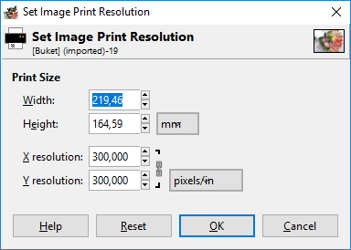
Sliku je najbolje snimiti u TIFF formatu, ali može se odabrati i JPG format, no tada je potrebno odabrati visoku kvalitetu (u GIMP-u pod Quality: 90-High ili 100-Maximum).
    - Slike za web
Slike za web ne trebaju biti vrhunske kvalitete poput slika za tisak pa je najčešća radnja koja se koristi u GIMP-u za prikazivanje slika na webu, smanjivanje slike na zadovoljavajuću rezoluciju.
Za promjenu rezolucije slike odabere se na izborniku Image naredba Scale Image. Kao duljinu najdulje stranice preporuča se unijeti 700 px. To je standardna veličina slike za web s obzirom na to da je normalno vidljiva na ekranu rezolucije 1024 x 768. Nakon unesenih vrijednosti potrebno je kliknuti na dugme Scale.
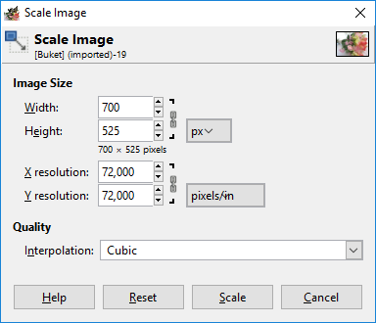
U nazivima slika ne preporuča se koristiti dijakritičke znakove, već samo slova engleske abecede. Također, u nazivima se ne preporučuju razmaci, a ako se naziv slike sastoji od više riječi, povezuje ih se crticom ili donjom crticom. Nazivi slika mogu sadržavati velika i mala slova.
  - Izvoz i spremanje slika
Nekako je intuitivno da se kod spremanja slike u neki određeni format odabere naredba iz izbornika File Save ili File Save As…, ali u grafičkim alatima kao što je GIMP, naredbe Save ili Save As… koriste se za spremanje u GIMP-ov izvorni format XCF. Nakon što se odabere jedna od tih naredaba, upiše se željeni naziv slike te se pritisne na dugme Save.
Zanimljivosti i napomene
Sliku spremljenu u XCF format moguće je otvoriti na drugom računalu samo ako i to drugo računalo ima instaliran program GIMP. Ako računalo nema instaliran GIMP, potrebno ju je izvesti u neki drugi standardni format.
Ako se želi spremiti slika u nekom drugom formatu, kao što je JPG, TIFF, PNG, PSD, GIF PDF, BMP ili neki drugi, potrebno je to učiniti preko izbornika File Export As.
U prozoru Export Image potrebno je upisati naziv slike koja će se spremiti, odabrati mjesto spremanja i format.
Naziv slike upisuje se u polje Name na vrhu izbornika, označeno crvenim okvirom na donjoj slici.
U sredini izbornika odabire se mjesto spremanja slike. Nakon odabira željenoga mjesta, moguće je i izraditi novu mapu pritiskom na dugme Create Folder.
Na kraju se odabire format u koji će se slika spremiti. Moguće je upisati direktno format pokraj naziva slike (koji se piše u obliku Ime_slike.format_slike) ili pritisnuti na oznaku + koja se nalazi pored teksta Select File Type (By Extension) za prikaz svih ponuđenih formata.
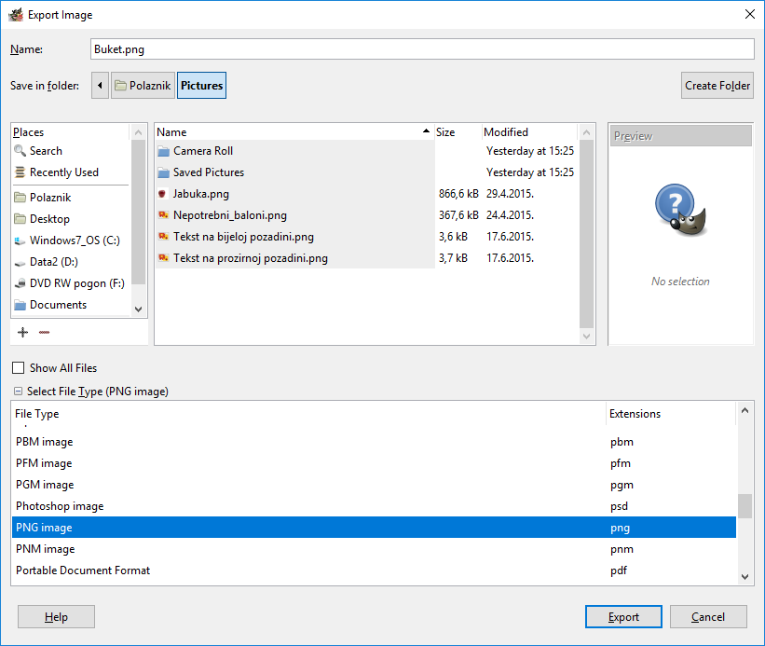

Zanimljivosti i napomene
Prije početka rada na uređivanju slike u GIMP-u, preporučljivo je izraditi kopiju originalne slike.
Ako se ne izradi kopija originalne slike, može se dogoditi sljedeće:
- ako se napravi neka greška na slici, uništit će se jedina kopija te slike
- ako se slika umanji za prikaz na web-stanici, može se dogoditi da nam ostane samo primjerak koji je neupotrebljiv za tisak zbog veličine i kvalitete
- višekratnim otvaranjem, uređivanjem i spremanjem slike u JPG formatu smanjuje se razina kvalitete JPG slike pa je zato uvijek dobro raditi s TIF ili XCF datotekom.

Svi ponuđeni formati mogu se pregledati pomoću klizača na desnoj strani te pritiskom na željeni i odabrati. Nakon odabira pritisne se na dugme Export. Na gornjoj slici odabran je format PNG u dodatnom otvorenom izborniku za izbor formata slike i označen crvenim okvirom.
Ponekad je potrebno smanjiti veličinu JPG slike na štetu kvalitete slike. Kada se na izborniku Export Image odabere format JPG i pritisne na dugme Export, pojavi se prozor Export Image as JPEG u kojem je pomoću klizača, prikazanoga crvenim okvirom na donjoj slici, moguće povećavati ili smanjivati kvalitetu slike od 0 do 100, a samim time i konačnu veličinu slike na računalu. Pravilo je da što je veća kvaliteta slike, slika zauzima više prostora, a što je manja kvaliteta, slika zauzima i manje prostora na računalu.

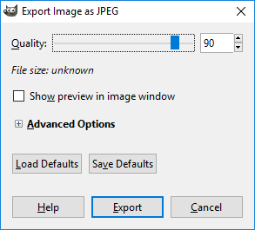

  - Vježba: Rezolucija
- Otvorite dva puta istu sliku Ptica_u_letu.jpg, tako da imate dvije otvorene kartice s istom slikom (File Open).
- Na prvoj kartici smanjite neproporcijalno rezoluciju slike (Image Scale Image) na 300 x 500 px.
- Na drugoj kartici smanjite proporcionalno sliku na 1500 x 1000 px i postavite prikaz slike na 100 % (View Zoom 100 %).
- Vratite se opet na prvu karticu i povećajte sliku na istu rezoluciju kao i na drugoj kartici, 1500 x 1000 px te postavite prikaz slike na 100 %.
- Premještajte se iz jedne kartice na drugu i napišite na kojoj kartici je slika kvalitetnija.
Kvalitetnija slika je na:________________________________
- Izvezite sliku manje kvalitete pod nazivom Ptica_LQ.png i sliku veće kvalitete pod nazivom Ptica_HQ.png.

- Osnovni alati za rad s rasterskom grafikom

Trajanje poglavlja:
80 min

Po završetku ovoga poglavlja moći ćete:
- objasniti ulogu slojeva u obradi slika
- dodati, ukloniti i duplicirati sloj te podesiti prozirnost sloja
- upotrijebiti različite alate za označavanje dijelova slike
- obrezati sliku, promijeniti joj veličinu, rotirati je, zrcaliti, pomaknuti ili skalirati
- upotrijebiti alate za crtanje
- podesiti boje na slici
- dodati tekst na sliku
- preurediti sliku koristeći filtre.
Za uspješno bavljenje obradom grafike u GIMP-u te obavljanje radnji poput uklanjanja nepotrebnih dijelova, crtanja novih dijelova, rotiranja slike, izrezivanja, povećavanja i smanjivanja, potrebno je dobro poznavati osnovne alate.
  - Uporaba slojeva i alata za označavanje
Za obradu bilo kakve grafike, jednostavnije ili složene, nužno je shvatiti čemu služe slojevi i kako se koriste. Jednako tako, upoznavanje s alatima kojima se označava neki dio slike da bi se kasnije s označenim djelom nešto radilo, važno je kako za početnike tako i za naprednije korisnike.
    - Slojevi
Slojevi (engl. layers) služe za spajanje dviju ili više slika u jednu. Slojevi su kao zasebne slike poredane jedna iznad druge, a mogu biti prozirni tako da se vidi cijela ili samo neki dio slike ispod ili iznad tog sloja.
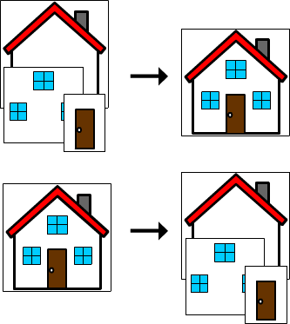
Na primjeru crteža kućice može se vidjeti da su oblik kućice, prozori i vrata zasebne slike, svaka u svojem sloju. Kada se spoje pravilnim redoslijedom, dobiva se kompletna kućica. Pravilan redoslijed znači da će se u zadnjem sloju nalaziti oblik kuće, na sloju iznad prozori te u prvom sloju vrata. Kada se koriste slojevi, vrlo lako može doći do izmjena slike u bilo kojem segmentu te slike, bez utjecaja na neke druge dijelove na slici, jer se radi samo na tom određenom sloju.
    - Dodavanje novoga praznog sloja
Za dodavanje novoga praznog sloja na otvorenoj slici potrebno je odabrati naredbu New Layer… iz izbornika Layer.
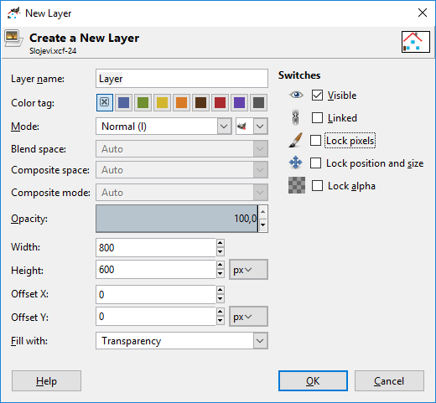
Zanimljivosti i napomene
Dobra je praksa svakom sloju promijeniti naziv radi lakšeg snalaženja u kasnijoj fazi obrade slike kada ima puno slojeva na jednoj slici.
Pojavljuje se skočni prozor New Layer gdje se nudi mogućnost upisa naziva sloja, promjena veličine sloja, odabir ispune sloja i još neke druge opcije koje nisu u ovom trenutku toliko važne. Nakon završetka pritisne se na dugme OK.
Novi sloj pojavljuje se u desnom dijelu programa i označen je plavom bojom. Za promjenu imena sloja odabere se dvostrukim klikom lijeve tipke miša sloj i upiše novo ime.
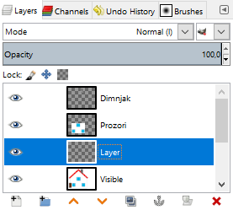
Osim dodavanja novoga sloja, u izborniku Layer moguće je i obrisati označeni sloj pomoću naredbe Delete Layer, duplicirati sloj naredbom Duplicate Layer te druge opcije, manje važne početnicima.
Sve najčešće korištene naredbe, označene crvenim okvirom na gornjoj slici, vezane za slojeve nalaze se i na odmah dostupnom desnom dijaloškom okviru u skupini Layers.
Kada se koristi više slojeva, mnogo puta je potrebno premještati slojeve, tj. zamijeniti raspored slojeva. To se radi metodom Povuci i ispusti (engl. Drag & Drop), to jest odabere se i drži lijevom tipkom miša sloj koji se želi premjestiti i premjesti se na željeno mjesto. Osim tog načina, slojevi se mogu premještati pomoću narančastih strelica koje su također označene na gornjoj slici, a nalaze na dnu brzoga desnog izbornika Layers. Potrebno je samo označiti sloj koji se želi premjestiti i pritisnuti na strelicu gore ili dolje.
Na svakom sloju moguće je promijeniti i prozirnost toga sloja, tj. Opacity u vrijednosti od 0 do 100, gdje je 0 potpuno prozirno, a 100 potpuno neprozirno. Vrijednost je moguće upisati, pomicati pomoću klizača ili promijeniti pomoću okretnog dugmeta. Na gornjoj slici je označen crvenim okvirom sloj Layer, s Opacity vrijednošću 100.
Ako se kopira neki segment slike, crteža ili kompletna slika na otvorenu sliku i zalijepi na nju, taj dio će se odmah postaviti u novi „plutajući“ sloj (engl. Floating Selection (Pasted Layer)) kako je prikazano dolje na slici te nije potrebno izrađivati poseban sloj za taj segment, nego je potrebno samo odabrati desni klik miša na tom „plutajućem“ sloju i pritisnuti naredbu To New Layer. Tako će se kopirani segment automatski postaviti u novi sloj te se dalje može nastaviti raditi na tom sloju.
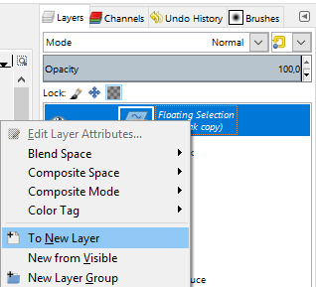
Zanimljivosti i napomene
Ako se kopira neki objekt koji već postoji na toj slici, prilikom lijepljenja na tu istu sliku objekt će se poravnati na isto mjesto gdje se nalazi i izvorni, kopirani objekt. Objekt se nakon lijepljenja može pomaknuti pomoću alata Move.
    - Alati za označavanje
Mnogi korisnici ne znaju pravilno koristiti alate za označavanje i tako si otežavaju rad u GIMP-u. Alati za označavanje nalaze se na vrhu Toolboxa.

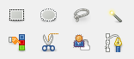

GIMP sadrži sljedeće alate za označavanje u Toolboxu s lijeve strane:
- Rectangle Select – je koristan alat za označavanje kvadratnih ili pravokutnih oblika na slici.
- Ellipse Select – koristi se ako se želi označiti neki kružni oblik na slici.
- Free Select ili Lasso – omogućuje označavanje nekoga nepravilnog objekta tako da se označava lijevom tipkom miša vanjski rub tog objekta pomoću točaka. Ako se pogriješi, može se doći iznad točke koja je krivo postavljena i pomaknuti je na željenu poziciju. Selekcija se završava odabirom početne točke.
- Fuzzy Select ili Magic Wand – jako koristan alat koji označava samo ono područje koje je odabrano tim alatom.
- Color Select – je koristan alat ako se želi označiti samo dio slike izrađen bojom koja je odabrana tim alatom.
- Scissors Select – je odličan i jednostavan alat kojim se može odabrati neki objekt, ali za odabir je potrebno samo okvirno kliknuti mišem oko objekta, a škare će same pronaći rubove. Za završetak selekcije, potrebno je odabrati početnu točku.
- Foreground Select – služi za označavanje na slici u dva koraka. Prvi je odabir željenoga dijela slike, a drugi je dodatna korekcija.
Osim navedenih alata, korisne naredbe za označavanje nekoga dijela slike nalaze se još i u izborniku Select, čiji se opis može pronaći u prilogu ovoga priručnika.
Obično je najlakše i najbrže označavati neke pravokutne ili kružne oblike, ali ako je potrebno napraviti selekciju na nekom nepravilnom obliku tu je potrebna domišljatost i dobro poznavanje alata. Ponekad je lakše označavati pozadinu objekta te nakon toga samo izokrenuti selekciju tako da bude označen željeni objekt, a nekad je pozadina toliko različita da je lakše označiti objekt.
Jedan jednostavan alat za selekciju nepravilnih oblika je Scissors Select koji se još naziva i Intelligent Scissors, ako se do njega pristupa preko izbornika Tools Selection Tools. Može mu se pristupiti i preko Toolboxa koji se nalazi s lijeve strane programa.
Moguće je u nekoliko koraka označiti neki nepravilan oblik:
- Prvo se otvori sliku u GIMP-u.
- Da bi se lakše i točnije mogao označiti željeni objekt na slici, dobro je zumirati taj objekt na minimalno 200 %.
- Sada je potrebno odabrati alat Scissors Select i označavati pomoću točaka granice objekta koji se želi označiti. Što je veći broj točaka, to će biti preciznija konačna selekcija. Selekcija se zatvara tako da se zatvori krug, tj. odabere se početna točka. Ako se pogriješi s nekom točkom u selekciji, moguće je zadati novu točku te nakon toga odabrati onu koja je na pogrešnom mjestu i premjestiti je na željenu poziciju ili odabrati neki drugi alat u Toolboxu, pa opet na alat Scissors Select i krenuti iz početka. Nakon završenog označavanja, objekt bi trebao izgledati kao na donjoj slici.
- Nakon uspješno označenog objekta, pritisne se tipka [Enter] tako da se vidi označeno područje. Kada je objekt označen, kopira se naredbom Edit Copy ili tipkovnim prečacem [Ctrl + C].
Zanimljivosti i napomene
Ptica se može i uskladiti s bojom pozadine raznim filterima i naredbama. Ako se odabere sloj u kojem se nalazi ptica, pomoću naredbe Colors Levels moguće je podesiti boju ptice okolini u kojoj se nalazi, tj. pozadini.
- U novoj kartici se otvori slika Drvece.jpg (File Open) i na nju se zalijepi izrezana ptica naredbom Edit Paste ili tipkovnim prečacem [Ctrl + V], nakon čega se postavi u novi sloj (desni klik na sloj i odabir naredbe To New Layer).
- Alatom Scale Tool se klikne na pticu i smanji njena dimenzija na širinu 250 px i visinu 341 px.
- Alatom Move Tool premjesti se ptica na željeno drvo u šumi.
- Za ljepši prikaz slike, odabere se zadnji sloj tako da ptica nije više označena.
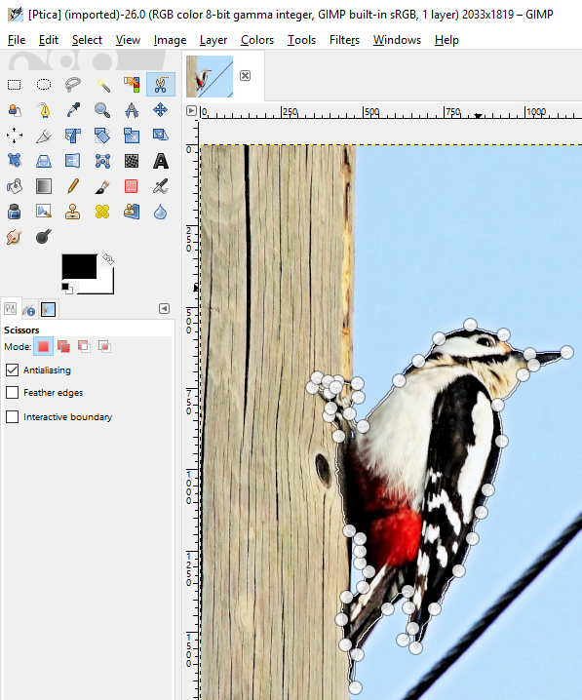
Uspješno označen objekt može se kopirati, rezati, bojati, premještati te se na njemu mogu raditi sve akcije kao na zasebnoj slici.
  - Alati za transformaciju
Mnogo puta je potrebno obrezati sliku, promijeniti veličinu, rotirati, zrcaliti, pomaknuti ili učiniti neke druge transformacije s otvorenom slikom, a to se postiže skupinom alata koji se nalaze u izborniku Tools Transform Tools.
Rotiranje slike
Ako se želi izravnati neka slika ili rotirati, koristi se naredba Rotate:
- Otvori se slika u GIMP-u koju je potrebno rotirati.
- Za rotiranje slike odabire se naredba Rotate u izborniku Tools Transform Tools ili u Toolboxu s lijeve strane.
- Kada se odabere bilo koji alat, pa tako i Rotate, pojavljuju se dolje niže u Toolboxu dodatne opcije za taj alat, naziva Tool Options. U tim je opcijama potrebno odabrati u padajućem izborniku pod Clipping, naredbu Crop to result, koja odmah obreže sliku.
- Pritisne se lijevom tipkom miša na sliku gdje se pojavljuje mreža ispred slike i dodatni skočni izbornik Rotate.
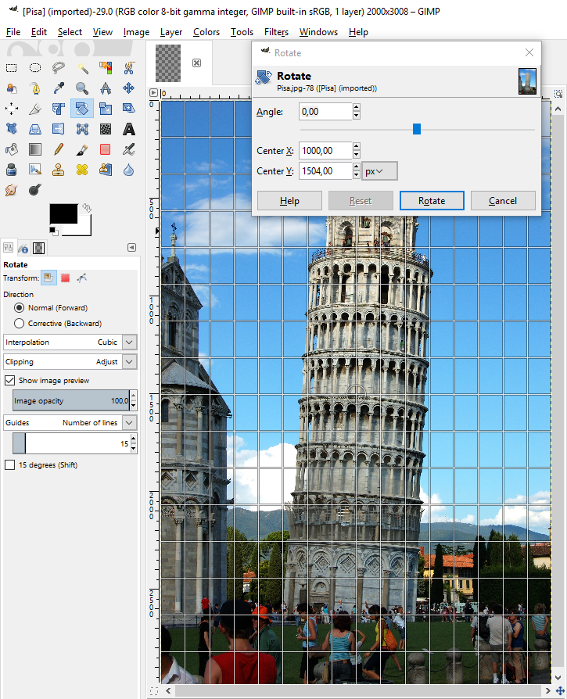
- U skočnom prozoru moguće je pomoću okretnog dugmeta odabrati za koji kut će se slika okrenuti, lijevo ili desno, moguće je ručno upisati vrijednost ili odabrati vrijednost pomoću klizača. Nakon odabira pritisne se na dugme Rotate.
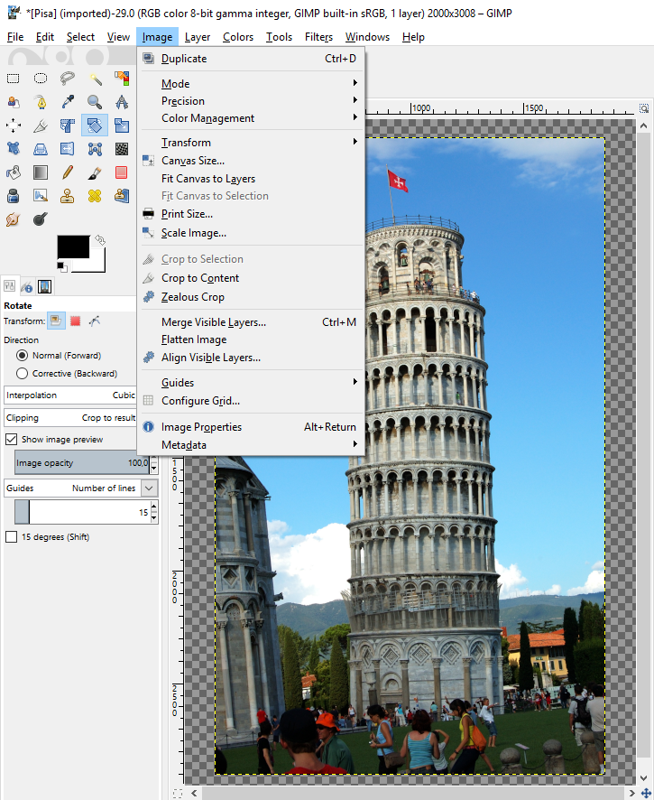
- Slika je sada ispravno poravnata, ali ima prazan prostor oko rubova. Najlakši način za brisanje praznoga prostora oko slike je da se na izborniku Image odabere naredba Crop to Content, kako je i označeno crvenim okvirom na gornjoj slici.
Zrcaljenje slike
Kada se otvori slika koja je okrenuta naopako, vertikalno ili horizontalno, moguće je vrlo lako sliku vratiti u ispravan položaj. Postoje dva načina; da se slika zrcali preko izbornika ili preko Toolboxa.
Za zrcaljenje slike preko izbornika odabere se Image Transform. U tom izborniku moguće je odabrati naredbe Flip Horizontally za zrcaljenje slike vodoravno, Flip Vertically za zrcaljenje slike okomito te naredbe za brzo rotiranje slike po 90 stupnjeva.
Slika se može zrcaliti i preko alata Flip Tool koji se nalazi u Toolboxu. Nakon odabira alata, odabere se pod dodatnim opcijama alata naredba Horizontal ili Vertical, ovisno o tome želi li se slika zrcaliti vodoravno ili okomito. Pritiskom na sliku ona se zrcali na odabranu stranu.

Na sljedećoj slici crvenim okvirima označen je izbornik Transform i dodatne opcije alata u Toolboxu.
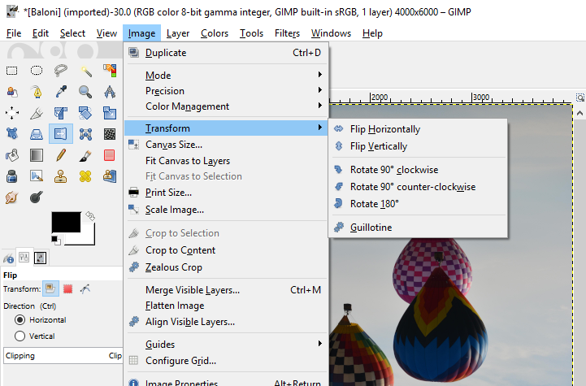
Obrezivanje slika
Obrezivanjem slika brišu se originalni rubovi ili dijelovi slike. Obrezivanje slike korisno je kada se žele obrisati neki dijelovi koji nepotrebno odvlače pažnju na slici, kada se želi bolje istaknuti motiv ili se jednostavno neki dio slike želi odrezati. U programu GIMP obrezivanje se izvodi alatom Crop Tool koji se nalazi u Toolboxu ili na izborniku Tools Transform Tools Crop. Prije obrezivanja poželjno je napraviti kopiju originalne slike za slučaj da se preveliki dio slike odreže.
Postupak obrezivanja slike je vrlo jednostavan:
- Prvo je potrebno otvoriti sliku i odabrati alat Crop Tool.
- Nakon toga potrebno je označiti sliku, a to se radi tako da se pritisne i drži lijeva tipka miša na dijelu slike koji se želi označiti, zatim se povuče mišem dijagonalno preko dijela slike koji se želi označiti. Označeni dio slike će posvijetliti, a ostali dio potamnjeti. Sav dio koji je potamnio bit će odrezan, a samo će ostati posvijetljeni dio slike. Kada se označi slika, moguće je i korigirati selekciju tako da se prođe mišem iznad bilo kojeg ruba selekcije i pomoću njega poveća ili smanji ukupna selekcija.
- Za konačno obrezivanje slike, potrebno je pritisnuti tipku [Enter]. Primjer obrezivanja prikazan je na sljedećim slikama.
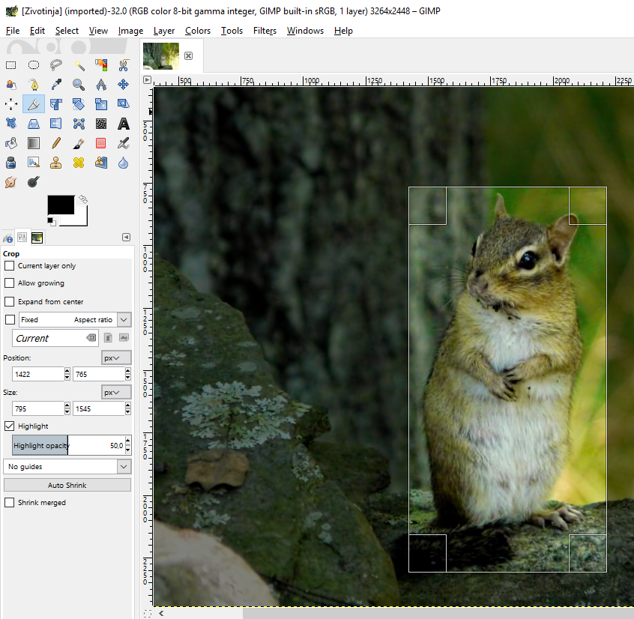
Nakon obrezivanja slike i spremanja kao zasebne slike, rezultat je samo motiv koji se želio istaknuti u centru slike.

Promjena veličine slike i rezolucije
Promjena veličine slike tako da bude manja od originalne, obično ne utječe na kvalitetu slike, ali promjena veličine slike na više, tj. da slika bude veća od originalne slike, može utjecati na kvalitetu slike. Kao i kod drugih alata, i kod ovoga je dobro napraviti kopiju originalne slike prije nego se počne mijenjati veličina slike.
Zanimljivosti i napomene
Skaliranje ili promjena veličine slike je različito od zumiranja. Kada se slika približava ili udaljava to samo utječe na vrstu pogleda na ekranu i ne utječe na veličinu same slike, dok skaliranje mijenja trajno sliku na potpuno drugačiju veličinu.
Ako se želi promijeniti veličina neke slike, koristi se alat Scale Tool koji se nalazi u Toolboxu ili na izborniku Tools Transform Tools Scale. Promjena veličine slike može se primijeniti u gotovo svim standardnim jedinicama kao što su pikseli, postotci, inči, milimetri, centimetri, metri i drugi.
Primjerice, ako se neka slika želi povećati, tj. skalirati za 250 %, postupak je vrlo jednostavan:
- Prvo je potrebno otvoriti sliku kojoj se želi promijeniti veličina i uzeti alat Scale Tool te kliknuti mišem na sliku u radnom prostoru ili doći do naredbe preko izbornika Image Scale Image…
- Pojavit će se skočni prozor Scale Image gdje se prvo odabire u kojim jedinicama se želi promijeniti veličina slike. Za primjer će se odabrati postoci, tj. znak %. U područje Image Size može se ručno upisati ili pomoću okretnog dugmeta odabrati vrijednost na koju će se slika skalirati u odnosu na originalnu veličinu slike. Na dolje prikazanoj slici, slika se povećava za 250 %, što je označeno crvenim okvirom. To se još naziva i interpolacija ili umjetno povećanje slike.
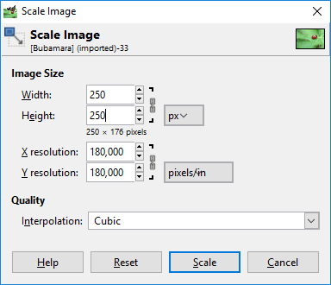
- Nakon odabira pritisne se dugme Scale.

Izgled originalne slike prije povećavanja:
Izgled slike nakon povećavanja za 250 %:
Na isti način se i smanjuje veličina slike, samo što bi se u ovom slučaju odabrao manji broj od 100 %.
Pomicanje objekata
Za pomicanje bilo kakvih objekata, selekcija ili teksta na slici, koristi se alat Move Tool u Toolboxu, a do njega se može doći i preko izbornika Tools Transform Tools Move. Odabere se alat i klikne se lijevom tipkom miša na objekt koji se želi pomaknuti.
  - Alati za crtanje
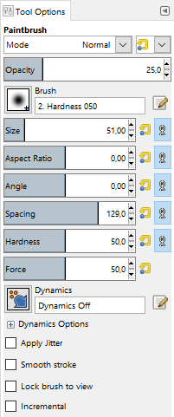
Svi alati za crtanje nalaze se u izborniku Tools Paint Tools. Većina tih alata koji su namijenjeni baš za crtanje prikladna je i za grafičke tablete, ali moguće ih je koristiti i pomoću miša. Tako su intuitivni alati za crtanje poput olovke, Pencil Tool u Toolboxu koji služi za crtanje linija s tvrdim rubovima, Paintbrush koji služi za crtanje mekih rubova, Eraser briše linije ili dijelove crteža ili slika, Airbrush služi za crtanje jako mekih linija, Ink služi za pisanje ili crtanje kaligrafskim stilom, Bucket Fill popunjava područja s odabranom bojom, Blend ili Gradient popunjava gradijentnom bojom odabrana područja.
Svaki od tih alata za crtanje sadrži u dodatnim opcijama Tool Options, puno parametara koji se mogu podesiti. Tako se može birati veličina, oblik, kut pod kojim se želi crtati, boja, prozirnost te mnoge druge mogućnosti koje mogu biti jako korisne.
Crtanje sa selekcijama
Selekcije, osim što služe za označavanje objekata, mogu se koristiti i za crtanje tako da ih se popunjava bojom ili se obrubljuju.
Za popunjavanje selekcija bojom prvo je potrebno odabrati alat za označavanje i napraviti željeni oblik selekcije. Kada se izradi oblik, moguće je korigirati taj oblik po svakom rubu selekcije te nakon toga pritisnuti tipku [Enter] tako da selekcije izgledaju kao na dolje prikazanoj slici.
Zanimljivosti i napomene
Za dodavanje izvornoj oznaci dodatnu oznaku, potrebno je držati tipku [Shift] i bilo kojim alatom za označavanje docrtati oznaku. Za oduzimanje oznake, potrebno je pritisnuti tipku [Ctrl].
Kada se izradi selekcija, potrebno je samo uzeti alat Bucket Fill, odabrati boju Foreground u Toolboxu i pritisnuti mišem unutar selekcije. Selekcija je obojana u boju koja je odabrana na paleti boja, unutar opcije Foreground.
Osim popunjavanja selekcija bojom, moguće je i bilo kojoj selekciji dodati rub koji se kasnije boja s Bucket Fillom ili se odmah dodaje rub obojan u boju Foreground boje. To je jako korisno ako se želi označiti neki dio slike okvirom, obrubiti neka slika ili samo njezin dio.
Za izradu ruba na selekciji kreće se od same izrade selekcije, koju je potrebno podesiti, te nakon što se izradi selekcija klikne se desnom tipkom miša na selekciju i iz izbornika Select odabere se naredba Border.
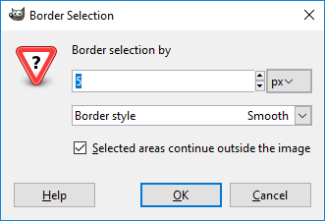
U skočnom prozoru Border Selection by potrebno je upisati debljinu ruba u jedinicama koje se mogu birati, na gornjoj slici su to pikseli. Opcija Selected areas continue outside the image, ako se uključi, tj. stavi kvačica, pruža nježan prijelaz boja na rubu. Nakon završetka, pritisne se na dugme OK.
Na kraju je potrebno uzeti Bucket Fill, odabrati željenu Foreground boju i pritisnuti unutar ruba da se on oboji ili odabrati izbornik Edit Fill with FG (ili BG) Color.
Osim bojanja nakon dodavanja ruba, moguće je i odmah obojiti rub bez upotrebe alata Bucket Fill. Kada se izradi selekcija, pritisne se desnom tipkom miša na selekciju i u izborniku Edit odabere se naredba Stroke Selection… U otvorenom skočnom prozoru Stroke Selection, koji je prikazan na slici dolje, može se upisati ili okretnim dugmetom odabrati debljina ruba pod opcijom Line With:. Boja ruba bit će jednaka boji koja je odabrana u paleti boja Foreground.
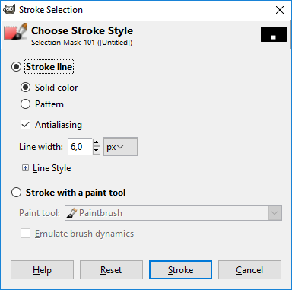
Nakon odabira debljine, potrebno je pritisnuti lijevom tipkom miša na dugme Stroke. Dolje na slici prikazano je obrubljivanje pomoću naredbe Border i Stroke Selection.
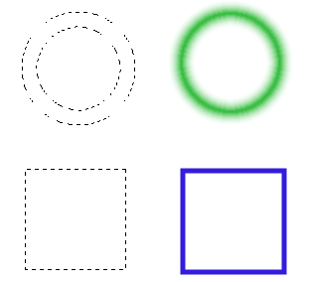

Dupliciranje ili kopiranje dijelova slika
Za dupliciranje dijela slike s iste ili neke druge slike koristi se alat Clone Tool koji se nalazi u Toolboxu ili na izborniku Tools Paint Tools Clone. Osim za dupliciranje, alat je odličan i za popravak oštećene slike te uklanjanje nepotrebnih dijelova.
Za dupliciranje ili popravljanje slike potrebno je poduzeti sljedeće korake:
- Otvori se slika te se zumira radi lakše obrade.
- Odabere se alat Clone Tool te se prije korištenja podese dodatne opcije alata. Bitno je da se podesi pravilna veličina alata, tvrdoća rubova i kakvo će biti poravnanje (engli. Size, Hardness i Alignment). Veličina i tvrdoća rubova alata ovise o tome duplicira li se veliki dio slike pa je potrebna veća veličina ili se nešto precizno radi pa je bolje da je veličina što manja. Poravnanje se može odabrati s padajućeg izbornika, a često se koriste None i Aligned. None uvijek kreće od početne točke dok Aligned prati kretanje ovisno o lokaciji na slici, što će se bolje razumjeti prilikom korištenja tog alata.
- Clone Tool radi malo drugačije od dosadašnjih alata te ga je potrebno prvo aktivirati. Aktivira se tako da se pronađe na slici dio koji se želi duplicirati ili kopirati te se pritisne na tipku [Ctrl]+lijeva tipka miša. To je početna točka od koje će se početi duplicirati ili kopirati taj dio slike.
- Nakon toga pomiče se alat na područje gdje se želi postaviti duplicirani dio i kreću se raditi linije ili se tapka po tom području pritiskom na lijevu tipku miša. Uvijek se može pritisnuti na kombinaciju tipki [Ctrl]+[Z] ako se pogriješi te se kreće iz početka.
Primjerice, početna ili originalna slika prikazuje balone koji lete. Ako se neki baloni žele ukloniti, a neki duplicirati, Clone Tool je odličan alat za takve stvari.
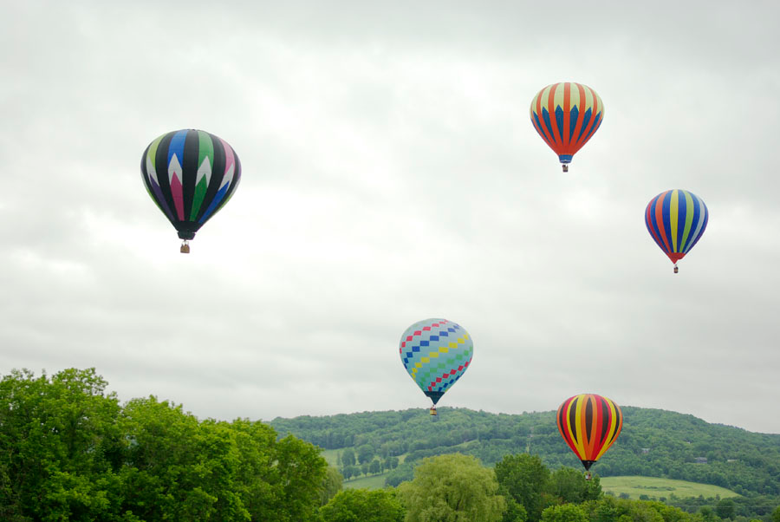
Nakon uspješnog korištenja alata Clone Tool, uklonjena su tri balona, a lijevi balon je dupliciran, što se može vidjeti na donjoj slici.
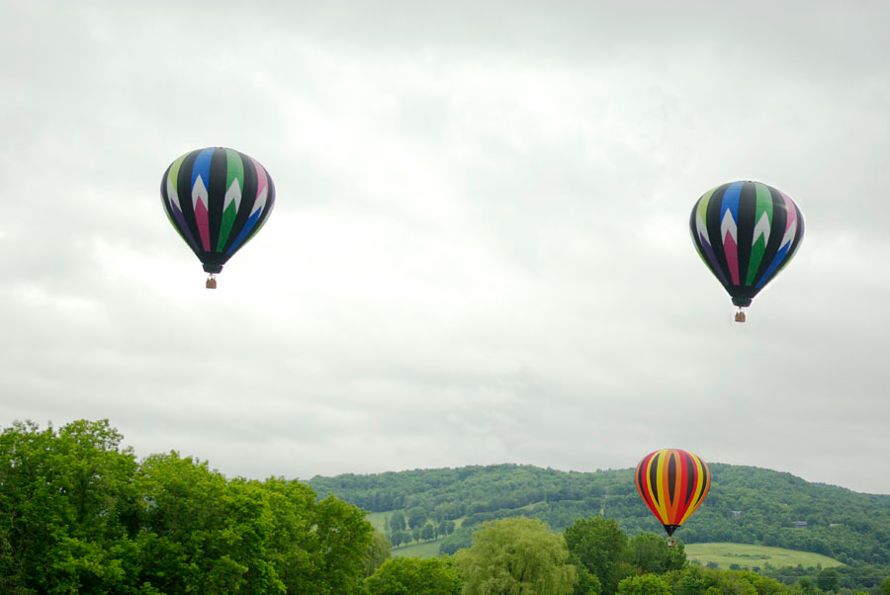
  - Alati za podešavanje boja
Slike s previše svjetla ili tame, koje nisu oštre, koje su prebogate bojama ili imaju neki drugi problem s bojama moguće je riješiti alatima koji se nalaze u izborniku Tools Color Tools. Osim u tom izborniku, svim podešavanjima boja moguće je pristupiti i preko izbornika Colors.
Podešavanje svjetline i kontrasta
Ako se slika želi posvijetliti, potamniti ili se želi dodati kontrast, koristi se opcija Brightness-Contrast… koja se nalazi u izborniku Colors ili Tools Color Tools, a može se koristiti i ako se želi pomoću svjetline istaknuti neki objekt na slici.
Za podešavanje svjetline potrebno je otvoriti sliku i u izborniku odabrati opciju Brightness-Contrast….
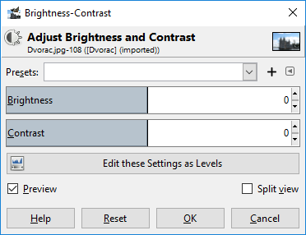
Pojavljuje se skočni prozor Brightness-Contrast u kojem je moguće mijenjati svjetlinu i kontrast. Ako je slika previše tamna, potrebno je u redu Brightness pomicati klizač u desnu stranu ili odabrati okretno dugme za povećanje vrijednosti svjetline, a ako je slika previše svijetla ili eksponirana, potrebno je klizač pomicati u lijevu stranu ili okretnim dugmetom smanjivati vrijednost svjetline.
Gotovo uvijek kombiniraju se svjetlina i kontrast, tako da kada se promjeni svjetlina, poželjno je mijenjati i kontrast. Kontrast se nalazi u redu Contrast i vrijede ista pravila za klizač i okretno dugme kao i kod svjetline.
Dobro je taj skočni prozor pomaknuti tako da se vidi i slika koja se obrađuje u radnom prostoru, zato da se vide promjene u realnom vremenu, što znači da se prilikom pomicanja klizača odmah vidi rezultat te promjene na slici. To je moguće samo ako je stavljena kvačica na opciju Preview u lijevom kutu skočnoga prozora.
Nakon odabira željene svjetline i kontrasta, pritisne se lijevom tipkom miša dugme OK.
Slika prikazuje građevinu koju je potrebno više istaknuti jer je zbog svjetline neba i oblaka ostala malo zasjenjena.
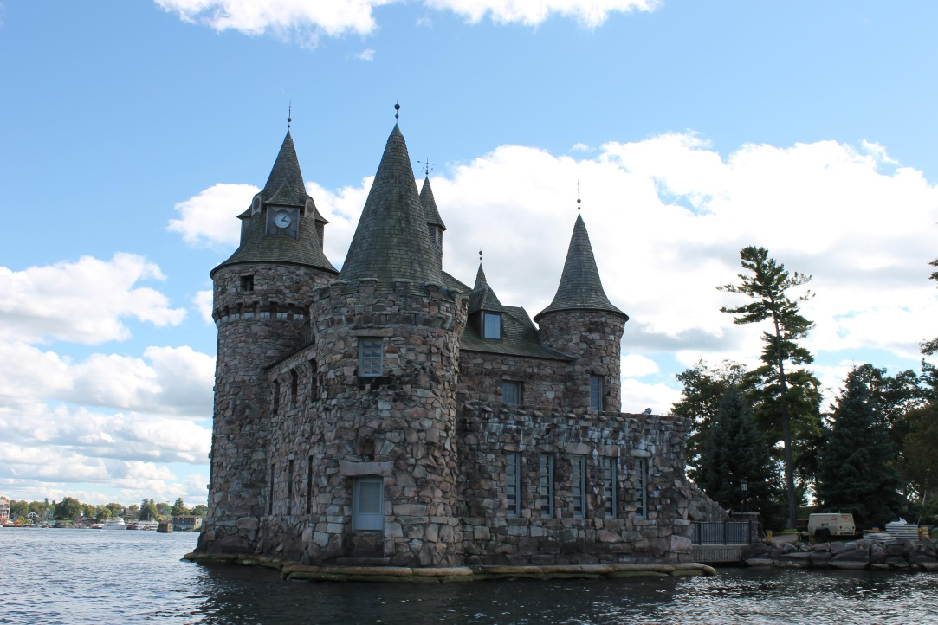
Na štetu oblaka i pozadine slike koji su sada preeksponirani, osvijetljena je građevina. Sama građevina može se izrezati i koristiti u nekom budućem kalendaru ili nečem sličnom. Na dolje prikazanoj slici za svjetlinu i kontrast korištena je vrijednost 60.
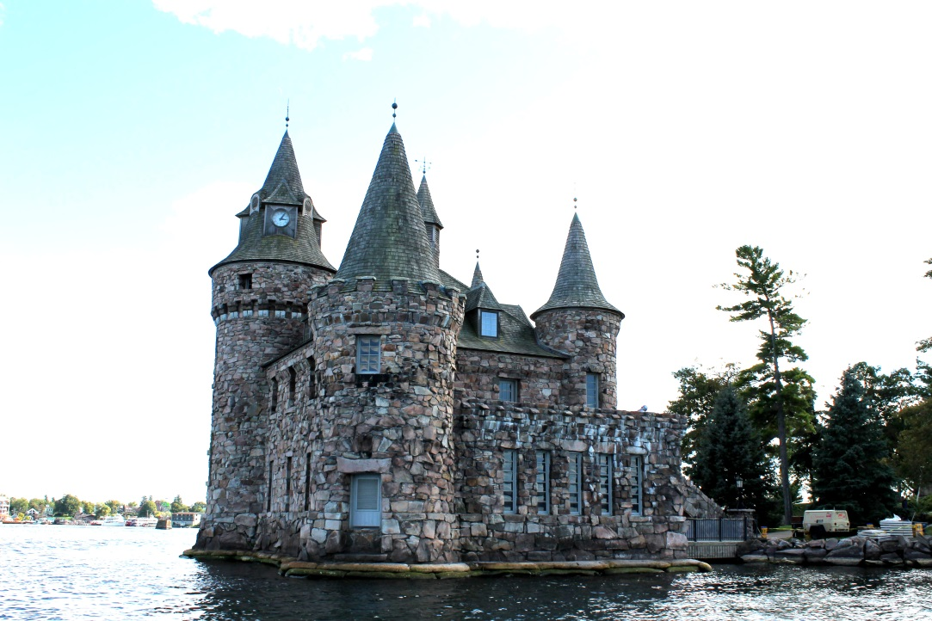
Pretvaranje slike u sive tonove
Nekad se slika zbog umjetničkog dojma ili zbog nekog drugog razloga želi postaviti u crno-bijelu boju, tj. samo u sive tonove. U programu GIMP to se može izvesti na više načina. Jedan od njih je da se odabere naredba u izborniku Image Mode Grayscale.
Drugi način je da se na izborniku Colors odabere Desaturate Desaturate. Kada se otvori skočni prozor, moguće je odabrati između pet opcija: Luminance, Luma, Lightness (HSL), Average (HSI Intensity) i Value. Najbolje je uključiti opciju Preview i isprobati svaku od tih opcija te nakon toga odlučiti koja je najbolja. Nakon željenog odabira, potrebno je lijevom tipkom miša odabrati dugme OK.
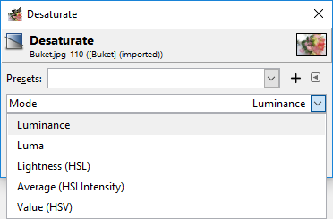
Primjer slike koja se želi pretvoriti u sive tonove preko izbornika Desaturate.
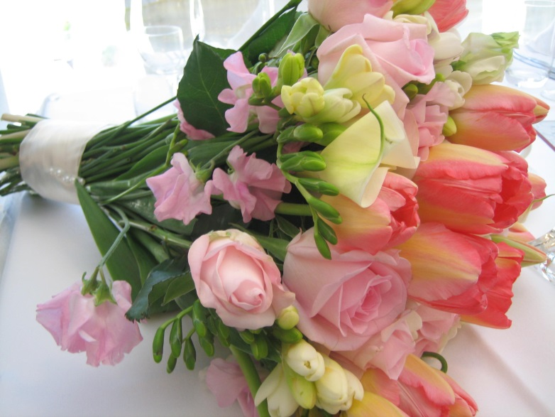
Za prikaz gornje slike u sivim tonovima, korištena je naredba Luma.
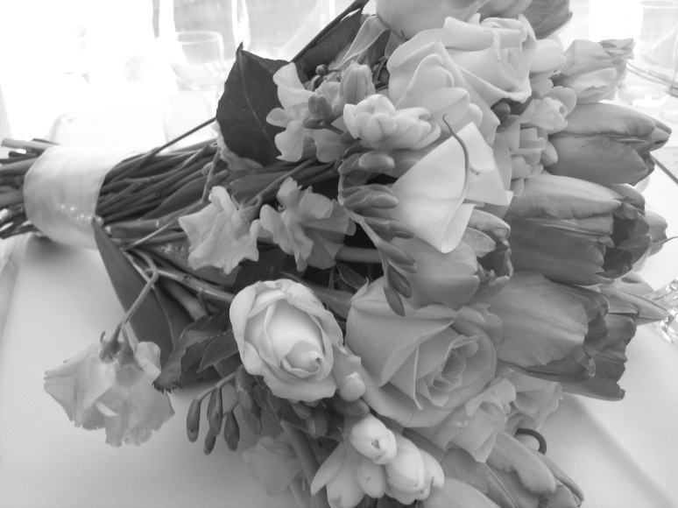

Podešavanje razina boja na slici
Pomoću izbornika Colors Color Balance moguće je podešavati količinu tirkizne, purpurne ili žute boje na slici (engl. cyan, magenta ili yellow), kao i dodavanje crvene, zelene ili plave boje.
Izbornik se sastoji od tri klizača pomoću kojih je moguće regulirati količinu svake boje odvojeno. Osim toga, moguće je i odabrati između tri opcije na koje će se odnositi to podešavanje boja, a to su Shadows, Midtones i Highlights. Kod ovog izbornika zanimljivo je da se kod svake od opcija može zasebno mijenjati količina boje, a sve zajedno se primjenjuje na otvorenu sliku.
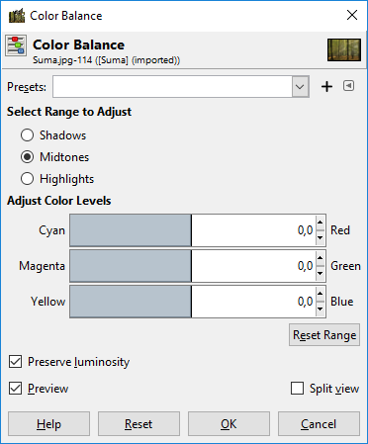
Dolje prikazana izvorna slika drveća nakon uporabe izbornika Color Balance može izgledati potpuno drugačije.
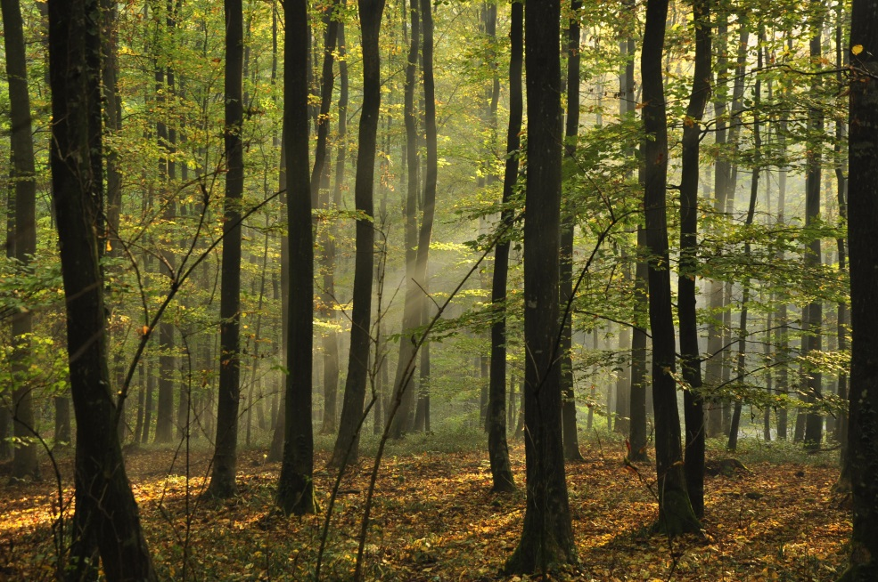

Slika ima sada potpuno drugačiji, topliji ugođaj nakon korekcija boja te su joj pojačane blage zelene nijanse.
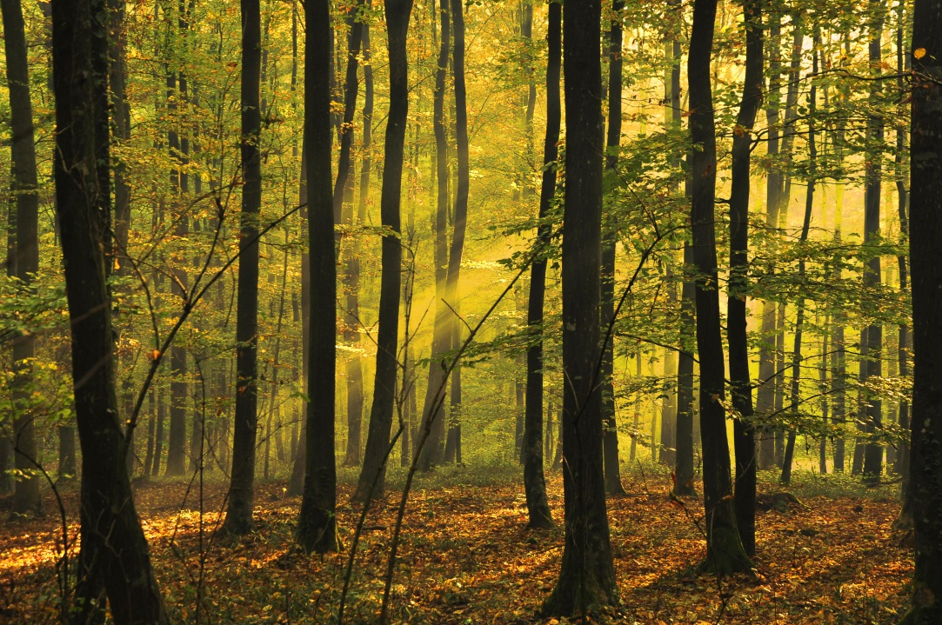
Za jesensku varijantu izvorne slike, prethodna slika je odabrana i nadograđena. 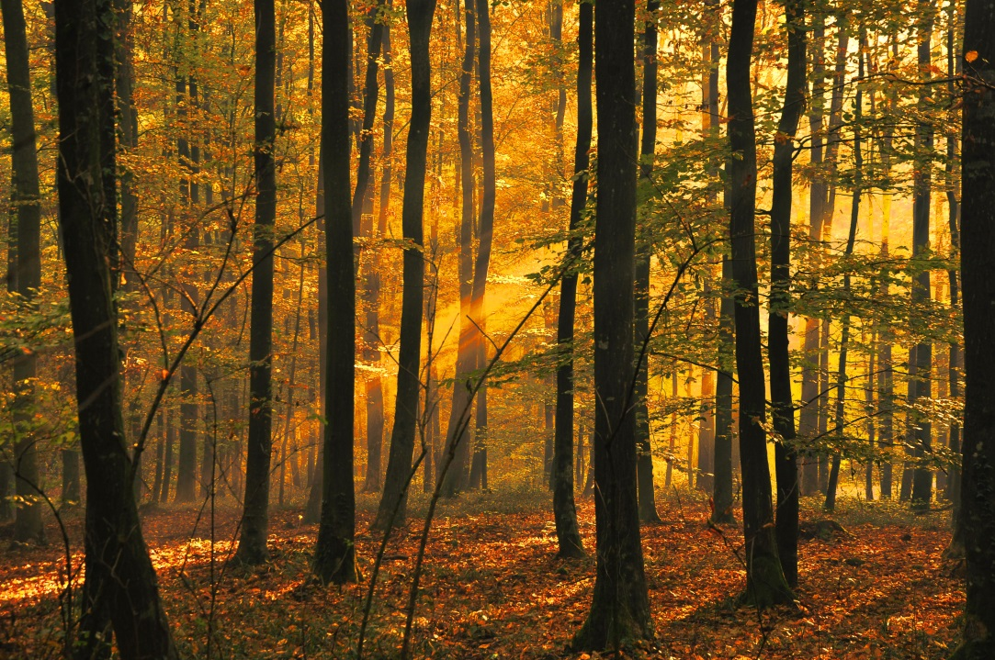
  - Dodavanje teksta
Za dodavanje teksta na sliku potrebno je otvoriti sliku na koju se želi dodati tekst ili izraditi novu sliku na kojoj će biti tekst. Odabere se alat Text Tool koji se nalazi u Toolboxu ili na izborniku Tools Text i pritisne se lijevom tipkom miša na mjesto na slici gdje se želi umetnuti tekst.
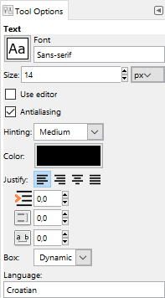
U dodatnim opcijama alata Text Tool moguće je odabrati Font preko padajućeg izbornika i veličinu fonta u više ponuđenih jedinica.
Također se odabire i boja teksta koja je po standardnim postavkama jednaka boji Foregrounda, a može se i zasebno promijeniti pod opcijom Color.
Pod opcijom Justify može se poravnavati tekst, a u opcijama ispod veličina uvlake, prored i razmak između slova.
Tekst se može i upisati te naknadno mijenjati, samo ga prethodno treba označiti u cijelosti ili djelomično, ovisno o tome koji se dio želi promijeniti.
Osim navedenih opcija, kada se počinje pisati tekst na slici, pojavljuje se još jedan skočni prozor u kojem je moguće na brži način promijeniti font, veličinu fonta, podebljanje, kurziv, podcrtati tekst ili ga precrtati. Također je moguće promijeniti prored, razmak između slova kao i boju teksta.
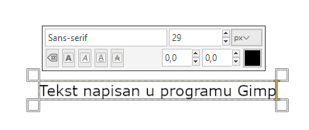
Prilikom pisanja, tekst je obrubljen okvirom koji služi za prikaz teksta na slici. To znači da se samo ono što je unutar okvira i prikazuje, a ako se okvir pomakne po bilo kojoj stranici, nakon toga je potrebno korigirati i tekst. To je korisno ako se želi tekst prikazati u nekim granicama na slici pa se samo postavi okvir u te granice i piše tekst unutar okvira, nije potrebno razmišljati je li se prešlo izvan granica.
Za poništavanje okvira s tekstom pritisne se tipka [Esc] ili se odabere neki drugi alat u Toolboxu.
Za pomicanje teksta potrebno je odabrati alat Move Tool te nakon toga točno označiti tekst i pomaknuti ga na željenu poziciju.
    - Tekst na prozirnoj pozadini
Tekst na prozirnoj pozadini koristan je za web-stranice ili ako se želi postaviti tekst preko neke slike. To znači da će se samo vidjeti slova, bez ikakve pozadine, dok će se iza slova vidjeti web-stranica ili slika na koju se postavio tekst.
Bitno je napomenuti da ne podržavaju svi formati slike prozirnost, tako da se prozirne slike najčešće spremaju u PNG ili GIF datoteku.
Za izradu prozirnoga teksta potrebno je prvo stvoriti prozirnu sliku, a to se radi preko izbornika File New… U skočnom prozoru Create a New Image pritisne se lijevom tipkom miša na oznaku + pokraj teksta Advanced Options. U padajućem izborniku Fill with potrebno je odabrati Transparency. Nakon toga, ako već nije odabrana, odabere se željena dimenzija, te se pritisne na dugme OK.
Nakon što se upiše željeni tekst, ostatak slike može se obrezati ručno ili preko alata Autocrop Image, koji se nalazi u izborniku Image.

Na kraju je potrebno sliku izvesti iz programa u neki format koji podržava prozirnost, u gornjem slučaju je to PNG. Tekst je na gornjoj slici postavljen na tri pravokutnika različite boje te se može vidjeti da, bez obzira na boju pozadine, tekst ostaje proziran.
  - Uporaba filtara
Filtri služe za promjenu izgleda neke slike, a program GIMP nudi preko 100 različitih vrsta. Jako se jednostavno koriste. Otvori se slika i samo se preko izbornika Filters primijeni neki od filtara.
S obzirom na to da se vraća u modu starinski izgled slika, najlakši način za pretvaranje obične slike u sliku sa starinskim izgledom je pomoću filtra Old Photo. Otvori se slika kojoj se želi dati starinski izgled i odabere naredba iz izbornika Filters Decor Old Photo.
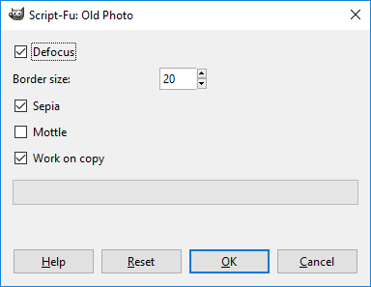
Zanimljivosti i napomene
Uvijek je dobro označiti kvačicom polje Work on copy kod svih filtara koji to nude. Time se osigurava da izvorna slika bude nepromijenjena, tj. kao u početnom stanju, a filtar se primjenjuje automatski na njenoj kopiji.
Pojavljuje se skočni prozor Old Photo u kojem je moguće odabrati dodatne opcije filtra. Preporuka je ako se prvi put koristi neki filtar, da se samo pritisne na dugme OK te se nakon toga može vidjeti rezultat filtra po standardnim postavkama. Uvijek se može ponoviti postupak i odabrati drugačije postavke u tom izborniku.
Na gornjoj slici nalazi se izvorna slika, a na donjoj se nalazi slika nakon korištenja filtra Old Photo.
Na isti način koriste se i ostali filtri u toj skupini, otvori se slika i primjeni filtar. Dolje je naveden primjer korištenja filtra Slide… u skupini Decor.
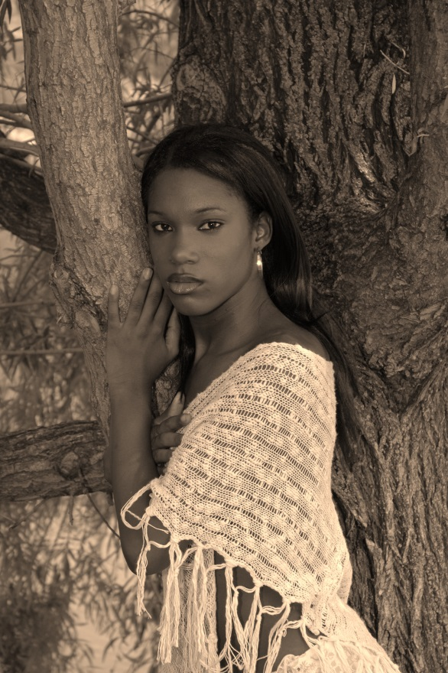
Gore je prikazana izvorna slika koja se pomoću filtra pretvorila u „sliku na filmu“, tj. dodan joj je okvir filma.
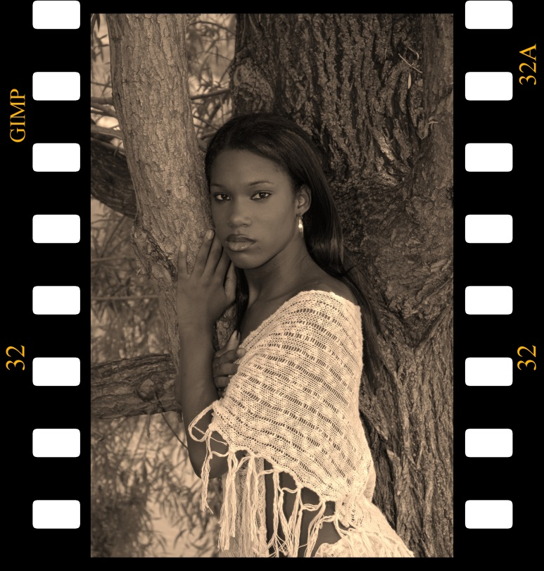
Filtri se mogu osim na kompletnim slikama koristiti i na dijelovima slika, selekcijama, tekstu te ostalim grafičkim objektima.
Za korištenje filtra na selekcijama, postupak je isti kao i kod cijele slike, samo što se prije toga treba označiti dio na koji se želi primijeniti neki filtar.
Na dolje prikazanoj izvornoj slici želi se da pozadina slike izgleda kao prašina. Prvo je potrebno označiti pozadinu slike te nakon toga primijeniti na njoj određeni filtar.
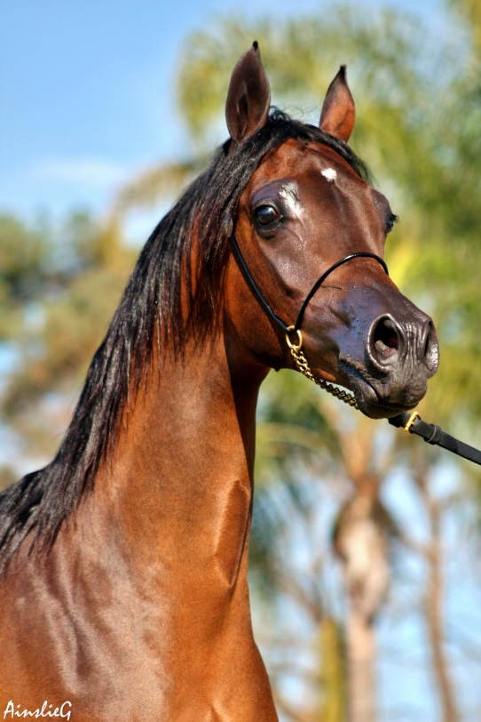
To se postiže uz pomoć filtra koji se nalazi u izborniku Filters Decor Fog. Potvrđene su standardne postavke pritiskom na dugme OK.
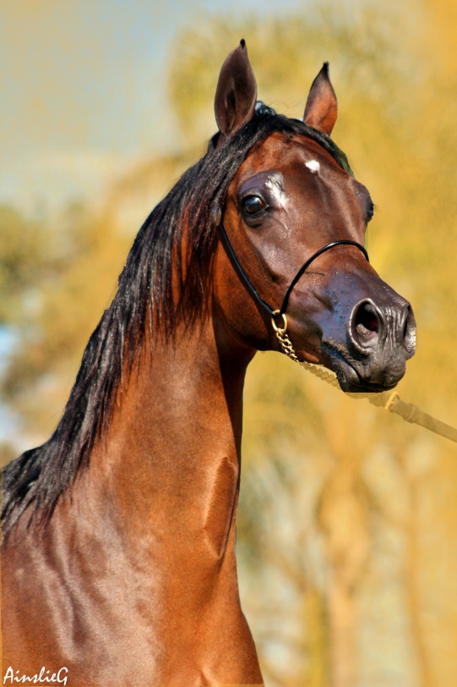
Često je potrebno i neki tekst malo obogatiti, da izgleda zanimljivije, pa se najčešće koristi neka vrsta sjene ili neki drugi proizvoljan efekt koji se dodaje preko filtra.
Prvo je potrebno napisati tekst te nakon upisa upotrijebiti filtar Drop Shadow koji se nalazi na izborniku Filters Light and Shadow.
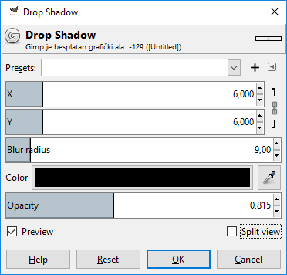
U skočnom prozoru Drop Shadow moguće je promijeniti poziciju sjene, radijus zamagljenja, boju sjene te neprozirnost. Nakon odabranih vrijednosti, potrebno je pritisnuti dugme OK.
Zanimljivosti i napomene
Skočni prozor Drop Shadow obično se otvara u pozadini ,tj. iza glavnog prozora programa pa ga je potrebno odabrati s programske trake.

  - Vježba: Korištenje osnovnih alata
- Otvorite sliku Pas.png.
- Promijenite sliku tako da samo pas na slici ostane u boji, a ostali dio slike neka bude crno-bijeli, tj. u sivim tonovima.
- Obrežite sliku na dimenziju 2000 x 2000 px, tako da pas i dalje bude glavni motiv na slici.
- Spremite sliku pod nazivom Moj_pas.xcf i izvezite ju u JPEG format pod istim nazivom.
- Otvorite sliku Bombonijera.png.
- Kao što i vidite, u kutiji nedostaju tri čokoladice. Vaš zadatak je da „stvorite“ jednu čokoladicu na bilo kojem praznom mjestu u kutiji.
- Spremite sliku pod nazivom Bombonijera_2_nedostaju.xcf.

- Izrada kompletnoga grafičkog rješenja korištenjem rasterskog i vektorskog alata

Trajanje poglavlja:
180 min

Po završetku ovoga poglavlja moći ćete:
- retuširati fotografiju u programu GIMP za neko grafičko rješenje
- izraditi grafičke elemente u Inkscapeu
- izraditi vizual u obliku postera u Inkscapeu u A3 formatu
- izraditi diplomu za uspješno završen glazbeni tečaj u A4 formatu
- podesiti i prebaciti sve elemente iz postera A3 u poster A4 format.
U ovom poglavlju izradit će se grafičko rješenje za projekt pod nazivom Glazbena škola. Potrebno je izraditi plakat/poster u A3 formatu koji će se staviti na oglasnu ploču tako da se ljudi mogu prijaviti na tečaj sviranja nekoga glazbenog instrumenta. Nakon toga, potrebno je izraditi i diplomu u A4 formatu koju će primiti polaznici koji uspješno završe tečaj. Kao posljednji dodatni zadatak, izradit će se i manja verzija plakata, tj. postojeći A3 plakat će se prebaciti u A4 format, tako da se može prikazivati i na manjim oglasnim pločama, autobusnim stajalištima, rasvjetnim stupovima itd...
  - Izrada A3 postera za glazbenu školu
- Izradite A3 poster dimenzije 297 x 420 mm dizajna kao na donjoj slici. Sve boje koje su navedene u zadacima su u heksadecimalnom obliku.
- Napravite pozadinu tako da nacrtate pravokutnik veličine stranice, promijenite mu boju ispune u „e3fcffff“ i promijenite ime sloja u Pozadina. Zaključajte sloj pomoću ikone lokota.
- Izradite novi sloj Tekst i pozicionirajte se na njega. Cjelokupni tekst treba biti poravnan po sredini stranice (Object Align and Distribute).Tekst:
- "GLAZBENA ŠKOLA" je veličine 110 točaka, fonta Calibri bold, proreda 128 točaka i boje "4b1211ff",
- "upisi u tijeku" i datum "17.6. - 28.6.2019." je veličine 36 točaka, fonta Arial Rounded MT Bold i boje "019482ff",
- "dostupni instrumenti" je veličine 40 točaka, fonta Verdana i boje "7a1f26ff",
- "flauta, truba, klavir, saksofon, gitara, harmonika" je veličine 35 točaka, podebljano, fonta Verdana i boje "7a1f26ff", između njih je krug visine i širine 3 mm, iste boje kao i natuknice,
- "www.glazbena-skola.hr" je veličine 25 točaka, podebljano, fonta Calibri i boje "ff0000ff".
- Izradite novi sloj Linije i pozicionirajte se na njega. Između teksta "upisi u tijeku" i datuma nalazi se linija elipsastog oblika koja se može izraditi pomoću Bezierove krivulje. Odabere se alat Pen, u dodatnim opcijama alata pod Mode se odabere Create regular Bezier path, a pod Shape se odabere Ellipse. Pritisne se lijeva tipka miša (može se i držati tipka [Ctrl] uz povlačenje, tako da linija bude ravna) i povlači se u lijevu ili desnu stranu. Nakon toga, pritisne se opet lijeva tipka miša, linija promijeni boju u zelenu te se za iscrtavanje linije pritisne desna tipka miša. Kada je linija nacrtana, promijeni joj se dimenzija na 210 mm širine i 2,6 mm visine, crne boje.
Zanimljivosti i napomene
Uvijek je poželjno kada se radi neki veći projekt kao što je ovaj da se povremeno spremi dokument zbog neočekivanih prekida u radu, blokiranja programa, nestanka struje itd. Možete spremiti dokument pod nazivom A3_poster.svg.
- U isti sloj Linije, potrebno je dodati i dvije linije s markerima, koje se nalaze s lijeve i desne strane teksta "dostupni instrumenti". Linije su širine 37 mm, debljine obruba 1,3 mm, boje "7a1f26ff". Za srednji marker (dijaloški okvir Fill and Stroke Stroke style Markers) odabrana je mala strelica (treća u padajućem izborniku iza nedavno korištenih).
- Za crtanje dizajnerskoga prikaza tipki na dnu ekrana, potrebno je prvo izraditi sloj Dizajnerski prikaz tipki i pozicionirati se na njega. Nakon toga nacrtajte 20 pravokutnika (tipke) širine 14,27 mm i visine 52,2 mm. Napravite jednak razmak između njih pomoću izbornika Object Align and Distribute. Promijenite svakoj tipki proizvoljno visinu pomoću alata Selector, tako da izgledaju približno kao i na donjoj slici. Obojite tipke u četiri različite boje kao i na donjoj slici (s lijeva na desno): b28b2eff, cfa341ff, b69631ff, d2b557ff, a nakon toga se nasumice miješaju te boje.
Crne manje tipke su širine 8 mm i maksimalne visine 25 mm. Poredajte ih i promijenite visinu približno kao i na donjoj slici.
- U zaglavlju slike nalazi se crtovlje i note u valovitom prikazu. Potrebno je prvo izraditi novi sloj Crtovlje i note i pozicionirati se na njega. Pomoću alata Pen (Bezierova krivulja) potrebno je izraditi jednu valovitu liniju kao što je prikazano na donjoj slici. Najlakše je dobiti takav oblik krivulje tako da se pritisne lijevom tipkom miša na početak krivulje (lijevi rub stranice), odvuče se linije do približno pola stranice i tamo se pritisne i drži lijeva tipka miša gdje se stvara prvi brežuljkasti dio krivulje. Nakon toga se pusti lijeva tipka miša i pokazivač miša se odvodi do desnog ruba stranice. Kada je linija zadovoljavajuće dimenzije i oblika, pritisne se lijeva tipka miša (linija promjeni boju u zeleno) te nakon toga pritiskom na desnu tipku miša stvara se linija. Promijeni se boja linije (Object Fill and Stroke Stroke paint) u ddaf22ff, debljine 0,3 mm. Potrebno je imati 5 linija (kopiranjem ili dupliciranjem) i imati jednak razmak između njih pomoću izbornika Align and Distribute.
Ubacite (File Import) 3 slike nota u dokument (Nota_1.png, Nota_2.png, Nota_3.png), prilagodite im veličinu i rasporedite ih približno kao na donjoj slici.
- Postavite G ključ u gornji desni dio vizuala. Izradite sloj G ključ i pozicionirajte se u njega. Umetnite (File Import) dokument g_ključ.svg. Postavite ga u crnu boju, zarotirajte da izgleda približno kao na donjoj slici i postavite prozirnost (engl. Opacity) na tom sloju na 40 %.
- Izradite sloj Instrumenti. Umetnite (File Import) dva instrumenta iz datoteke Puhački_instrumenti.svg, promijenite im veličinu i rotirajte ih tako da izgledaju kao na konačnom vizualu.
- Gitara, koju je potrebno ubaciti u sloj Instrumenti nije u vektorskom obliku već u rasterskom i ima neku pozadinu. Potrebno je otvoriti sliku u programu GIMP i obrisati pozadinu. Pozadina se može obrisati tako da se označi gitara ili pozadina s nekim od alata za selektiranje (Tools Selection Tools) i nakon što se selektira samo pozadina, obriše se pritiskom na tipku [Delete]. Takva slika bez pozadine se izveze pod nazivom Gitara_transparentna.png. Nakon toga se u programu Inkscape odabere sloj Instrumenti, uveze se (File Import) slika Gitara_transparentna.png i prilagodi kao što je na donjoj slici.
- Na kraju je potrebno još samo poslagati 6 transparentnih nota kao što su na donjoj slici. Kako su note obojane i u obliku slike, potrebno ih je najprije postavit u crnu boju da se dobije isti efekt kao na donjoj slici. Otvori se Nota_1.png u programu GIMP i pretvori se u Grayscale (Image Mode Grayscale). Nakon toga je potrebno dobiti potpuno crnu notu. Najlakše je to preko izbornika Colors Levels. Pod opcijom Input Levels povlači se lijevi crni trokutić prema desnoj strani do zadovoljavajuće crne boje. Nakon potvrde, izveze se slika pod nazivom Nota_1_CB.png. Ponovi se isti postupak za ostale dvije note i izveze ih se u Nota_2_CB.png i Nota_3_CB.png. Nakon završetka uvezu se nove, crno-bijele note u Inkscape, izradi se novi sloj Note u pozadini i poreda ih se kao što je prikazano na donjoj slici. Sloj Note u pozadini postavi se na 20 % Opacity tako da se dobije prozirnost i siva boja kao na donjoj slici.
- Spremite konačan vizual pod nazivom A3_poster.svg i u PDF format pod nazivom A3_poster.pdf. Otvorite i pogledajte vizual u PDF formatu.

  - Izrada A4 diplome kombinacijom rasterskog i vektorskog alata
- Izradite u programu Inkscape A4 diplomu, vodoravne orijentacije, dimenzije 297 x 210 mm dizajna kao na donjoj slici. Sve boje koje su navedene u zadacima su u heksadecimalnom obliku.
- U programu GIMP napravite pozadinu tako da otvorite novu praznu sliku, bijele boje, A4 formata (300ppi), vodoravnog usmjerenja. Nakon što izradite sliku, primijenite filter Fog (Filters Decor Fog) po standardnim postavkama za dobivanje pozadine.
Standardne postavke filtera: Fog color f0b446, Turbulence 1.0, Opacity 100. Izvezite sliku po standardnim postavkama, pod nazivom Pozadina.png.
Zanimljivosti i napomene
Uvijek je poželjno kada se radi neki veći projekt kao što je ovaj da se povremeno spremi dokument zbog neočekivanih prekida u radu, blokiranja programa, nestanka struje itd. Možete spremiti dokument pod nazivom A4_diploma.svg.
- U programu Inkscape promijenite ime sloja u Pozadina. Umetnite sliku Pozadina.png i prilagodite ju stranici.
- Izradite novi sloj naziva Crtovlje i note. Ubacite (File Import) sliku Crtovlje_s_notama.png u njega, prilagodite ju i postavite na gornji dio diplome kao što je prikazano na donjoj slici.
- Izradite sloj Crtovlje i note (dolje) i nacrtajte u vektorskom obliku donji dio slike, crtovlje i note:
- 5 linija koje predstavljaju crtovlje su širine 297 mm (širina stranice), debljine 0,3 mm (Fill and Stroke Stroke style Width), boje 554400ff. Razmak između njih je 20 px po Y osi (Object – Arrange),
- uvezite g ključ (File Import) iz datoteke g_ključ.svg, postavite ga u 554400ff boju i podesite veličinu prema crtovlju,
- dvije četvorke koje se nalaze odmah na početku su fonta Arial, veličine 40 točaka, 554400ff boje,
- nota se sastoji od elipse i tankoga pravokutnika. Elipsa je širine 6,6 mm, visine 4,6 mm, 554400ff boje i rotirana za 20 stupnjeva obrnuto kazaljke na satu (Object Transform Rotate), a pravokutnik (desna linija note) je širine 1 mm, visine 15,5 mm, 554400ff boje,
Zanimljivosti i napomene
Elemente možete grupirati tako da možete s njima lakše manevrirati.
- za dobivanje dviju nota zajedno, potrebno je duplicirati note i postaviti gore na njih liniju (pravokutnik) širine 12 mm, visine 2,5 mm (note se postavljaju od ruba do ruba gornje linije),
Zanimljivosti i napomene
Za lakši rad na dokumentu, kada završite s nekim slojem, možete taj sloj zaključati tako da si slučajno ne pomaknete elemente u njemu.
- za dobivanje četiriju nota zajedno, postavite gore na njih liniju (pravokutnik) širine 34 mm, visine 2,5 mm gdje su sve note jednako odmaknute jedna od druge,
- postavite note po crtovlju, kao na donjem crtežu,
- dvije linije koje se nalaze između nota su visine crtovlja i širine 0,465 mm, 554400ff boje.
- Izradite sloj G ključ i crtovlje u koji ćete postaviti crveni g ključ na prikaz crtovlja, kao što je prikazano na lijevoj strani donje slike:
- 5 linija koje predstavljaju crtovlje su širine 69 mm, debljine 0,36 mm, crne boje. Razmaknute su jedna od druge po Y osi 50 px (Object Arrange),
- lijeva bočna linija koja spaja crtovlje je širine 0,36 mm, visine 78 mm, crne boje,
- umetnite (File Import) datoteku g_ključ.svg, promijenite mu boju u aa0000ff, podesite ga na visinu 87 mm, širinu 33 mm i postavite na crtovlje,
- označite crtovlje i g ključ i otvorite filter Blur (Filters Blurs Blur). Upišite pod Horizontal blur 0.21, Vertical blur 0,21 te pritisnite na dugme Apply za potvrdu,
- rotirajte (Object Transform Rotate) oba objekta za 20 stupnjeva obrnuto kazaljke na satu i postavite ih na diplomu kao što je prikazano na donjoj slici.
- Izradite sloj Pečat i umetnite (File Import) u njega sliku pečat.png. Podesite sliku na širinu 42,5 mm, visinu 55 mm i pozicionirajte ga kao na donjoj slici.
- Izradite sloj Naslov. Upišite tekst Diploma o završenom tečaju, fonta Monotype Corsiva, veličine 45 točaka, 800000ff boje. Pozicionirajte naslov kao na donjoj slici.
- Izradite sloj Linije i tekst u koji ćete postaviti sve elemente kao na donjoj slici:
- 3 dulje linije su širine 160 mm, debljine 0,5 mm, crne boje, razmaknute jedna od druge po Y osi 80 px (Object Arrange),
- 2 kraće linije su širine 90 mm, debljine 0,5 mm, crne boje, razmaknute jedna od druge po Y osi 80 px (Object Arrange),
- tekstovi ispod linija, odozgo prema dolje: Ime i prezime kandidata, Ime i prezime profesora, Instrument za koji se izdaje diploma, Naziv glazbene škole i datum, Potpis, su crne boje, veličine 12 točaka, fonta Arial, poravnati na sredinu linije.
- Spremite dokument pod nazivom Diploma.svg i Diploma.pdf. Otvorite i pogledajte konačan vizual u PDF formatu.
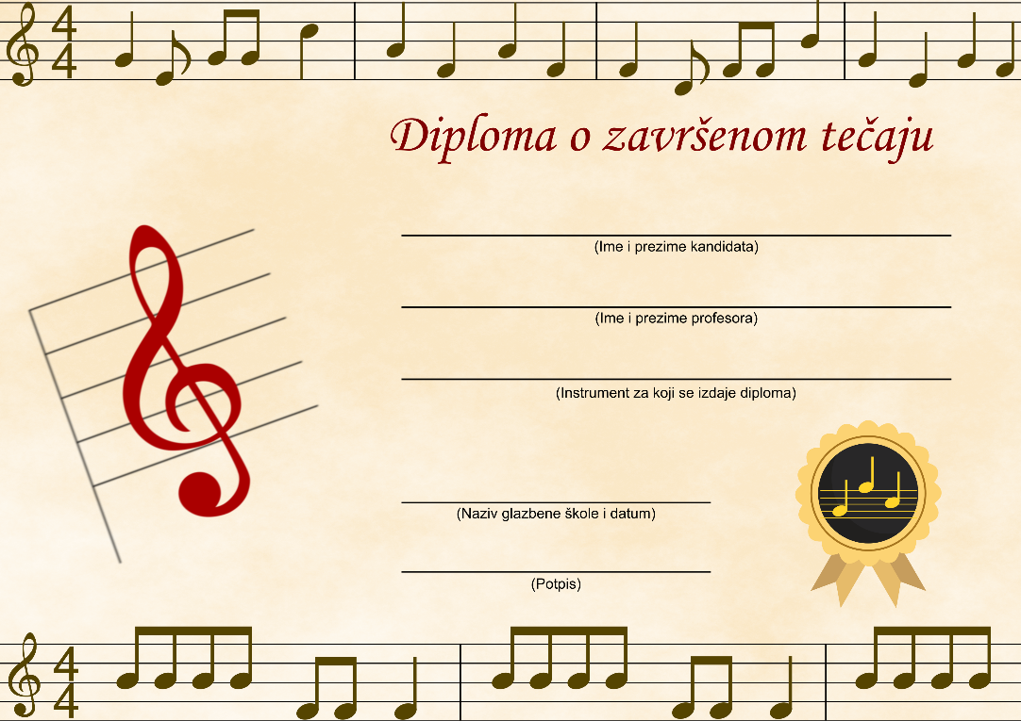

  - Dodatni zadatak – prebacivanje plakata iz A3 u A4 format
- Potrebno je napraviti kopiju dokumenta A3_poster.svg i preimenovati ga u A4_poster.svg. Otvorite ga i promijenite mu dimenziju stranice na A4, 210 x 297 mm.
- Potrebno je sve slojeve otključati, označiti sve elemente i proporcionalno ih smanjiti tako da na dnu ostane 28 mm praznine za dodatan tekst, kao što je prikazano na donjoj slici.
- Potrebno je dodati 2 donje tipke tako da se s njima popuni sve do kraja stranice, proširiti pozadinu i podesiti sve elemente na pozadini da budu na sredini.
- Napišite tekst Više informacija i u drugi red broj mobitela 098/889-7367, crvene boje iz donje palete boja, fonta Verdana, podebljano, veličine 7 točaka i razmaka između redova 7,5 točaka, poravnati sve po sredini.
Rotirajte tekst za 90 stupnjeva, duplicirajte tekst 22 puta i napravite jednak razmak između njih.
- Nacrtajte okomitu isprekidanu liniju visine 28 mm, crvene boje iz donje palete boja, debljine 0,1 mm i postavite na nju središnja 3 čvora. Umetnite horizontalno škare iz datoteke Škare.svg, podesite im veličinu te ih postavite kao marker na središnja 3 čvora linije.
- Duplicirajte liniju sa škarama 23 puta i postavite ih sa svake strane teksta u jednakom razmaku.
- Spremite dokument pod nazivom A4_poster.pdf.

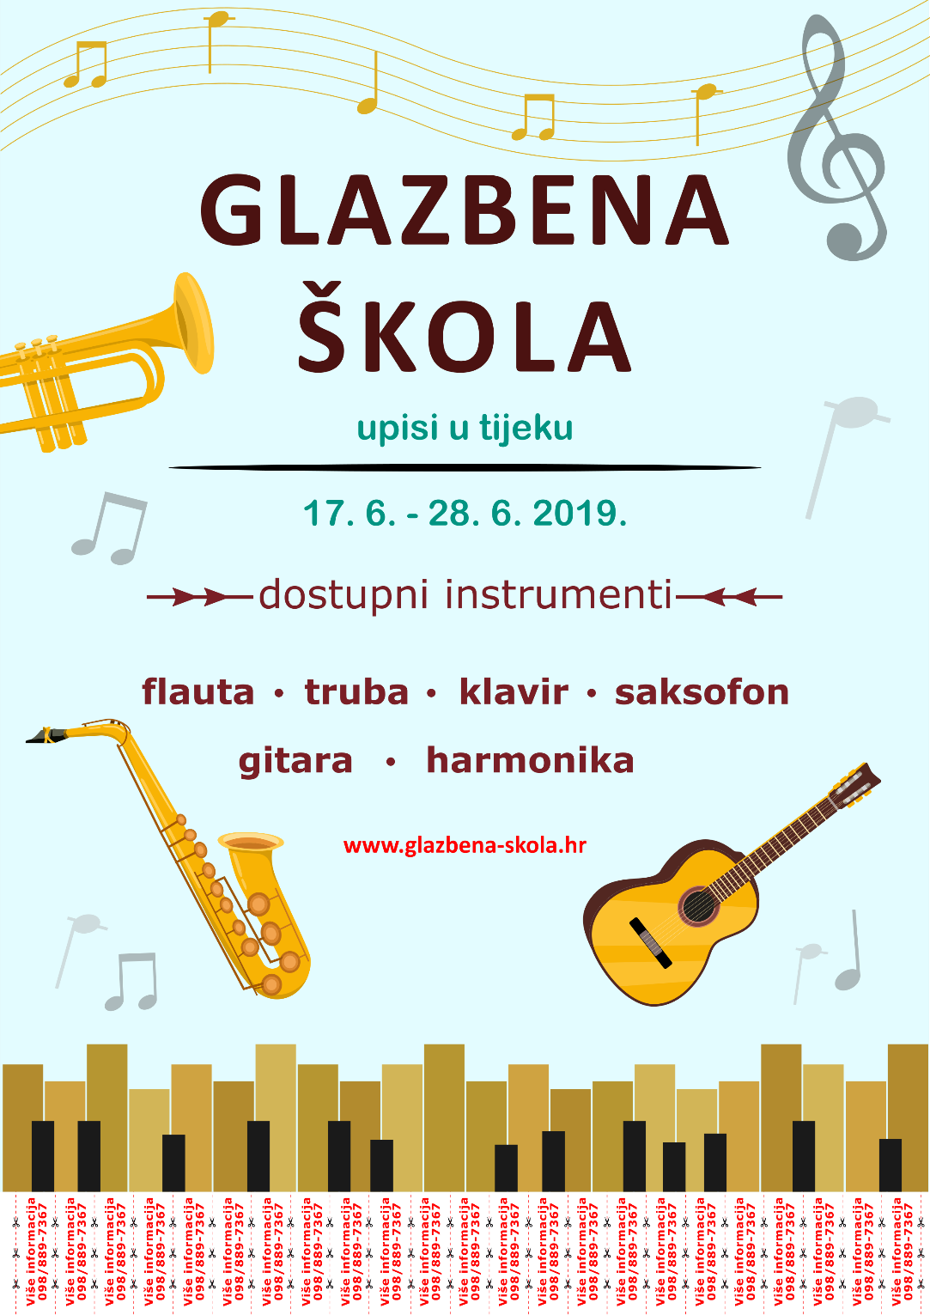

Prilog 1. – Napredne mogućnosti dorade grafike
Po završetku ovog poglavlja polaznik će moći:
- koristiti opcije za lijepljenje objekata
- crtati 3D elemente
- koristiti tweak alat
Postoje mnoge dodatne mogućnosti za doradu grafike u Inkscapeu, neke od tih mogućnosti mogu samo olakšati i ubrzati rad dok druge postavljaju konačan vizual na sasvim novu razinu. U ovom poglavlju spomenut će se samo neke napredne mogućnosti i kako se njima koristiti.
  - Korištenje opcija za lijepljenje objekata (engl. Snapping tool)
Snap Controls Bar uključuje niz ikona koje se mogu kliknuti i koje uključuju ili isključuju razne opcije lijepljenja na objektima, mreži ili pomičnim linijama. U prvoj sekciji se nalazi ikona kojom se može isključiti ili uključiti sva vrsta lijepljenja. Druga sekcija odnosi se na lijepljenje do i od točaka definiranih objekata. Treća sekcija obuhvaća opcije za prebacivanje na čvorove i tekst. Posljednja sekcija ima ikone za uključivanje i isključivanje prebacivanja na granicu neke stranice, pomične linije i mreže.
Ikone i objašnjenja pojedine opcije lijepljenja Snap Controls Bar-a:
Enable snnaping – omogućuje ili onemogućuje lijepljenje.
Snap to edges of a bounding box – naredba kojom se mogu prilijepiti rubovi okvira objekta.
Snap bounding box corners – zakvačite se u kutove okvira objekta.
Snap midpoints of bounding box edges – prilijepite se od i do središta rubova okvira objekta.
Snapping centers of bounding boxes – prilijepite se iz i do centra okvira objekta.
Snap to path – prilijepite čvorove ili ručke.
Snap to path intersections –zakačite se za putanje.
Snap cusp nodes, incl. rectangle corners – lijepljenje na sjecište putanje.
Snap smooth nodes, incl. quadrant points of ellipses – pričvršćivanje na vrhove čvorova.
Snap midpoints of line segments – lijepljenje od i do središnjih točaka segmenta linije (to uključuje segmente ravnih linija na nekim oblicima ili putanjama).
Snap centers of objects – lijepljenje iz ili u središte objekta.
Snap an item's rotation center – lijepljenje na os rotacije nekog objekta.
Snap text anchors and baselines – lijepljenje donje linije teksta.
Snap to the page border – lijepljenje na rubove stranica.
Snap to grids – lijepljenje na mrežu.
Snap guides – lijepljenje na pomične linije.
Kako bi se objekti mogli precizno smjestiti na platno, moguće ih je dodatno podesiti tako da se prilagode svojem cilju. Cilj može biti drugi objekt, granica stranice, linija mreže ili linija pomične linije. Lijepljenje se događa kada se određena točka na objektu približi svojem cilju.
Lijepljenje se može postaviti tako da se uvijek dogodi ili da se događa samo kada je točka lijepljenja unutar zadane udaljenosti od cilja. Postavljanje udaljenosti lijepljenja podešava se preko kartice Snap u dijaloškom okviru Document Properties koji je prikazan na donjoj slici.
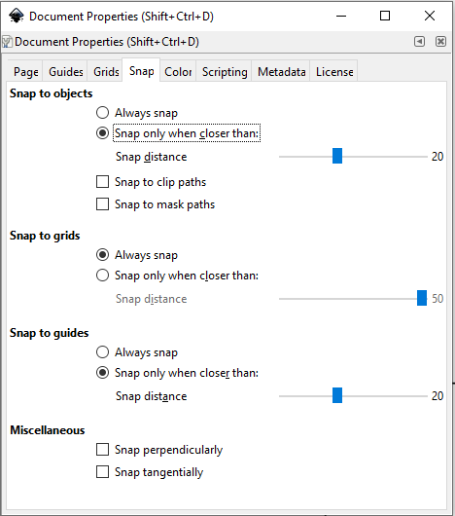
  - 3D elementi i njihova perspektiva
Alat 3D Box omogućuje crtanje 3D kutija koje se mogu uređivati u Inkscapeu. Kako bi se nacrtala 3D kutija potrebno je odabrati alat 3D Box (na alatnoj traci ima opis Create 3D boxes) i lijevom tipkom miša povlačiti po platnu. Nacrtat će se 3D kutija i prikazati ovisno o načinu prikaza koji je odabran u gornjem dodatnom izborniku, Box Tool-u. Na donjoj slici nalazi se prikaz dviju strana i koordinatni sustav. Kad je odabran alat 3D Box prikazat će se i opcije pomoću kojih se može mijenjati nacrtani 3D objekt.
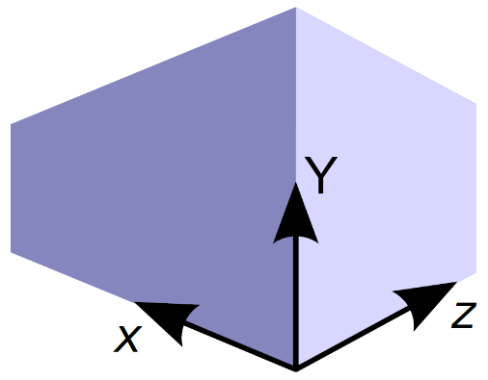
Tako postoji osam točaka na kutovima objekta kojima se može promijeniti veličina 3D objekta ili dubina. Osim tih točaka, na 3D objektu nalaze se još tri dodatne točke s kojima je omogućeno dodatno mijenjati perspektivu objekta ili točke nestajanja. Na donjoj slici prikazane su sve točke koje se mogu pojaviti kada je odabran objekt s alatom 3D Box.
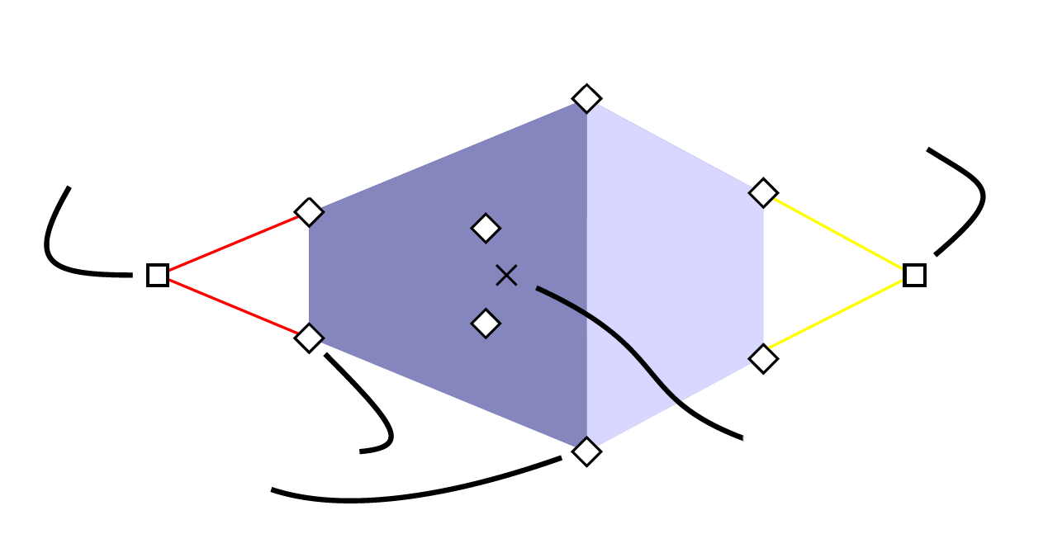
Kretanje po perspektivi
Točke za
promjenu veličine
Lijeva točka nestajanja
Desna točka nestajanja
Prema početnim postavkama, 3D kutija je nacrtana s dvije točke nestajanja, lijevom i desnom. Točke nestajanja su postavljene na rubove stranica objekta, poravnate po sredini između gornje i donje stranice objekta. Sve 3D kutije dijele točke nestajanja tako da kada se mijenja točka nestajanja na jednoj, mijenja se i na svim ostalima. Ako se želi promijeniti točka nestajanja samo selektirane 3D kutije, potrebno je pritisnuti i držati tipku [Shift] kada se mijenja točka nestajanja.
Alat 3D Box može crtati kutije sa 1, 2 i 3 točke perspektive. Vrsta perspektive se mijenja putem dodatnih opcija 3D Box alata u Tools Controlsu. Svaka od tri točke perspektive (x, y i z) se može postaviti na beskonačnost ili na određenu točku. Ako se želi postaviti ili poništiti točka perspektive na beskonačnost, potrebno je pritisnuti dugme "paralelne linije", označene crvenim okvirom na donjoj slici.
Kada je postavljena na beskonačnost, smjer perspektivne točke se postavlja pomoću parametra Angle. Kutovi se mogu mijenjati putem polja za unos u Tools Controlsu ili pomoću tipkovnih prečaca x: [,]; y: (,); i z: {,}. Ako se koriste tipkovni prečaci, kutovi će se promijeniti kutom zakretanja od 15 stupnjeva, a ako se pritisne i drži tipka [Alt] promjena kuta bit će 0,5 stupnjeva u željenom smjeru. Npr. ako se želi povećati Y kut za 15 stupnjeva, pritisne se otvorena zagrada [Shift + 8], a ako se želi smanjiti za 15 stupnjeva pritisne se zatvorena zagrada [Shift + 9].

Perspektiva 1 točke
Za perspektivu jedne točke potrebno je X i Y točke nestajanja postaviti na beskonačnost pomoću dugmeta "paralelne linije" te postaviti kut X na 180 stupnjeva i kut Y na 90 stupnjeva. Dugme "paralelne linije" za Z točku treba biti isključeno. Nakon toga se povuče točka nestajanja do željene lokacije (obično je to blizu središta crteža). Kao što se može i vidjeti, moguće je pomicati samo jednu točku nestajanja što je i glavna odlika ove perspektive.
Za micanje neke od 6 ploha na kutiji, kao što je prikazano na gornjoj slici, potrebno je razgrupirati 3D kutiju [Shift+Ctrl+G], označiti željenu plohu, pa nakon toga premjestiti, obrisati ili ju izrezati [Ctrl+X]. Jednom kada su plohe razgrupirane mogu se bojati, pomicati, može im se mijenjati veličina, odnosno može se raditi sve kao i sa svakim drugim objektom.

Perspektiva 2 točke
Ova perspektiva je i unaprijed zadana perspektiva u programu. Postavlja se Y točka nestajanja na beskonačnost tako da se uključi dugme "paralelna linija" u Tools Controlsu. Upiše se u kut Y 90 stupnjeva i isključuju se točke X i Z. Nakon toga se povlače točke X i Z do željene lokacije (obično su na početku na istoj razini, ali na suprotnim stranama stranice).
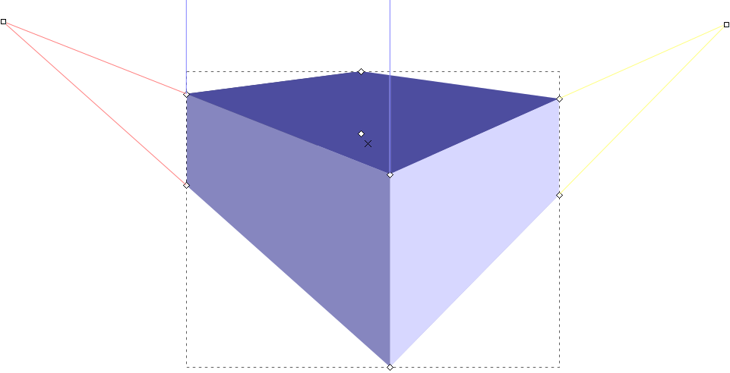
Na gornjoj slici moguće je vidjeti dvije točke nestajanja koje je moguće pomicati (crvena i žuta linija vode do njih).
Perspektiva 3 točke
Uključuju se X, Y i Z točke nestajanja tako da se isključe sva dugmad "paralelne linije" u Tools Controlsu. Povlače se X, Y i Z točke nestajanja na željena mjesta. Uobičajeno je da su X i Z točke nestajanja na istoj razini samo na suprotnim stranama stranice, a Y se nalazi na suprotnoj strani, ispod ili iznad objekta.
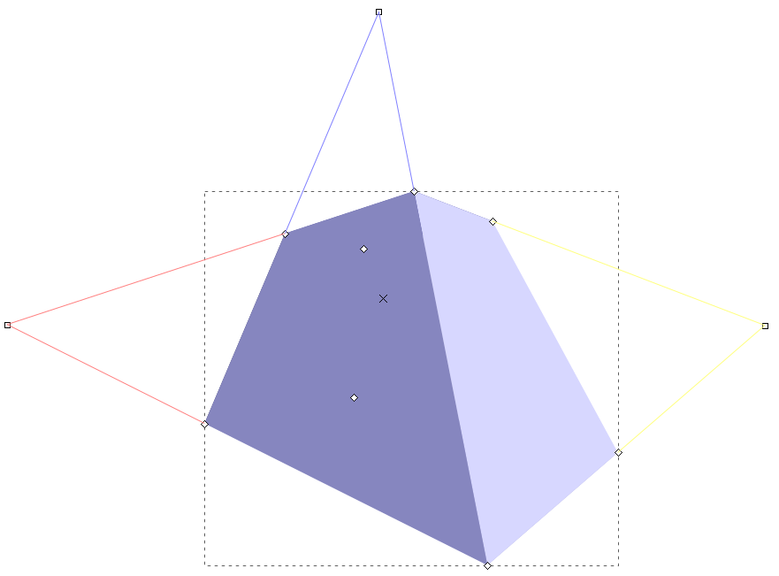
Na gornjoj slici može se vidjeti sve tri točke nestajanja koje je moguće pomicati u željenim smjerovima.
Izometrijska projekcija
Kutije se mogu iscrtati izometrijskom projekcijom tako da se uključi sva dugmad "paralelne linije" u Tools Controlsu. Za izometrijsku projekciju X, Y i Z kutovi se postavljaju na 150, 90 i 30 stupnjeva.
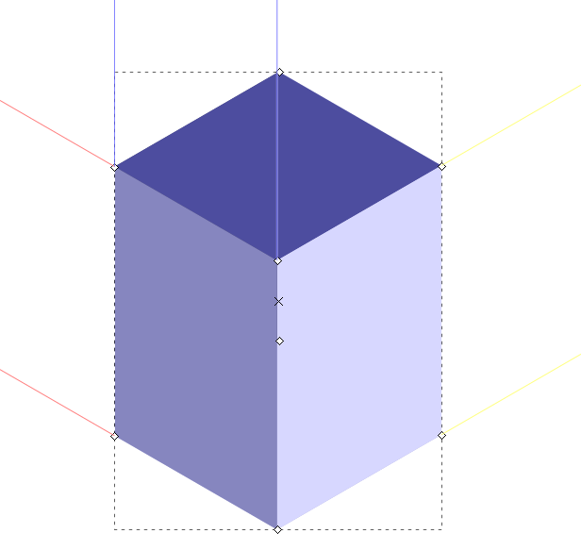
Na gornjoj slici može se vidjeti da nema ni jedne točke nestajanja koju je moguće micati.
  - Korištenje tweak alata
Tweak Tool se koristi za male izmjene objekata, putanja i boja. Alat se može odabrati direktno na Tool Boxu ili preko prečice na tipkovnici, odabirom slova W ili kombinacijom tipki [Shift] + [F2].
Tweak Tool radi kao četkica koja pokriva kružni dio zaslona, a područje na kojem djeluje označeno je narančastim krugom. Utjecaj alata je najjači u sredini i glatko pada do ruba kruga. Dva parametra, koja su smještena u dodatnim opcijama alata u Tools Controlsu, utječu na ponašanje alata:
- With - određuje veličinu alata. Ima raspon od 1 do 100, gdje 20 odgovara radijusu od 100 ekranskih piksela. Vrijednost se može mijenjati okretnim dugmetom ili strelicama na tipkovnici lijevo i desno. Tipka [Home] postavlja širinu na 1, a tipka [End] na 100.
- Force - određuje koliko snažno kretanje alata utječe na objekte na zaslonu. Raspon je također od 1 do 100, gdje 1 označava jako slab pritisak, a 100 jako snažan. Na tipkovnici tipke gore i dolje mogu smanjiti ili povećati vrijednost pritiska. Odmah pokraj, nalazi se tipka Use Pressure, a kada je uključena, moguće je koristiti grafički tablet za crtanje i pisanje koji onda pretvara fizički pritisak na tabletu u odgovarajuću silu u programu (najčešće se koristi u kaligrafiji).
Tweak Tool ima nekoliko načina za uređivanje objekata, putanje i boje. Opcije se odabiru klikom na odgovarajuću ikonu u Tools Controlsu pod opcijom Mode ili pomoću tipkovnog prečaca.
Objekti moraju biti selektirani ako ih se želi uređivati pomoću alata Tweak Tool. Pomoću tipke [Space Bar] moguće se na brz način prebacivati između alata za selektiranje (Select Tool) i alata Tweak . Ako ni jedan objekt nije selektiran prije korištenja alata Tweak , poruka upozorenja će biti ispisana na Status Baru.
U dodatnim opcijama alata Tweak se odmah na početku odabire veličina alata i sila, a nakon toga, pod opcijom Mode odabire se željeni način rada nad objektima.
Ima preko 10 načina rada koji su podijeljeni u 3 skupine. Kada su objekti selektirani, odabere se alat Tweak, klikne se na željeni način rada i pritisne se i drži lijeva tipka miša na objektima koje se želi izmijeniti. Kod nekih načina, moguće je pritisnuti i držati tipku [Shift] kako bi taj način radio u suprotnom smjeru ili suprotne stvari od uobičajenih.
Prva skupina se odnosi na izmjenu samih objekata koji se mogu pomicati na razne načine, smanjivati i povećavati, rotirati, duplicirati i zamućivati.
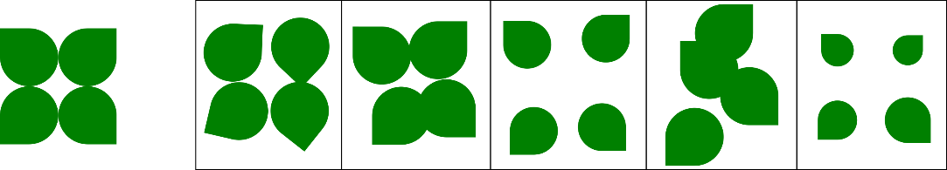
Na gornjoj slici moguće je vidjeti na prvom mjestu neki početni objekt i nakon njega u ostalim kvadratićima utjecaj različitih načina rada na isti objekt. Prednost Tweak alata je u jednostavnosti njegovog korištenja za postizanje gore prikazanih rezultata. Potrebno je samo odabrati odgovarajuću opciju i proći tim alatom po objektima za razliku od nekog drugog načina kojim bi se moglo isto to postići gdje bi se trebalo utrošiti mnogo više vremena da se postigne jednak ili sličan konačan rezultat.
Druga skupina se odnosi na izmjenu i podešavanje putanja. Svi načini za izmjenu putanje dijele parametar Fidelity. Raspon parametra je od 1 do 100. Niska vrijednost daje grubo izobličenje korištenjem nekoliko čvorova (engl. nodes), dok visoka vrijednost daje glađe izobličenje, ali s više čvorova. Potrebno je imati na umu da će bilo kakvo izobličenje putanja utjecati na cijelu putanju, čak i na dijelove koji su daleko od pokazivača. Alati u ovoj skupini imaju i nekoliko poznatih problema. Ako se koriste na otvorenoj putanji, putanja će se zatvoriti. Ovi alati ne rade dobro na ravnim linijama ili linijama sa samo dva čvora.
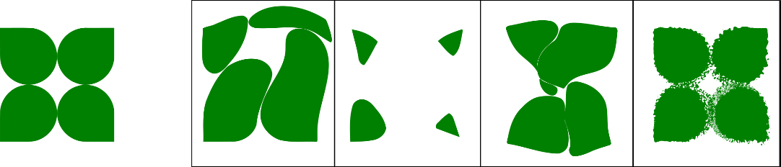
Treća skupina se odnosi na podešavanje boja objekata. Tweak Tool se može koristiti i za male promjene u boji objekata. Pritom se mijenja boja Fill i/ili Stroke cijelog objekta. Za promjenu boje potrebno je u Fill and Stroke dijaloškom okviru, na kartici Fill, odabrati željenu boju. Može se koristiti za podešavanje boje grupe objekata, pri čemu se objekti koji su najbliži pokazivaču, najviše mijenjaju.
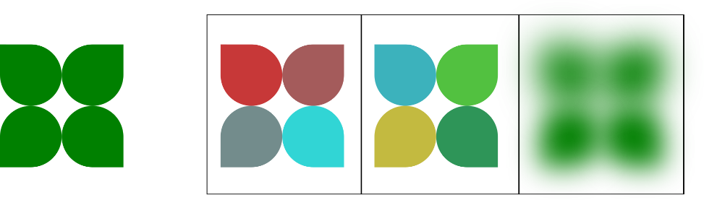
Tweak Tool u načinu rada u boji ima četiri opcije. Može djelovati neovisno o nijansi (Hue), zasićenosti (Saturation), svjetlini (Lightness) i neprozirnosti boje (Opacity). Bilo koja od tih opcija se može neovisno prebacivati pomoću ikona H, S, L i O u dodatnim opcijama alata.

  - Vježba: Izrada 3D prostora
- Otvorite novi dokument formata A4 i izradite 3D prostor kao na donjoj slici.
- Nacrtajte kutiju u perspektivi 1 točke (X 180, Y 90), dimenzije 110 x 110 mm, izgleda približnog kao na donjoj slici (žuta, desna točka nestajanja treba se nalaziti unutar kutije da se postigne dubina kao na slici).
- Razgrupirajte kutiju ( [Ctrl] + [G]) i obrišite prednju plohu. Boje kutije u heksadecimalnom obliku su:
- desni i lijevi zid je deaa87ff, stražnji zid je f4e3d7ff, strop je e9c6afff i pod je c87137ff.
- Prozor je širine 28 mm i visine 33 mm, s obrubom 2 mm. Središnji dio koji razdvaja prozore na dva djela (pravokutnik) je širine 2 mm. Boja ruba je 803300ff, a ispune d5f6ffff u heksadecimalnom obliku.
- Desni ormar s policama, također je u perspektivi 1 točke, širine 27 mm i visine 53 mmm. Potrebno ga je razgrupirati i duplicirati gornju plohu tako da se dobiju dvije police. Boje u heksadecimalnom obliku koje se koriste u ormaru su:
- gornja ploha je 916f6fff, desna bočna i lijeva unutarnja ploha je ac9393ff, donja unutarnja ploha je e3dbdbff, stražnja ploha je b3b3b3ff i police su boje c8b7b7ff.
- Lijevi donji ormarić je isto u perspektivi 1 točke, širine 26 mm i visine 26 mm. Kada se razgrupira, boje se mogu uzeti alatom Dropper (kapaljka) iz desnog ormarića s policama.
- Jedan od načina za dobivanje slike na lijevom zidu je da se lijeva ploha (lijevi zid) duplicira i proporcionalno smanji. Boja obruba je 550000ff, a ispune 808000ff u heksadecimalnom obliku. Debljina obruba je 1,5 mm.
- Proporcionalno povećajte kompletan crtež do rubova stranica i spremite pod nazivom 3D_prostor.svg.
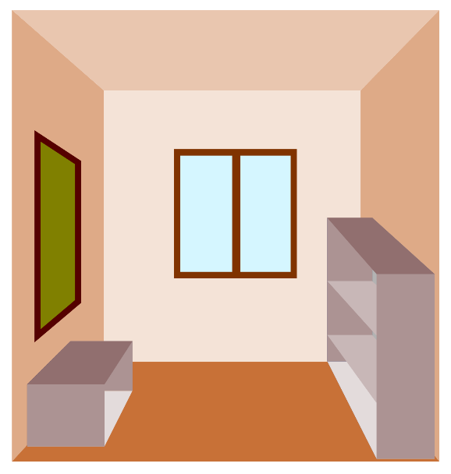
Zanimljivosti i napomene
Pokušajte staviti sliku i oba ormara u zasebne slojeve. Tako ćete moći pomoću skrivanja i otkrivanja pojedinih slojeva vidjeti kako izgleda soba sa ili bez nekih dijelova.

Prilog 2. – Opis izbornika – Inkscape
U nastavku su navedene najčešće korištene naredbe i naredbe koje su se koristile u ovome priručniku.
Izbornik File sličan je i kod drugih programa, a najosnovnije naredbe za početnike u njemu su:
- New – naredba za stvaranje novoga crteža
- Open – otvaranje datoteke u programu
- Save – spremanje crteža
- Save As – spremanje crteža u formatu SVG koji služi za kasnije uređivanje crteža u programu Inkscape ili spremanje u neki drugi poznati format kao što je PDF, EPS ili neki drugi
- Revert – postavlja crtež na zadnju pohranjenu verziju
- Import – uvoz slika ili crteža u trenutno otvoreni dokument
- Export PNG Image – služi za spremanje slike u PNG format
- Document Properties – služi za podešavanje stranice, mreže, pomičnih linija i drugo
- Close – zatvara trenutno otvoreni crtež
- Quit – izlaz iz programa.
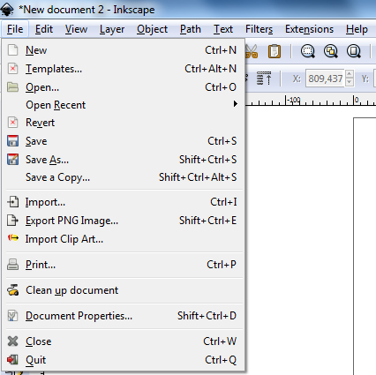

Izbornik Edit sadrži sljedeće, često korištene naredbe:
  - Undo, naredba koja briše zadnju akciju (skraćenica za ovu akciju je [Control] + [Z]) ili Undo History u kojem se čuvaju sve prijašnje radnje
  - Redo – vraća zadnju akciju
  - Cut ([Control] + [X]) – služi za izrezivanje
  - Copy ([Control] + [C]) – naredba za kopiranje
  - Paste ([Control] + [V]) – služi za lijepljenje
  - Paste In Place ([Control] + [Alt] + [V]) – služi za lijepljenje na istu poziciju iz koje se kopiralo
  - Duplicate ([Control] + [D]) – služi za dupliciranje elementa
  - Preferences – dodatan izbornik u kojemu se nalaze postavke za prilagođavanje platna te razna druga podešavanja u programu.
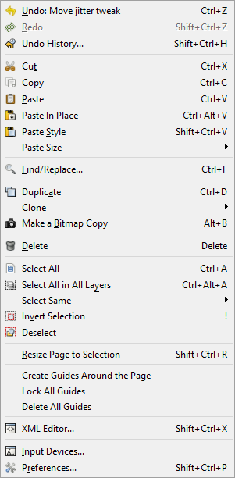
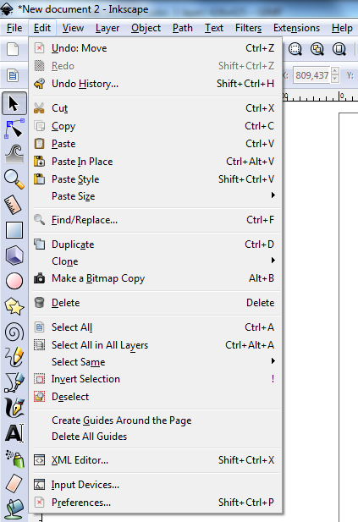
Izbornik View ima mnoštvo korisnih mogućnosti za pregled crteža na kojemu se radi. Neki od njih su:
  - Zoom – koristan za približavanje i smanjivanje kompletnoga crteža ili nekoga njegova dijela
  - Display mode – koristan za pregled dokumenta u nekome drugom pregledu
  - Page Grid – prekriva crtež na platnu mrežom koja služi za poravnavanje elemenata na slici
  - Guides – prikazuje ili sakriva pomične linije
  - Show/Hide Dialogs – sakriva ili prikazuje dijaloške okvire
  - Swatches – dijaloški okvir s nekim predefiniranim paletama boja
  - Default/Custom/Wide – načini prikaza programa.
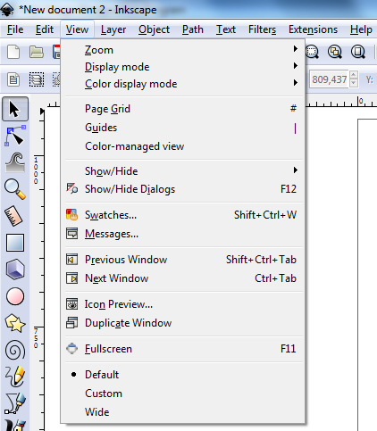

Izbornik Layer koristi se za dodatne opcije uređivanja slojeva. Korisne naredbe su:
  - Add Layer – dodaje se novi prazni sloj na crtež odmah iznad aktivnoga sloja
  - Rename Layer – mijenja se ime sloja
  - Duplicate Current Layer – dodaje se novi sloj, kopija aktivnoga sloja
  - Delete Current Layer – briše se aktivan sloj
  - Layers – otvara se dijaloški okvir Layers u kojem je moguće na brži način dodavati, brisati, premještati i duplicirati slojeve.
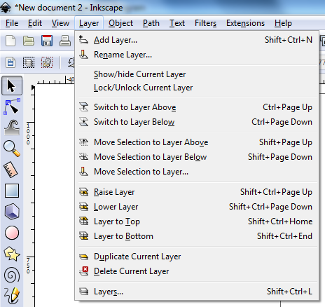

Izbornik Object koristi se za manipulaciju objektima. Neke od brojnih naredbi koje nudi su:
  - Fill and Stroke – otvara se dijaloški okvir u kojemu je moguće mijenjati boju ispune i obruba
  - Group/Ungroup – grupiranje objekata ili razgrupiranje
  - Raise/Lower/Raise to Top/Lower to Bottom – premještanje objekata ispod ili iznad
  - Rotate – rotiranje za 90 stupnjeva u smjeru kazaljke na satu ili obrnuto od smjera kazaljke na satu
  - Flip – vodoravno ili okomito zrcaljenje
  - Transform – dijaloški okvir u kojemu se radi manipulacija objektom u smislu rotiranja, zrcaljenja, iskrivljenja, povećanja, smanjivanja i drugo
  - Align and Distribute – dijaloški okvir za poravnavanje objekata
  - Arrange – dijaloški okvir za postrojavanje objekata.
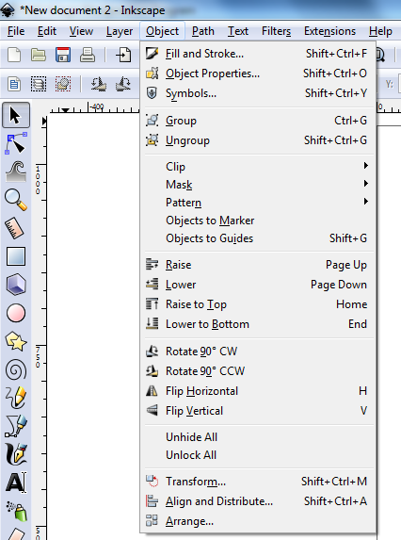

Izbornik Path koristi se za manipulaciju putanjama i objektima. Neke od brojnih naredbi koje ovaj izbornik nudi su:
  - Object to Path – pretvara neki element u krivulje
  - Stroke to Path – pretvara odabrani obrub u krivulje
  - Trace Bitmap – naredba koja se koristi za precrtavanje rasterskih slika u vektorske
  - Union/Difference/Intersection/Exclusion/Division/Cut Path – naredbe koje služe za lakše stvaranje nekih novih objekata ili uređivanje postojećih
  - Break Apart – razdvajanje objekata u zasebne segmente
  - Simplify– zaglađivanje neke krivulje.
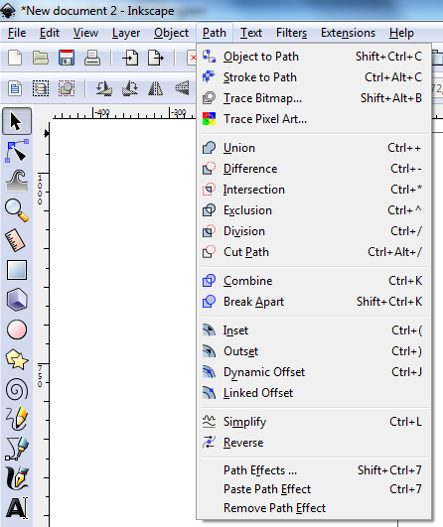

Izbornik Text koristi se za uređivanje i manipulaciju tekstom. Korisne naredbe su:
  - Text and Font – otvara se dijaloški okvir u kojemu se može dodatno oblikovati tekst
  - Put on Path – postavlja tekst na neku krivulju prateći njen oblik
  - Remove from Path – miče tekst s krivulje
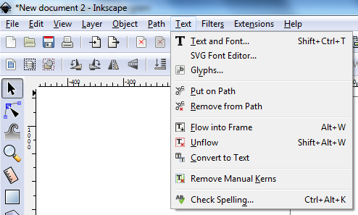

U izborniku Filters nalaze se mnogi filtri koji se mogu primijeniti na bilo koji element ili crtež. Potrebno je samo označiti element ili crtež i primijeniti filtar iz željene skupine.
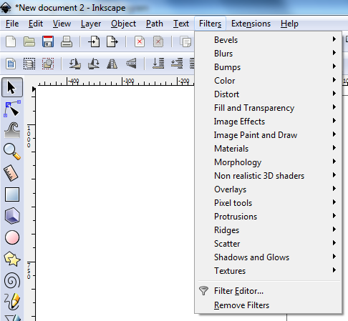

U izborniku Extensions nalaze se razni dodaci za program koji mogu uvelike olakšati rad u programu Inkscape. Primjenjuju se na jednostavan način, isto kao i filtri, odabere se iz željene skupine naredba koja će se primijeniti na dokument ili element, ovisno o tome za što je namijenjen taj odabrani dodatak.
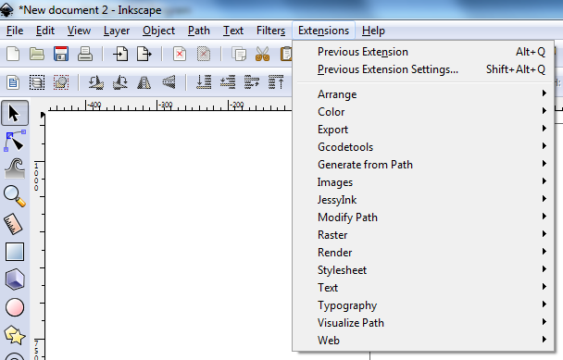

Izbornik Help nudi dodatne informacije i pomoć u vezi s programom Inkscape. Naredbom FAQ otvara se web preglednik u kojemu su obrazložena često postavljana pitanja. Pritiskom na naredbu About Inkscape može se vidjeti koja verzija programa se koristi.
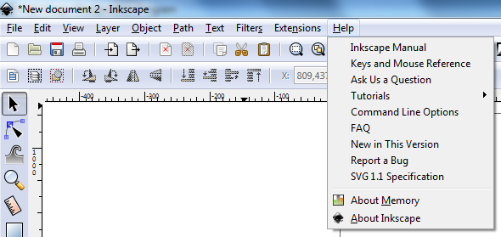

Prilog 3. – Opis izbornika – GIMP
Program GIMP pruža velik broj mogućnosti, a do svih njih može se doći preko izbornika u središnjem radnom prozoru. Najčešće korištene naredbe ili alati nalaze se na brzo dostupnim mjestima u Toolboxu ili u desnom prozoru s dodatnim opcijama, dok je ostale potrebno odabrati preko izbornika.
Izbornik File sličan je i kod drugih programa, a najosnovnije naredbe za početnike u njemu su:
- New – naredba za stvaranje nove slike
- Open – otvaranje slike u programu
- Save – spremanje slike
- Save As – spremanje slike u formatu XCF koji služi za kasnije editiranje slike u programu GIMP
- Revert – postavlja crtež na zadnju pohranjenu verziju
- Export – služi za spremanje slike u različitim datotečnim formatima kao što su TIFF, JPG, PNG, GIF, PDF, BMP i drugi
- Close View – zatvara trenutno otvorenu sliku
- Quit – izlaz iz programa.
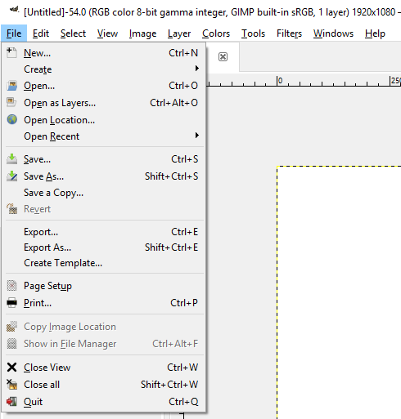

Izbornik Edit sadrži jako korisne naredbe. Neke od njih su:
- Undo – naredba koja briše zadnju akciju (skraćenica za ovu akciju je [Control] + [Z]) ili Undo History u kojem se čuvaju sve prijašnje radnje
- Redo – vraća zadnju akciju
- Cut ([Control] + [X]) – služi za izrezivanje
- Copy ([Control] + [C]) – naredba za kopiranje
- Paste ([Control] + [V]) – služi za lijepljenje
- Preferences, u kojem se nalaze postavke za prilagođavanje radnoga prostora te razna druga podešavanja
- Clear ([Delete]) – briše selektirani objekt
- Fill with FG Colour ([Ctrl + ,]) – ispunjava selekciju s bojom podešenom pod Foreground (boja prvoga plana)
- Fill with BG Colour ([Ctrl + .]) – ispunjava selekciju s bojom podešenom pod Background (boja pozadine).
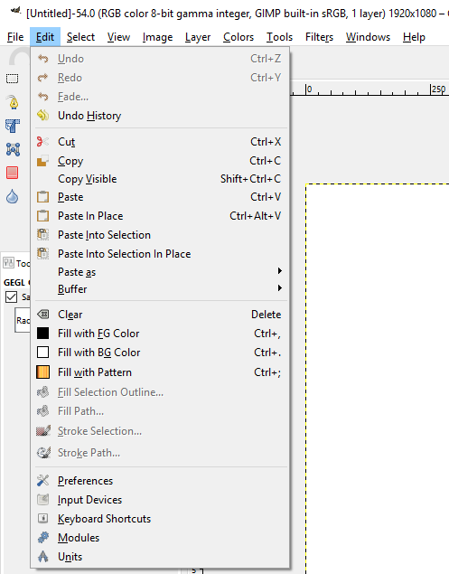

Izbornik Select služi za dodatne opcije kod označenog dijela slike ili kompletne slike. Neke od korištenijih opcija su:
- All – služi za označavanje cijele slike
- None – briše selekciju sa slike
- Invert – naredba koja radi obrnuto označavanje od trenutno označenoga djela, što znači da će se sve što je izvan selekcije nakon odabira ove naredbe nalaziti unutar selekcije i obrnuto
- Float – tzv. privremeni layer, u kojem se nalaze svi objekti prije nego se počnu obrađivati, dakle, kada se bilo koji element zalijepi u program GIMP, on se nalazi u float layeru.
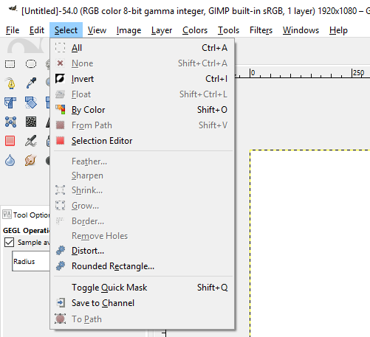

Izbornik View ima jako puno korisnih mogućnosti za pregled slike na kojoj se radi. Neki od njih su:
- Dot for Dot – uključuje se prilikom obrade slike za web i ako se obrađuju slike za ispis, potrebno je onemogućiti tu opciju tako da se slika vidi u svojoj punoj veličini
- Zoom – koristan za približavanje i smanjivanje kompletne slike ili nekoga njezinog dijela
- Show Grid – prekriva sliku u radnom prostoru mrežom koja služi za poravnavanje elemenata na slici
- Snap to Grid – ponaša se kao magnet te olakšava poravnavanje elemenata po slici
- Show Rulers – prikazuje ili sakriva ravnalo u programu.
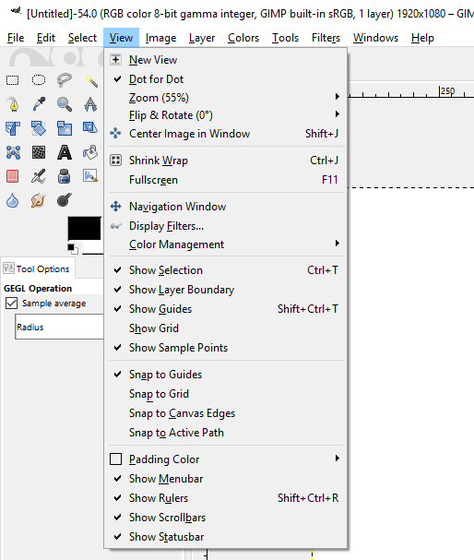

Izbornik Image služi za promjene na slici kako bi se poboljšale boje, veličina, položaj itd. Korisne naredbe su:
- Duplicate – izrađuje jednaku kopiju aktualne slike te obrada kopije ne utječe na originalnu sliku
- Mode – mijenja prikaz slike u RGB ili crno-bijelom modu
- Transform – rotira ili zrcalno okreće sliku
- Canvas Size – omogućuje kreiranje dodatnoga prostora izvan slike koji je koristan ako se želi dodati okvir ili tekst van slike
- Scale Image – mijenja broj piksela neke slike.
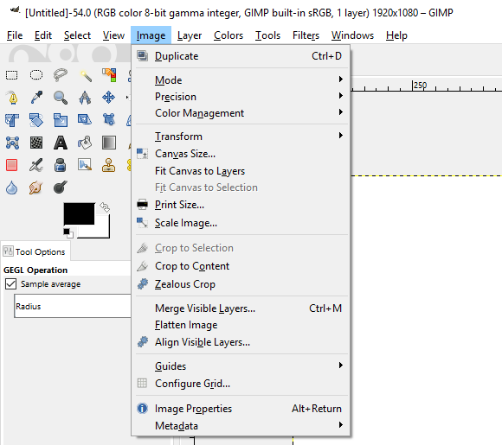

Izbornik Layer koristi se prilikom umetanja dodatnih slika na već postojanu sliku, kod umetanja teksta, crteža i ostalih elemenata. Korisne naredbe su:
- New Layer – dodaje se novi prazni layer na sliku odmah iznad aktivnog layera
- Duplicate Layer – dodaje se novi layer, potpuno jednaka kopija aktivnog layera
- Delete Layer – briše se aktivan layer.
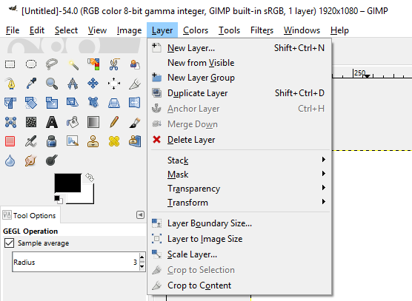

Izbornik Colors sadrži velik raspon alata za podešavanje boja na nekoj fotografiji, slici ili crtežu. Koriste se alati ovisno o potrebi, a neki od najčešće korištenih su:
- Color Balance – služi za povećanje ili smanjivanje količine tirkizne, purpurne ili žute boje (cyan, magenta, yellow)
- Hue-Saturation – omogućava povećanje ili smanjivanje nijanse neke boje, svjetline boje ili zasićenja
- Levels – kontrolira sjene, svjetlinu i šumove na slici
- Curves – alat koji služi za promjenu boja, osvjetljenja i kontrasta neke slike.
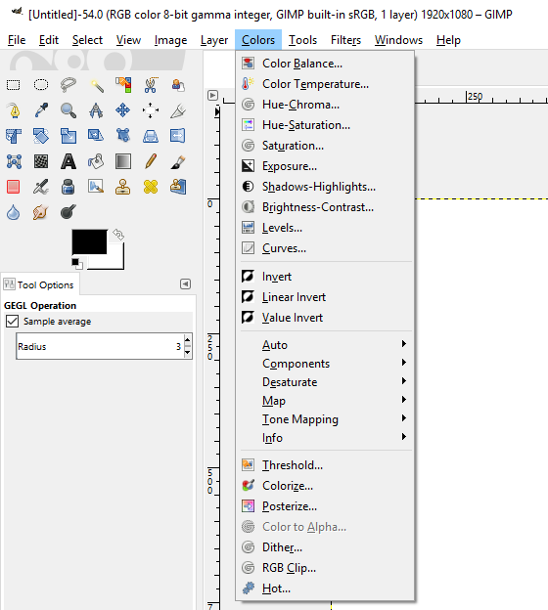

Izbornik Tools također je dostupan u Toolbox Windowu s lijeve strane programa u Single-Window Modu. Koriste se gotovo svi alati iz svake skupine. Ovaj izbornik koristan je ako se zatvori Toolbox Window radi dobivanja većega prostora u programu.
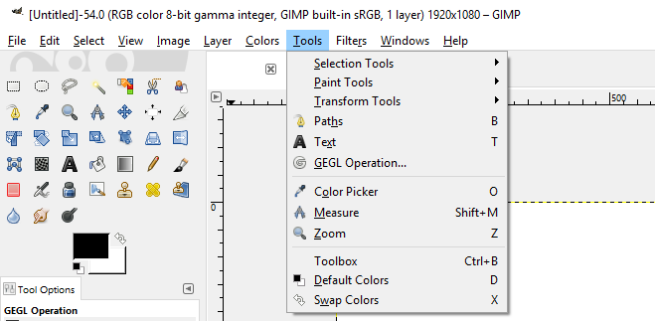

Izbornik Filters sadrži veliku količinu raznih filtara koji se koriste za poboljšanje neke fotografije ili za stvaranje unikatne slike. Filtri u ovom izborniku mogu se primijeniti na cijelu sliku, layer ili samo selekciju na određenoj slici.
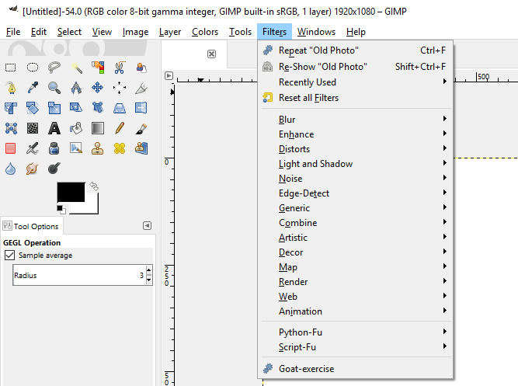

Izbornik Windows pruža pristup velikom broju dijaloga ili panela koji su dostupni u podizborniku Dockable Dialogs. Velika novost u odnosu na verziju GIMP-a 2.8. je Single-Window Mode koji spaja tri odvojena panela u jedan. Za početnike je preporučljivo da koriste Single-Window Mode zbog lakšeg snalaženja u programu.
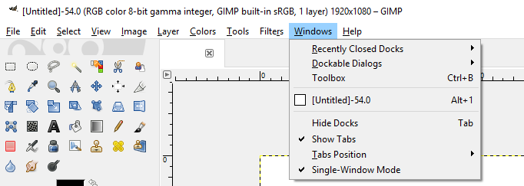

Izbornik Help nudi dodatne informacije i pomoć programerima koji žele razvijati program, kao i običnim korisnicima.
- GIMP Online – podizbornik koji običnim korisnicima i programerima nudi pomoć i dokumentaciju u vezi s programom. Također je moguće preuzeti sadržaj Helpa na lokalno računalo i pregledavati ga bez korištenja interneta.
- About – sadrži informaciju o verziji GIMP-a instaliranoj na računalo.
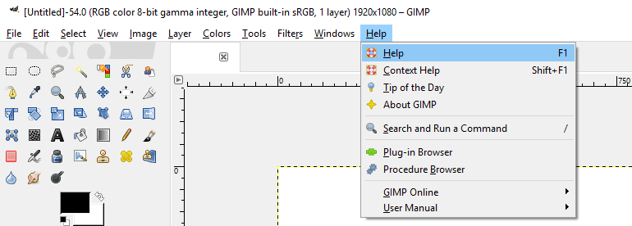

Literatura
Tutorijali o uporabi Inkscapea, https://inkscape.org/en/learn/tutorials
Inkscape FAQ, https://inkscape.org/en/learn/faq
Inkscape - Guide to a Vector Drawing Program - 4th Edition, Tavmjong Bah
GIMP tutoriali, http://www.gimp.org/tutorials
GIMP for Absolute Beginners, Jan Smith with Roman Joost

Bilješke:

